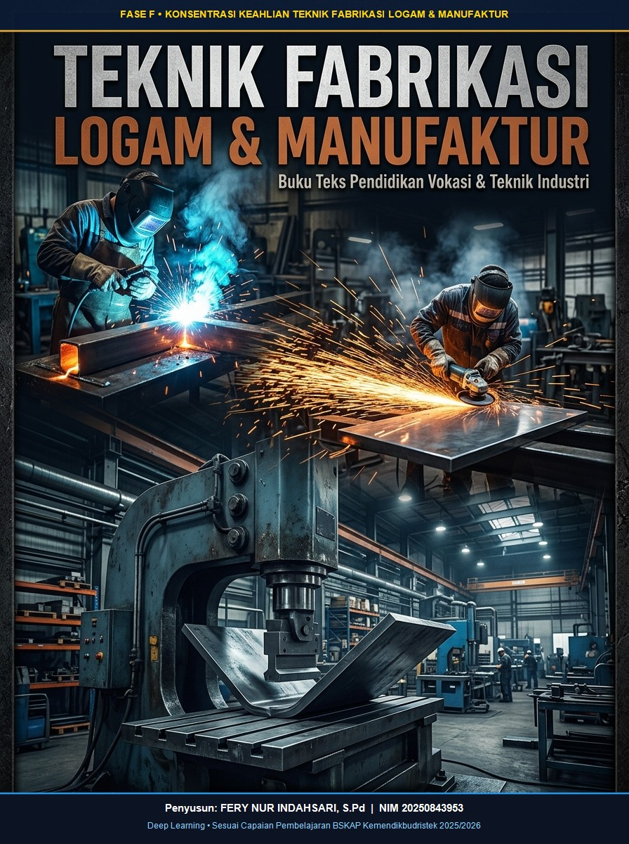

BUKU AJAR & PANDUAN PRAKTIK LENGKAP
TEKNIK FABRIKASI LOGAM & MANUFAKTUR
KONSENTRASI KEAHLIAN: TEKNIK FABRIKASI LOGAM DAN MANUFAKTUR (TFLM)
PROGRAM KEAHLIAN: TEKNIK PENGELASAN DAN FABRIKASI LOGAM
BIDANG KEAHLIAN: TEKNOLOGI MANUFAKTUR DAN REKAYASA

FASE F (KELAS XI & XII / PROGRAM 4 TAHUN SMK)
Disusun Berbasis Capaian Pembelajaran BSKAP Kemendikbudristek Terbaru
Pendekatan Pembelajaran Mendalam (Deep Learning) & Standar Industri Manufaktur
Dilengkapi Materi Rinci Per-Bab, Ilustrasi Gambar Teknik, Latihan 10 Soal Pilihan Ganda Per-Bab,
Asesmen Diagnostik, Formatif & Sumatif Taksonomi Bloom (C1-C6), Job Sheet Praktikum, dan Kunci Jawaban Lengkap

Penyusun:
FERY NUR INDAHSARI, S.Pd
NIM 20250843953

PROGRAM KEAHLIAN TEKNIK PENGELASAN DAN FABRIKASI LOGAM
TAHUN AJARAN 2025 / 2026

KATA PENGANTAR
Puji dan syukur senantiasa kita panjatkan ke hadirat Tuhan Yang Maha Esa atas limpahan rahmat dan karunia-Nya sehingga Buku Ajar dan Panduan Praktik 'Teknik Fabrikasi Logam dan Manufaktur Edisi Lengkap' Fase F ini dapat diterbitkan dalam format yang jauh lebih komprehensif, mendalam, dan kaya akan konten teknis. Buku ini disusun sebagai respon atas kebutuhan rujukan pembelajaran kejuruan yang presisi, aplikatif, dan selaras dengan tuntutan dunia usaha dan dunia industri (DUDI) modern.
Pada edisi pemutakhiran lengkap ini, setiap bab materi diperkaya secara mendalam dengan landasan teori ilmiah, metalurgi las, mekanika pembentukan pelat, perhitungan matematis praktis industri (seperti formula bending allowance, gaya potong pisau guillotine, masukan panas heat input, hingga ekuivalen karbon baja), standar operasional prosedur (SOP), serta visualisasi gambar teknik berkualitas tinggi.
Sebagai komitmen terhadap peningkatan mutu evaluasi belajar peserta didik, setiap bab kini dilengkapi dengan instrumen Asesmen Berjenjang Taksonomi Bloom (Asesmen Diagnostik, Formatif, Sumatif Esai Kasus C1-C6) serta Latihan Soal Pilihan Ganda sebanyak 10 butir per bab berstandar Asesmen Kompetensi Minimum (AKM) Kejuruan dan Higher Order Thinking Skills (HOTS), lengkap dengan kunci jawaban dan pembahasan mendalam.
Buku ini juga menyertakan 9 Job Sheet Praktikum bengkel standar industri yang dilengkapi gambar kerja teknik presisi dan rubrik penilaian Kriteria Ketercapaian Tujuan Pembelajaran (KKTP). Semoga buku ini menjadi panduan unggul yang mengantarkan generasi muda SMK menjadi teknisi fabrikasi dan juru las berdaya saing global.
Yogyakarta, Juli 2025
Penyusun

DAFTAR ISI
COVER DEPAN (ARTWORK PENGELASAN & FABRIKASI LOGAM) i
HALAMAN JUDUL DALAM ii
KATA PENGANTAR iii
DAFTAR ISI iv
CAPAIAN PEMBELAJARAN & PETA TUJUAN PEMBELAJARAN 1
BAB I: K3LH & BUDAYA INDUSTRI DI BENGKEL FABRIKASI 3
A. Prinsip Dasar Keselamatan dan Kesehatan Kerja Lingkungan Hidup (K3LH) 3
B. Analisis Bahaya Spesifik Bengkel Fabrikasi & Pengelasan 3
C. Standar Kelengkapan Alat Pelindung Diri (APD) Industri 6
D. Budaya Kerja Industri 5R (5S) di Bengkel Fabrikasi 10
E. Asesmen Pembelajaran Bab I (Bloom C1-C6 & 10 Soal Pilgan) 11
BAB II: PENGUKURAN, PENANDAAN (MARKING) & BENTANGAN PELAT 16
A. Peralatan Pengukuran Presisi dan Penandaan (Layout & Marking Tools) 16
B. Pengukuran Geometri Sambungan Las dengan Welding Gauge 17
C. Teori Komprehensif dan Metode Gambar Bentangan Pelat 18
D. Kelonggaran Sambungan Lipatan dan Tumpangan (Seam Allowances) 20
E. Asesmen Pembelajaran Bab II (Bloom C1-C6 & 10 Soal Pilgan) 21
BAB III: TEKNIK PEMOTONGAN MEKANIK PELAT & PROFIL 26
A. Konsep Dasar & Mekanika Gaya Geser (Shearing Mechanics) 26
B. Perhitungan Gaya Potong & Peran Sudut Miring Pisau (Rake Angle) 26
C. Klasifikasi Lengkap Mesin & Perkakas Pemotong Mekanik 26
D. Penyetelan Celah Bebas Pisau (Blade Clearance) & Anatomi Tepi Potong 29
E. Asesmen Pembelajaran Bab III (Bloom C1-C6 & 10 Soal Pilgan) 30
BAB IV: TEKNIK PEMOTONGAN PANAS MANUAL & GOUGING 35
A. Prinsip Termokimia Pemotongan Oksi-Asetilen (Oxy-Fuel Cutting - OFC) 35
B. Mesin Pemotong Plasma Udara Tekan (Air Plasma Arc Cutting - PAC) 37
C. Proses Pemotongan Alur Gouging (Air Carbon Arc Gouging - CAC-A) 37
D. Asesmen Pembelajaran Bab IV (Bloom C1-C6 & 10 Soal Pilgan) 39
BAB V: PEMBENTUKAN, PELENGKUNGAN, PENCETAKAN & BRAZING 44
A. Pelengkungan Pelat dengan Mesin Rol 3 Rol (Plate Rolling) 44
B. Penekukan Pelat dengan Press Brake & Formula Bending Allowance 44
C. Prinsip Dasar Solder Keras (Brazing) & Aksi Kapilaritas 47
D. Bahan Pengisi AWS A5.8, Geometri Sambungan & Prosedur Torch Brazing 47
E. Asesmen Pembelajaran Bab V (Bloom C1-C6 & 10 Soal Pilgan) 48
BAB VI: TEKNIK PENGELASAN OKSI-ASETILEN (OAW) RINCI 53
A. Prinsip Termokimia Pembakaran Gas Oksi-Asetilen 53
B. Sifat Fisika, Konstruksi Tabung Gas & Batas Keamanan 53
C. Sistem Pengaman Flashback Arrestor & Prosedur Darurat 54
D. Tiga Karakteristik Nyala Api Las OAW 54
E. Teknik Pengelasan OAW: Las Maju vs Las Mundur 55
F. Asesmen Pembelajaran Bab VI (Bloom C1-C6 & 10 Soal Pilgan) 56
BAB VII: TEKNIK PENGELASAN BUSUR MANUAL (SMAW) LENGKAP 61
A. Prinsip Dasar, Fenomena Busur Listrik & Karakteristik Mesin SMAW 61
B. Klasifikasi, Pengkodean AWS & Komparasi Kode Bengkel (RD, RB, LB) 63
C. Sambungan Las & Geometri Bentuk Kampuh (Groove Geometry) 69
D. Standar Posisi Pengelasan Pelat (1F-4F & 1G-4G) & Pipa (1G-6GR) 70
E. Lima Variabel Utama SMAW & Mitigasi Cacat Las 71
F. Asesmen Pembelajaran Bab VII (Bloom C1-C6 & 10 Soal Pilgan) 73
BAB VIII: TEKNIK PENGELASAN LAS GAS (GMAW / MIG-MAG) 77
A. Prinsip Dasar & Sistem Mesin Las GMAW 77
B. Fisika dan Karakteristik 4 Mode Transfer Logam Cair 78
C. Kawat Las AWS A5.18 & Pemilihan Gas Pelindung 79
D. Asesmen Pembelajaran Bab VIII (Bloom C1-C6 & 10 Soal Pilgan) 80
BAB IX: TEKNIK PENGELASAN LAS GAS TUNGSTEN (GTAW / TIG) LENGKAP 85
A. Prinsip Dasar & Fenomena Busur Non-Consumable GTAW 85
B. Pengaruh Polaritas Listrik: DCEN, DCEP & AC Square Wave 85
C. Klasifikasi & Kode Warna Elektroda Tungsten Standar AWS A5.12 86
D. Pedoman Pengasahan Tungsten, Sistem Lensa Gas & Gas Pelindung 87
E. Teknik Manipulasi Torch, Feeding & Mitigasi Cacat GTAW 88
F. Asesmen Pembelajaran Bab IX (Bloom C1-C6 & 10 Soal Pilgan) 89
BAB X: WPS, PERAKITAN FABRIKASI (ASSEMBLY) & KONTROL KUALITAS 94
A. Hierarki Dokumen Pengelasan: pWPS, PQR, WPS & WPQ 94
B. Teknik Perakitan Fabrikasi (Fit-Up) & Las Ikat Sementara (Tack Weld) 95
C. Macam-Macam Distorsi Pengelasan & Strategi Mitigasi 95
D. Metodologi Kontrol Kualitas: Pengujian NDT dan DT Lengkap 96
E. Asesmen Pembelajaran Bab X (Bloom C1-C6 & 10 Soal Pilgan) 98
KUMPULAN LEMBAR KERJA PRAKTIK SISWA (JOB SHEET 1 - 9) 102
Job Sheet 1: Pemotongan Mekanik Mesin Guillotine & Gerinda 102
Job Sheet 2: Pemotongan Termal Plasma Cutting & Blander OAW 105
Job Sheet 3: Pengelasan Dasar SMAW - 4 Macam Kegiatan Praktik 108
Job Sheet 4: Pengelasan SMAW Sambungan Sudut 2F Pelat 5 mm 113
Job Sheet 5: Pengelasan SMAW Sambungan Tumpul Kampuh V 1G & 2G 116
Job Sheet 6: Pengelasan GMAW (MIG-MAG) Pelat Posisi 1G & 2G 119
Job Sheet 7: Pengelasan GTAW (TIG) Sambungan Kampuh V 1G 122
Job Sheet 8: Proyek Fabrikasi Serok Sampah Logam (Pengki) 125
Job Sheet 9: Proyek Fabrikasi Kotak Perkakas (Toolbox) 130
BAB XI: ASESMEN AKHIR & BANK SOAL EVALUASI KOMPETENSI FASE F 133
A. Asesmen Kognitif / Teori (Bank 20 Soal Pilihan Ganda AKM Kejuruan) 133
B. Kunci Jawaban & Pembahasan Asesmen Kognitif 140
C. Asesmen Esai Kasus & Analisis Pemecahan Masalah Industri (HOTS) 141
D. Rubrik Asesmen Sikap Kerja & Karakter Budaya Industri 5R 143
DAFTAR PUSTAKA 144

CAPAIAN PEMBELAJARAN DAN TUJUAN PEMBELAJARAN
1. Capaian Pembelajaran Elemen Teknik Fabrikasi Logam (Fase F)
"Pada akhir Fase F, peserta didik memiliki kemampuan menerapkan pemotongan secara mekanik, pemotongan panas secara manual, pembentukan, pelengkungan, pencetakan, merakit komponen fabrikasi, penyolderan keras (brazing), serta pengelasan menggunakan las oksi-asetilen (OAW), las busur manual (SMAW), las gas (GMAW / MIG-MAG), dan las gas tungsten (GTAW / TIG). Peserta didik juga mampu menerapkan acuan Welding Procedure Specification (WPS) dan melakukan kontrol kualitas hasil pengelasan."
2. Rincian 10 Tujuan Pembelajaran (TP) Fase F
- TP 1: Siswa mampu menerapkan prinsip K3LH, mitigasi bahaya uap las & listrik, serta membiasakan budaya industri 5R di bengkel fabrikasi.
- TP 2: Siswa mampu melakukan penandaan (marking/layout) presisi, menggunakan welding gauge, dan merancang pola bentangan pelat (metode garis sejajar, radial, dan segitiga).
- TP 3: Siswa mampu melakukan pemotongan mekanik dengan gunting tuas, aviation snips, mesin horizontal bandsaw, cut-off saw, dan mesin gunting guillotine hidrolik.
- TP 4: Siswa mampu melakukan pemotongan termal dengan blander oxy-fuel dan air plasma cutting (PAC) serta menerapkan teknik gouging (CAC-A).
- TP 5: Siswa mampu melakukan pengerolan pelat (3 rol), penekukan presisi dengan press brake (perhitungan BA & kompensasi springback), dan penyolderan keras (torch brazing).
- TP 6: Siswa mampu menerapkan pengelasan OAW pada pelat dan pipa: memahami reaksi kimia pembakaran, penyetelan 3 nyala api, serta menguasai teknik las maju dan mundur.
- TP 7: Siswa mampu menerapkan pengelasan SMAW pelat dan pipa: memahami klasifikasi elektroda AWS A5.1, geometri kampuh, dan posisi 1F-4F serta 1G-6G.
- TP 8: Siswa mampu menerapkan pengelasan GMAW (MIG-MAG) pada pelat dan pipa: memahami 4 mode transfer logam, pemilihan shielding gas, dan posisi 1G-2G.
- TP 9: Siswa mampu menerapkan pengelasan GTAW (TIG): memahami polaritas DCEN/AC Square Wave, pemilihan elektroda tungsten AWS A5.12, gas lens, dan pengelasan kampuh V.
- TP 10: Siswa mampu menerapkan WPS, melakukan perakitan fabrikasi (fit-up & tack weld), mengendalikan distorsi, dan memeriksa kualitas las secara visual (VT) maupun NDT.

BAB I: K3LH & BUDAYA INDUSTRI DI BENGKEL FABRIKASI
A. Prinsip Dasar Keselamatan dan Kesehatan Kerja Lingkungan Hidup (K3LH)
Bengkel fabrikasi logam dan pengelasan merupakan lingkungan kerja berkategori bahaya tinggi (high-risk occupational environment). Karakteristik pekerjaan yang melibatkan energi termal ekstrem di atas 1.500°C hingga 6.000°C, arus listrik kuat, tegangan busur, radiasi optik intensitas tinggi, uap debu logam beracun (toxic welding fumes), silinder gas bertekanan tinggi hingga 150 bar, serta mesin bertenaga mekanik dan hidrolik masif (seperti mesin guillotine dan press brake puluhan ton) menuntut penerapan sistem K3LH yang tanpa kompromi.
Penerapan K3LH merujuk pada Undang-Undang Nomor 1 Tahun 1970 tentang Keselamatan Kerja dan standar internasional ISO 45001. Manajemen pencegahan kecelakaan kerja dilaksanakan melalui pendekatan ilmiah Hierarki Pengendalian Bahaya (Hierarchy of Hazard Controls) yang terdiri dari 5 tahapan berurutan:
- 1. Eliminasi: Menghilangkan sumber bahaya secara total dari lingkungan kerja (misal: mengganti proses pembersihan karat berbasis asam kimia berbahaya dengan metode mekanik blasting).
- 2. Substitusi: Mengganti bahan atau proses berbahaya dengan alternatif yang lebih aman (misal: mengganti pelarut pembersih gemuk berklorin yang sangat toksik dengan larutan biodegradable berbasis air).
- 3. Rekayasa Teknik (Engineering Controls): Memasang pembatas fisik dan sistem proteksi terpasang permanen (misal: instalasi ventilasi hisap asap lokal / Local Exhaust Ventilation (LEV), pemasangan penutup pelindung jari interlock pada pisau guillotine, dan tabir partisi las penahan sinar UV).
- 4. Pengendalian Administratif: Menyusun Standard Operating Procedure (SOP), rambu keselamatan kerja K3, sistem izin kerja panas (Hot Work Permit), rotasi kerja juru las untuk membatasi paparan debu, dan pelatihan berkala.
- 5. Alat Pelindudng Diri (APD): Langkah pertahanan terakhir yang wajib dipakai setiap individu pekerja untuk mengisolasi tubuh dari paparan bahaya sisa.
B. Analisis Bahaya Spesifik Bengkel Fabrikasi & Pengelasan
1. Bahaya Kelistrikan dan Tegangan Tanpa Beban (Open Circuit Voltage / OCV)
Arus listrik pengelasan mampu memicu bahaya fatal sengatan listrik (electric shock). Bahaya sengatan sekunder paling sering timbul saat juru las mengganti kawat elektroda dalam kondisi mesin hidup. Pada kondisi ini, antara pemegang elektroda (holder) dan meja kerja/benda kerja terdapat tegangan tanpa beban (Open Circuit Voltage / OCV) berkisar antara 50 hingga 80 Volt DC/AC. Meskipun terlihat rendah, resistansi kulit manusia yang menurun drastis saat berkeringat atau bekerja di lingkungan lembab dapat meloloskan arus listrik fatal melampaui ambang batas fibrilasi ventrikel jantung (arus > 50 mA). Pencegahan: Mesin las modern wajib dilengkapi Voltage Reduction Device (VRD) yang menurunkan OCV hingga di bawah 12-24 Volt saat busur padam.
2. Bahaya Radiasi Optik: Sinar Ultraviolet (UV), Inframerah (IR) & Fenomena Arc Eye
Busur listrik pengelasan (SMAW, GMAW, GTAW) memancarkan energi radiasi elektromagnetik gelombang pendek berupa sinar Ultraviolet (UV-A, UV-B, dan UV-C) serta sinar Inframerah (IR).
- Fotokeratitis (Arc Eye / Welder's Flash): Paparan radiasi UV langsung pada mata tanpa pelindung selama beberapa detik dapat membakar sel-sel epitel kornea mata. Gejala timbul 6 hingga 12 jam pasca paparan, ditandai sensasi mata berpasir hebat, rasa terbakar, keluar air mata terus menerus, dan fotofobia (sangat peka terhadap cahaya). Pertolongan pertama: Istirahat di ruang gelap, kompres dingin pada kelopak mata tertutup, dan segera periksa ke dokter spesialis mata.
- Katarak Inframerah & Luka Bakar Retinopati: Sinar inframerah berpenetrasi ke lapisan dalam lensa mata yang memicu katarak termal dalam jangka panjang, sedangkan cahaya tampak intensitas tinggi (glare) dapat merusak sel fotoreseptor retina.
- Eritema Kulit: Radiasi UV busur listrik memiliki intensitas 10 kali lipat radiasi sinar matahari terik, mampu memicu luka bakar kulit akut (serupa sunburn) dan meningkatkan risiko kanker kulit jangka panjang bila operator tidak mengenakan pakaian kerja tertutup.
3. Toksisitas Asap Las (Welding Fumes) & Penyakit Akibat Kerja
Asap las adalah aerosol partikulat logam padat berukuran mikroskopis (< 1 mikron) yang terbentuk dari kondensasi uap logam cair dan salutan fluks. Kandungan spesifik asap las meliputi:
- Mangan (Mn): Terkandung dalam kawat las baja karbon dan baja paduan. Menghirup uap mangan berlebih secara kronis menyebabkan Manganisme, yaitu kerusakan sistem saraf pusat permanen dengan gejala tremor, gangguan keseimbangan motorik, dan kekakuan otot mirip penyakit Parkinson.
- Seng (Zinc / Zn) & Demam Uap Logam (Metal Fume Fever): Pengelasan atau pemotongan termal pada pelat baja lapis galvanis melepaskan uap oksida seng (ZnO). Gejala mirip flu berat (menggigil, demam tinggi, mual, sakit kepala, dan nyeri sendi) timbul 4-8 jam setelah bekerja.
- Kromium Heksavalen Cr(VI) & Nikel (Ni): Timbul dari pengelasan baja tahan karat (stainless steel) menggunakan proses SMAW atau GTAW. Cr(VI) adalah senyawa karsinogenik kuat pemicu kanker paru-paru dan perforasi septum hidung. Standar OSHA menetapkan Permissible Exposure Limit (PEL) Cr(VI) sangat ketat yaitu hanya 5 mikrogram/m³ udara.
4. Izin Kerja Panas (Hot Work Permit) & Bekerja di Ruang Terbatas (Confined Space)
Setiap pekerjaan fabrikasi yang menghasilkan sumber penyulut api (las, gerinda, pemotongan termal) wajib memiliki surat izin kerja panas (Hot Work Permit). Prosedur mencakup pembersihan area kerja radius 11 meter dari material mudah terbakar, penyiapan APAR siap pakai, serta penempatan Petugas Pengawas Api (Fire Watch) yang berjaga selama proses dan tetap siaga minimal 30 menit pasca pekerjaan selesai.
Bekerja di Ruang Terbatas (tangki, bejana tekan, gorong-gorong, saluran pipa sempit) memiliki risiko mati lemas (asfiksia), keracunan gas, dan ledakan. Parameter kritis yang wajib diuji menggunakan gas detector multi-gas 4-in-1 sebelum juru las memasuki ruang adalah:
- Kadar Oksigen Aman: Wajib berada pada rentang ketat 19,5% hingga 23,5% volume udara. Bila < 19,5% terjadi hipoksia; bila > 23,5% udara menjadi sangat reaktif memicu kebakaran spontan.
- Konsentrasi Gas Mudah Terbakar (LEL): Wajib 0% (maksimal < 10% Lower Explosive Limit).
- Gas Beracun: Karbon monoksida (CO) < 25 ppm, gas Hidrogen Sulfida (H2S) < 10 ppm.
- Ventilasi Paksa (Forced Ventilation): Wajib meniupkan udara segar kontinu (dilarang menggunakan gas oksigen murni untuk ventilasi!).
C. Standar Kelengkapan Alat Pelindung Diri (APD) Industri
Setiap operator dan juru las wajib memakai APD standar SNI, ANSI Z87.1, EN 175, dan OSHA sebelum menginjakkan kaki di lantai bengkel fabrikasi.
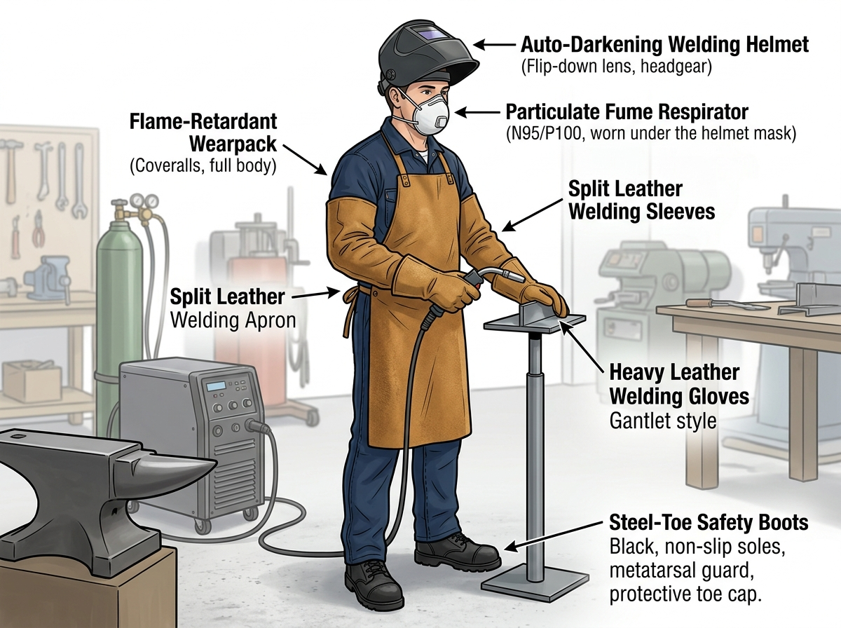
Gambar 1.1: Standar Kelengkapan Alat Pelindung Diri (APD) Operator Fabrikasi dan Juru Las di Bengkel

1. Helm Las Otomatis (Auto-Darkening Filter / ADF) & Kacamata Pelindung
Helm las modern menggunakan lensa penggelapan otomatis Auto-Darkening Filter (ADF) berteknologi kristal cair elektro-optik (LCD). Saat busur las dinyalakan, fotodioda sensor mendeteksi kilatan dalam waktu ultra-cepat 1/25.000 detik (0,04 milidetik) dan secara otomatis mengubah lensa dari status terang (Shade DIN 3 atau 4) menjadi status gelap (Shade DIN 9 hingga 13).
Panduan Penyetelan Tingkat Kegelapan (DIN Shade) Standar AWS & ISO:
- Shade DIN 9 - 10: Pengelasan SMAW arus rendah (60 - 100 Ampere), GMAW short-circuiting, GTAW arus 50-100 A.
- Shade DIN 11 - 12: Pengelasan SMAW dan GMAW arus menengah (100 - 250 Ampere), GTAW arus 100-200 A.
- Shade DIN 13 - 14: Pengelasan arus tinggi (> 250 - 400 Ampere), plasma cutting daya besar, gouging.
- Shade DIN 5 - 8: Pemotongan termal oksi-asetilen (OFC) dan blander las OAW.
- Mode Gerinda (Grind Mode / Shade DIN 3/4): Sensor dinonaktifkan sehingga lensa tetap terang jernih untuk memeriksa rigi las atau mengoperasikan gerinda tangan tanpa melepas helm.
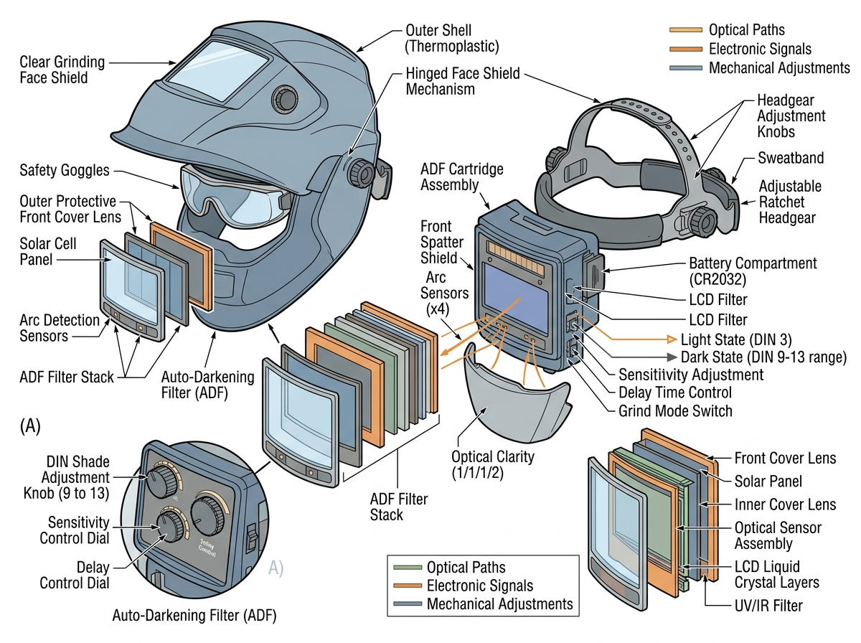
Gambar 1.2: Skema Komponen Helm Las Otomatis (ADF) dan Kacamata Pelindung Penggerindaan

2. Pakaian Pelindung Kulit: Sarung Tangan, Apron Dada & Pelindung Lengan (Sleeves)
Pakaian pelindung kerja berbahan 100% serat katun drill tebal tahan percikan atau dilapisi kulit split sapi (cowhide split leather) dengan jahitan benang aramid Kevlar tahan temperatur 500°C.
- Sarung Tangan Las Heavy-Duty (SMAW / GMAW): Berbahan kulit split sapi tebal grade-A dengan furing insulasi kapas tebal, panjang manset 14-16 inci untuk melindungi pergelangan tangan dari percikan terak dan paparan radiasi konveksi panas tinggi.
- Sarung Tangan Las Presisi (GTAW / TIG): Menggunakan kulit kambing murni (grain goatskin) yang lentur, tipis, dan pas di jari tangan tanpa bantalan furing. Desain ini memberikan sensitivitas sentuhan jari (tactile sensitivity) tinggi untuk memutar torch TIG dan menyuapkan kawat pengisi secara lembut.
- Apron Dada Kulit & Sleeves: Melindungi torso dada dan lengan atas dari percikan spatter panas saat juru las bekerja pada posisi pengelasan vertikal naik (3G/3F) dan di atas kepala (overhead 4G/4F).
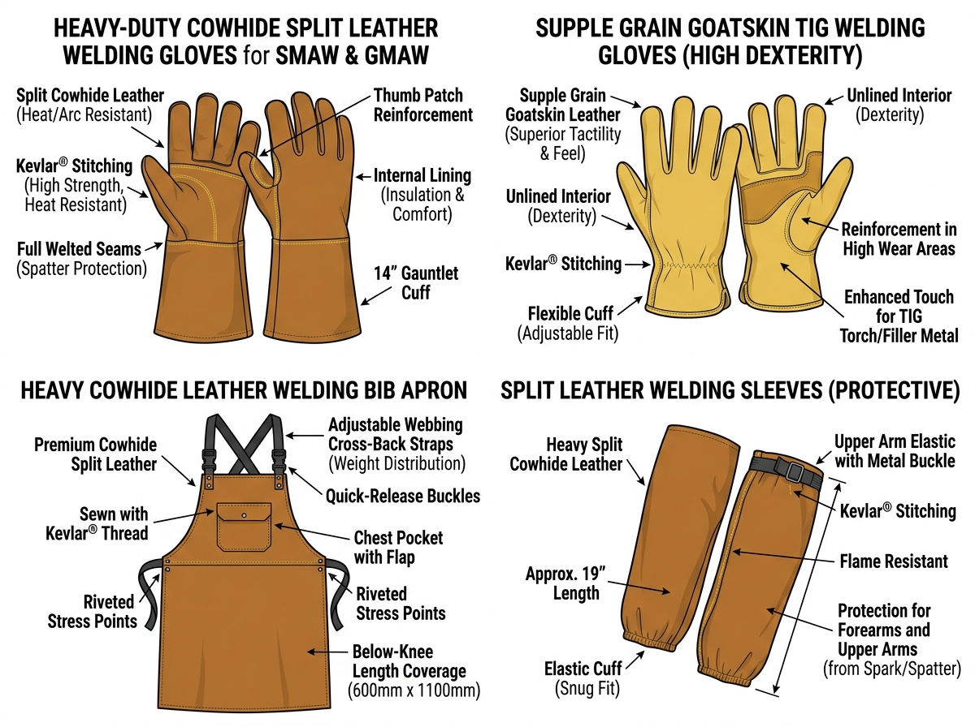
Gambar 1.3: Sarung Tangan Las Kulit (SMAW/GMAW vs GTAW/TIG), Apron Kulit Dada, dan Pelindung Lengan

3. Sepatu Keselamatan (Safety Boots) & Masker Respirator Asap Las
Sepatu keselamatan di bengkel fabrikasi dirancang khusus untuk memitigasi bahaya mekanis benda jatuh dan bahaya termal:
- Steel Toe Cap: Pelindung jari kaki baja yang mampu menahan impak kejatuhan pelat logam hingga 200 Joule dan beban kompresi statis 15 kN.
- Puncture-Resistant Steel Midsole: Pelat baja tanam di sol tengah untuk mencegah paku, puntung kawat las runcing, atau gerigi pelat menembus telapak kaki.
- Sol Karet Nitril HRO: Tahan panas kontak langsung (Heat Resistant Outsole) hingga temperatur 300°C selama 60 detik tanpa meleleh, tahan oli mesin, dan anti-selip.
- Respirator Asap Las (Half-Mask P100 / FFP3): Menggunakan filter partikulat berprofil tipis (pancake filter) yang muat di bawah kedok las, memiliki efisiensi penyaringan 99,97% terhadap partikel uap logam beracun.
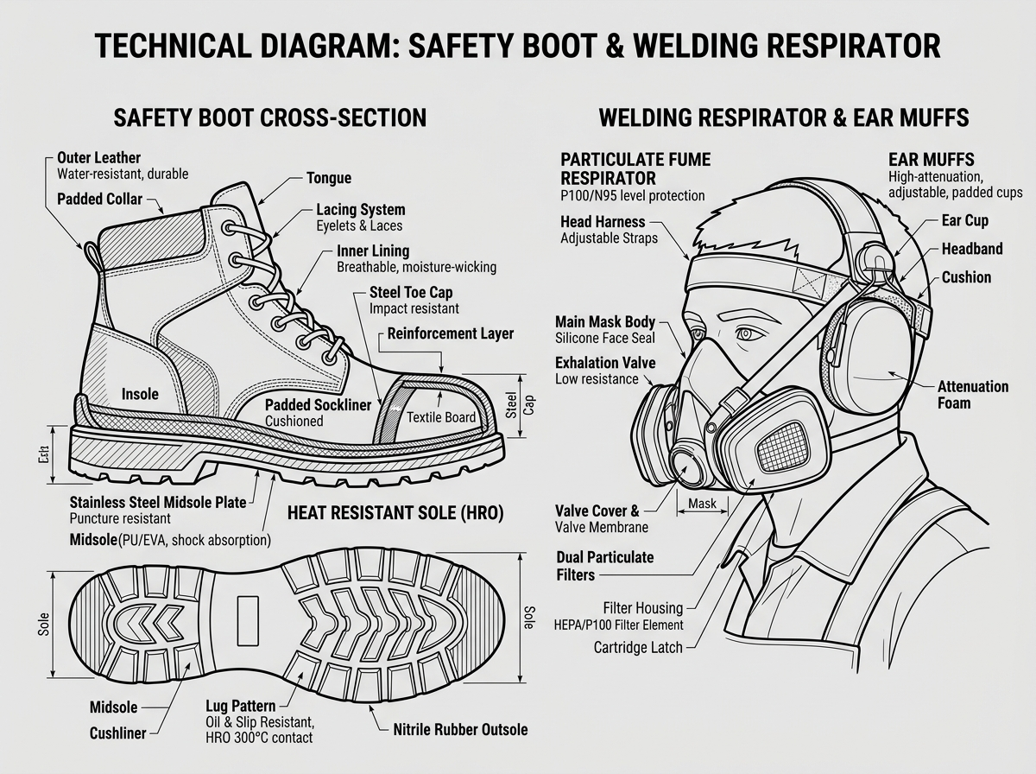
Gambar 1.4: Konstruksi Sepatu Keselamatan Sol Baja dan Respirator Masker Asap Las Partikulat

4. Fasilitas Keselamatan Lingkungan Bengkel
- Alat Pemadam Api Ringan (APAR): Jenis Dry Chemical Powder ABC untuk memadamkan kebakaran kelas A (padat kayu/kain), kelas B (cairan minyak), dan kelas C (instalasi kelistrikan). Prosedur pemadaman PASS (Pull pin, Aim nozzle, Squeeze lever, Sweep side to side).
- Tirai Las PVC Anti-UV: Menyekat setiap bilik las (welding booth) untuk menyerap radiasi UV/IR berbahaya agar siswa atau instruktur yang berlalu-lalang tidak terpapar radiasi busur.
- Sistem Local Exhaust Ventilation (LEV): Corong hisap fleksibel bertenaga blower yang ditarik tepat 15 - 25 cm di atas kawah las untuk menyedot asap sebelum mencapai zona pernafasan operator.
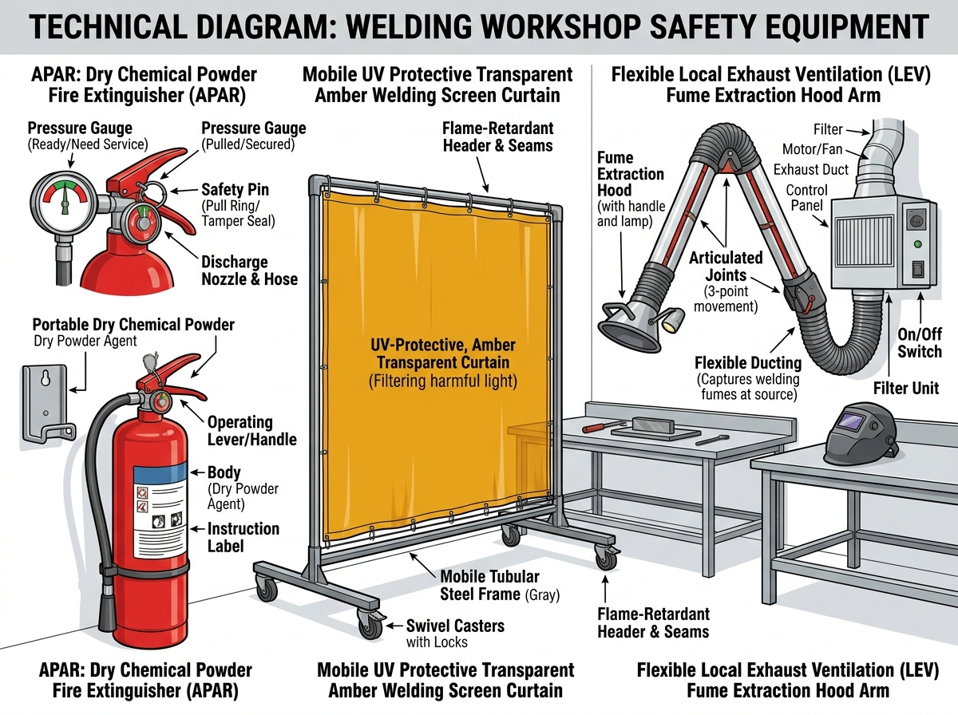
Gambar 1.5: Peralatan K3 Lingkungan Bengkel: APAR Powder, Tabir Las Anti-UV, dan Sistem Ekstraksi Asap (LEV)

D. Budaya Kerja Industri 5R (5S) di Bengkel Fabrikasi
Budaya kerja 5R (Ringkas, Rapi, Resik, Rawat, Rajin) diadopsi dari filosofi manufaktur Jepang 5S untuk membentuk karakter kedisiplinan dan profesionalisme:
- 1. Ringkas (Seiri): Memisahkan barang terpakai dari barang tidak terpakai. Menyingkirkan scrap pelat sisa, puntung kawat las, dan batu gerinda aus ke bak penampungan limbah khusus.
- 2. Rapi (Seiton): Menata perkakas tangan, welding gauge, klem C, regulator, dan kabel las pada rak berlabel identitas dan papan bayangan (shadow board) sehingga mudah ditemukan dan dikembalikan.
- 3. Resik (Seiso): Membersihkan meja las dari terak beku, membersihkan mesin potong dari serpihan gram, dan menyapu lantai kerja setiap 15 menit sebelum jam praktik berakhir.
- 4. Rawat (Seiketsu): Memelihara konsistensi kebersihan, memeriksa kelayakan isolasi kabel las dan slang gas, serta memastikan rambu K3 selalu terpasang jelas.
- 5. Rajin (Shitsuke): Membangun disiplin diri, hadir tepat waktu, patuh pada SOP, dan selalu memakai APD lengkap atas kesadaran pribadi tanpa perlu diawasi.
E. Asesmen Pembelajaran Bab I Berbasis Taksonomi Bloom
1. Asesmen Diagnostik (Kesiapan Belajar Awal)
a. Apakah Anda mengetahui perbedaan bahaya antara arus listrik searah (DC) dan arus bolak-balik (AC) pada mesin las?
b. Apa yang Anda rasakan ketika mata Anda tidak sengaja menatap kilatan busur las secara langsung?
c. Mengapa bahan pakaian kerja dari poliester sintetis dilarang keras dikenakan saat praktik pengelasan?
2. Asesmen Formatif (Uji Proses Pembelajaran)
Aktivitas Observasi Lapangan: Lakukan inspeksi keselamatan kerja di area bengkel fabrikasi. Identifikasi minimal 3 potensi bahaya (hazard), tentukan kategori risikonya, dan rancang tindakan pencegahan berbasis hierarki kontrol pada lembar kerja praktikum Anda.
3. Asesmen Sumatif Bab I (Uji Kasus Berjenjang Taksonomi Bloom)
- Soal C1 (Mengingat): Sebutkan nomor tingkat kegelapan kaca filter (DIN Shade) yang direkomendasikan untuk pengelasan SMAW pada rentang arus 100 - 200 Ampere!
- Soal C2 (Memahami): Jelaskan perbedaan mekanisme material dan tujuan fungsional antara sarung tangan kulit sapi split tebal untuk las SMAW/GMAW dan sarung tangan kulit kambing untuk las GTAW!
- Soal C3 (Menerapkan): Jika timbul percikan api pada kain lap berlumur tiner di dekat instalasi silinder gas, simulasikan langkah pengoperasian APAR serbuk kimia kering menggunakan teknik PASS secara berurutan!
- Soal C4 (Menganalisis): Analisislah proses terjadinya penyakit demam uap logam (metal fume fever) saat juru las melakukan pengelasan pelat galvanis tanpa memakai respirator partikulat!
- Soal C5 (Mengevaluasi): Evaluasilah efektivitas pemasangan sistem Local Exhaust Ventilation (LEV) fleksibel dibandingkan dengan exhaust fan dinding konvensional ditinjau dari proteksi zona pernapasan juru las!
- Soal C6 (Mencipta/Merancang): Rancanglah sebuah alur Standard Operating Procedure (SOP) tertulis mengenai tanggap darurat bengkel saat terjadi kebocoran gas bertekanan tinggi pada silinder asetilen!
4. Latihan Soal Pilihan Ganda Bab I (10 Soal AKM Kejuruan / HOTS)
Pilihlah salah satu jawaban yang paling tepat dari opsi A, B, C, D, atau E berikut ini!
1. Penerapan hierarki pengendalian bahaya (Hierarchy of Control) K3LH menempatkan langkah rekayasa teknik (Engineering Controls) pada posisi ketiga. Manakah tindakan di bengkel fabrikasi yang merupakan contoh nyata rekayasa teknik?
A. Menyusun SOP pengoperasian mesin potong guillotine
B. Memasang sistem ventilasi hisap asap lokal (Local Exhaust Ventilation / LEV)
C. Memberikan pelatihan K3 berkala kepada seluruh peserta didik
D. Mewajibkan juru las mengenakan respirator half-mask N95
E. Mengganti pelarut cat kimia dengan cairan berbasis air
2. Seorang juru las sedang melakukan penyambungan pelat baja karbon menggunakan proses SMAW dengan kuat arus 130 Ampere. Tingkat kegelapan kaca filter (DIN Shade) helm las otomatis (ADF) yang paling tepat disetel adalah...
A. Shade DIN 5
B. Shade DIN 7
C. Shade DIN 8
D. Shade DIN 10 atau 11
E. Shade DIN 14
3. Bahaya uap pengelasan (welding fumes) yang timbul saat memotong atau mengelas pelat baja berlapis seng (galvanized steel) tanpa menggunakan respirator dapat memicu penyakit akut yang dikenal sebagai...
A. Manganisme dan tremor saraf
B. Silikosis kronis
C. Demam uap logam (Metal Fume Fever)
D. Asbestosis paru-paru
E. Katarak inframerah
4. Pada pengelasan presisi Gas Tungsten Arc Welding (GTAW / TIG), juru las diwajibkan menggunakan sarung tangan berbahan kulit kambing (grain goatskin) dan bukan kulit sapi split tebal. Alasan teknis utamanya adalah...
A. Kulit kambing memiliki titik lebur yang jauh lebih tinggi daripada kulit sapi
B. Memberikan kepekaan rabaan (tactile dexterity) tinggi untuk mengendalikan kawat pengisi tipis
C. Kulit kambing 100% kedap terhadap gas pelindung Argon
D. Mampu menahan sengatan arus tegangan tinggi di atas 10.000 Volt
E. Harganya jauh lebih murah dibandingkan semua jenis kulit split
5. Ketika terjadi kebakaran kecil pada kain lap majun berlumur pelarut di bengkel, juru las menggunakan APAR serbuk kimia kering dengan metode PASS. Kepanjangan dan urutan operasional PASS yang benar adalah...
A. Push pin, Aim nozzle, Sweep side, Squeeze handle
B. Pull pin, Aim nozzle, Squeeze lever, Sweep side to side
C. Press lever, Aim base, Spray powder, Stop fire
D. Prepare tank, Aim fuel, Squeeze valve, Shake powder
E. Pull seal, Attack fire, Squeeze handle, Sweep upward
6. Sebelum melakukan pekerjaan pengelasan di dalam ruang terbatas (confined space) seperti tangki baja, kadar konsentrasi oksigen aman yang wajib diverifikasi menggunakan gas detector adalah...
A. Kurang dari 16,0% volume
B. Tepat 18,0% volume
C. Rentang 19,5% hingga 23,5% volume
D. Rentang 25,0% hingga 30,0% volume
E. Di atas 35,0% volume
7. Tegangan tanpa beban (Open Circuit Voltage / OCV) pada mesin las SMAW umumnya berkisar antara 50 hingga 80 Volt. Bahaya utama OCV ini bagi juru las adalah...
A. Menimbulkan kebakaran spontan pada isolasi kabel las
B. Dapat menimbulkan sengatan listrik fatal saat mengganti elektroda di kondisi tubuh basah/lembab
C. Menyebabkan busur listrik meletup tanpa terkendali
D. Merusak transformator utama mesin las secara mendadak
E. Menghilangkan lapisan fluks pembungkus kawat elektroda
8. Pemasangan tabir/tirai las PVC portabel berwarna amber atau hijau gelap di sekeliling bilik kerja las berfungsi untuk...
A. Menahan lontaran percikan terak dan menyerap radiasi sinar UV/IR agar tidak melukai orang lain
B. Meredam kebisingan suara busur las listrik
C. Mencegah kebocoran gas pelindung Argon keluar bilik
D. Menjaga suhu udara di dalam bilik las tetap sejuk
E. Menghalangi debu gerinda agar tidak mengotori mesin las
9. Paparan radiasi sinar Ultraviolet (UV) intensitas tinggi dari busur las pada mata tanpa alat pelindung dapat menyebabkan cedera fotokeratitis kornea yang disebut 'Arc Eye'. Gejala klinis yang umum dirasakan korban adalah...
A. Penurunan penglihatan total secara instan saat itu juga
B. Mata terasa berpasir hebat, perih panas, dan fotofobia yang timbul 6-12 jam setelah paparan
C. Gatal-gatal ringan di area kelopak mata tanpa rasa sakit
D. Kornea mata membeku dan berubah warna menjadi putih susu
E. Tekanan bola mata meningkat secara tiba-tiba tanpa air mata
10. Pada penerapan budaya kerja industri 5R, tindakan operator memilah potongan pelat scrap sisa, kawat las puntung, dan mengeluarkannya dari meja kerja termasuk ke dalam pilar...
A. Seiri (Ringkas)
B. Seiton (Rapi)
C. Seiso (Resik)
D. Seiketsu (Rawat)
E. Shitsuke (Rajin)
5. Kunci Jawaban & Pembahasan Latihan Soal Pilihan Ganda Bab I
Kunci Jawaban: 1.B | 2.D | 3.C | 4.B | 5.B | 6.C | 7.B | 8.A | 9.B | 10.A

Pembahasan Singkat:
• Soal 1 (B): Sistem LEV adalah rekayasa teknik berupa pemasangan instalasi ventilasi mekanik untuk menyedot hazard asap langsung dari sumbernya.
• Soal 2 (D): Untuk SMAW arus 100-200 A, standar AWS/OSHA menetapkan shade DIN 10 hingga 11 untuk mereduksi radiasi optik secara aman.
• Soal 3 (C): Oksida seng (ZnO) dari lapisan galvanis yang terhirup menyebabkan demam uap logam dengan gejala menggigil dan mual.
• Soal 4 (B): Kulit kambing sangat tipis dan lentur sehingga tangan juru las leluasa menggerakkan kawat pengisi TIG yang berdiameter kecil.
• Soal 5 (B): Prosedur PASS adalah standar baku APAR: Pull the pin, Aim the nozzle, Squeeze the lever, Sweep side to side.
• Soal 6 (C): Standar internasional K3 menetapkan batas aman oksigen kerja confined space pada rentang 19,5% - 23,5%.
• Soal 7 (B): Tegangan OCV 50-80V dapat mengalirkan arus mematikan (>50 mA) jika tubuh juru las berkeringat dan menyentuh kawat las.
• Soal 8 (A): Tirai PVC diformulasikan khusus untuk memblokir spektrum sinar UV-A, UV-B, UV-C dan menyerap radiasi inframerah.
• Soal 9 (B): Arc eye adalah luka bakar fotokeratitis pada sel epitel kornea mata dengan waktu tunda gejala 6 hingga 12 jam.
• Soal 10 (A): Seiri (Ringkas) adalah kegiatan memilah antara barang yang diperlukan dan menyingkirkan barang yang tidak terpakai.
RUBRIK KRITERIA KETERCAPAIAN TUJUAN PEMBELAJARAN (KKTP) BAB I
Kriteria Ketercapaian | Perlu Bimbingan (0-69) | Cukup (70-79) | Baik (80-89) | Sangat Baik (90-100)
Penguasaan Teori K3LH & Standar APD (C1-C2) | Belum mampu menyebutkan jenis APD standar las. | Menyebutkan APD standar namun fungsi kurang tepat. | Menjelaskan seluruh APD dan tingkat shade secara tepat. | Menjelaskan APD, spesifikasi teknis DIN & ANSI secara komprehensif.
Penerapan Prosedur K3 & APAR PASS (C3-C4) | Bingung mengoperasikan APAR dan SOP K3. | Mampu menerapkan SOP K3 dengan panduan guru. | Menerapkan SOP K3 dan prosedur APAR secara mandiri. | Cekatan menerapkan SOP K3, APAR, dan mitigasi hazard mandiri.
Evaluasi & Perancangan Prosedur K3 (C5-C6) | Belum mampu mengevaluasi kondisi bahaya bengkel. | Mampu mengidentifikasi bahaya namun solusi minim. | Mampu mengevaluasi risiko dan menyusun SOP K3 logis. | Kritis mengevaluasi sistem keselamatan dan merancang SOP presisi.

BAB II: PENGUKURAN, PENANDAAN (MARKING) & BENTANGAN PELAT
A. Peralatan Pengukuran Presisi dan Penandaan (Layout & Marking Tools)
Kualitas akhir struktur fabrikasi logam berakar dari presisi pengukuran bahan mentah dan akurasi garis penandaan (marking/layout). Kesalahan penandaan sebesar 1 mm pada pola bukaan awal dapat terakumulasi menjadi distorsi rakitan berukuran sentimeter saat dilas.
Instrumen utama pengukuran dan penandaan meliputi:
- Mistar Baja (Steel Rule): Terbuat dari baja pegas tahan karat (spring stainless steel) dengan skala ketelitian 0,5 mm dan 1,0 mm. Digunakan untuk pengukuran dimensi linier langsung.
- Mistar Siku Baja 90° (Try Square & Combination Set): Memeriksa kesikuan bidang tegak lurus, mengukur kemiringan sudut 45°, serta mencari titik pusat poros bulat menggunakan center head.
- Jangka Sorong (Vernier Caliper): Instrumen ukur presisi berketelitian 0,02 mm atau 0,05 mm. Digunakan untuk mengukur tebal pelat aktual, diameter dalam/luar pipa, dan kedalaman celah.
- Penggores Baja Karbida (Scriber): Batang baja dengan ujung sisipan karbida tungsten runcing tajam (sudut mata 15°-20°). Mampu menghasilkan garis goresan visual sangat tipis (< 0,08 mm) tanpa mengikis pelat berlebih.
- Penitik Garis (Prick Punch 30°-60°): Digunakan untuk membuat titik-titik tanda halus di sepanjang garis goresan agar pola tidak hilang terhapus debu dan pendingin.
- Penitik Pusat (Center Punch 90°): Memiliki ujung kerucut lebar 90° untuk membuat cekungan tumpuan mata bor agar mata bor tidak meleset saat penetrasi awal.
- Jangka Tusuk / Jangka Pegas (Spring Dividers): Digunakan untuk melukis busur lingkaran, membagi segmen garis lurus, dan mentransfer ukuran bentangan.
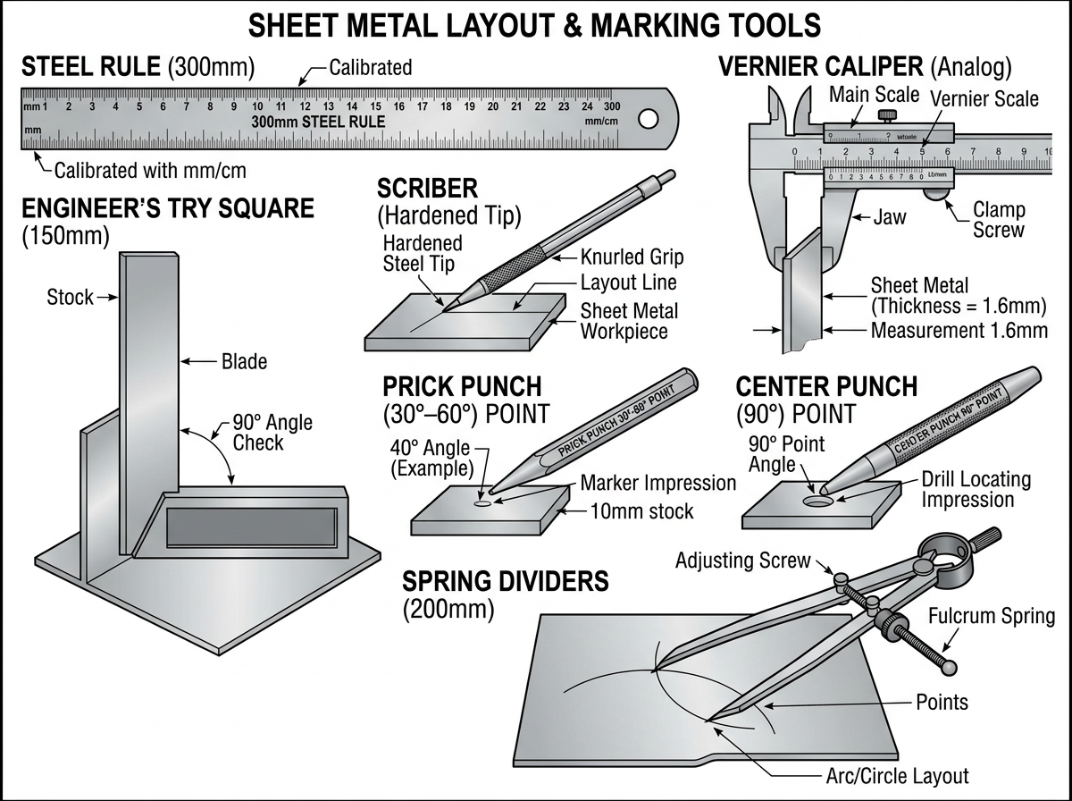
Gambar 2.1: Peralatan Pengukuran Linier dan Penandaan Pelat Baja

B. Pengukuran Geometri Sambungan Las dengan Welding Gauge
Welding gauge adalah alat ukur presisi inspeksi las visual (VT) yang wajib dikuasai teknisi fabrikasi untuk memverifikasi persiapan sambungan sebelum dilas (fit-up) dan geometri rigi las setelah dingin:
- Bridge Cam Welding Gauge: Alat ukur serbaguna untuk mengukur: 1) Sudut kemiringan bevel (0° hingga 60°); 2) Celah akar (root opening/gap); 3) Ketinggian muka akar (root face); 4) Ketidaksejajaran pelat (misalignment / high-low); 5) Ketinggian mahkota rigi las (reinforcement cap); dan 6) Kedalaman takik las (undercut).
- Fillet Weld Gauge: Satu set bilah baja untuk memeriksa sambungan sudut (fillet weld), mencakup panjang kaki las aktual (leg length z) dan ketebalan leher teoretis (theoretical/actual throat thickness a).
- Batas Penerimaan Visual Standar AWS D1.1: Ketinggian reinforcement sambungan tumpul maksimal 3,0 mm; kedalaman undercut maksimal 1,0 mm (maksimal 0,5 mm bila menerima beban dinamis/lelah).
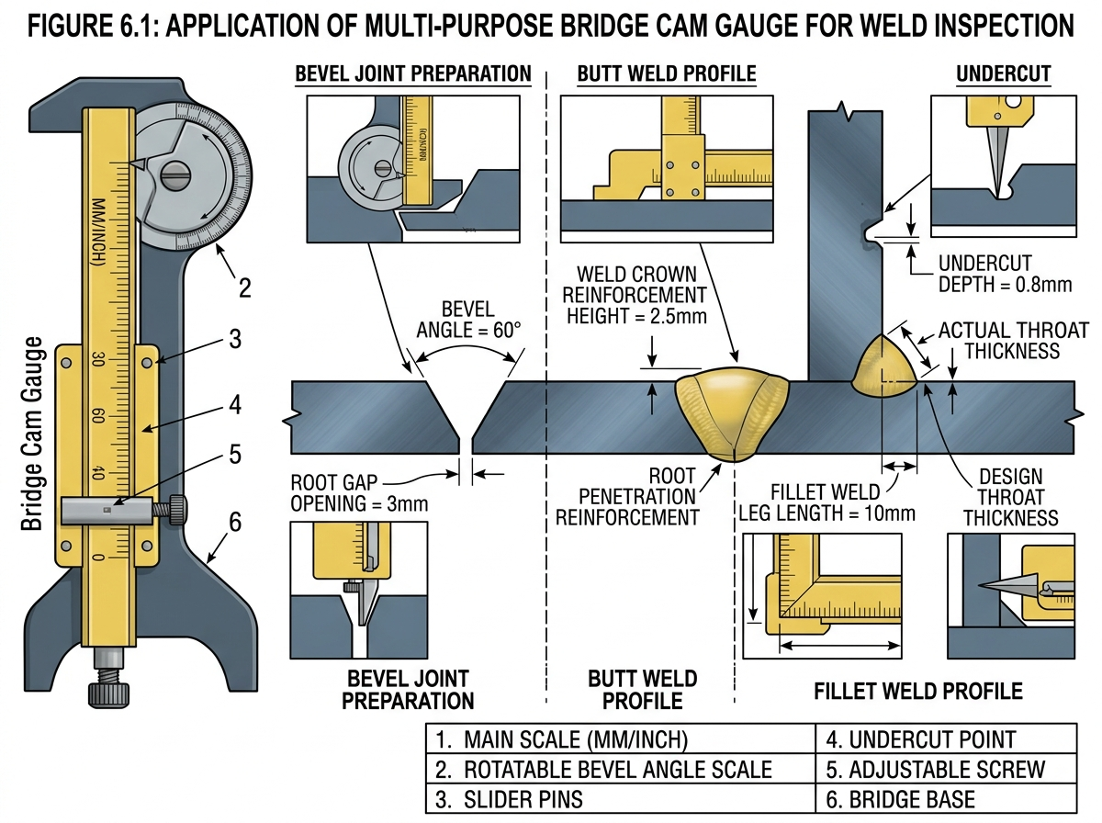
Gambar 2.2: Aplikasi Penggunaan Bridge Cam Welding Gauge pada Sambungan Tumpul dan Sudut

C. Teori Komprehensif dan Metode Gambar Bentangan Pelat
Komponen lembaran logam (sheet metal) dibentuk dari pelat datar yang dipotong menurut pola bukaan (flat blank pattern). Penentuan panjang bentangan wajib memperhitungkan tebal pelat t dengan mengacu pada Sumbu Netral (Neutral Axis). Untuk bentangan tabung silinder, rumus panjang bentangan adalah:
L_bentang = π × D_netral = π × (D_luar - t) = π × (D_dalam + t)
Tiga metode utama perancangan pola gambar bentangan meliputi:
1. Metode Garis Sejajar (Parallel Line Development)
Diterapkan pada benda berdinding prisma dan silinder dengan penampang melintang konstan di mana seluruh garis pembentuknya (generators) saling sejajar. Contoh aplikasi: Sambungan belokan pipa siku 90° (mitre elbow) dan sambungan pipa cabang T (T-piece branch).
Langkah Konstruksi: 1) Buat pandangan depan dan tampak atas pipa; 2) Bagi keliling lingkaran menjadi 12 atau 24 bagian sama besar (interval 30° atau 15°); 3) Proyeksikan garis bagi tegak lurus ke garis potongan miter; 4) Bentangkan garis dasar sepanjang L = π × D_netral; 5) Tarik garis tegak dan pindahkan ketinggian masing-masing segmen membentuk kurva sinusoidal halus.
2. Metode Garis Radial (Radial Line Development)
Diterapkan pada benda berbentuk kerucut (cone) dan piramida di mana seluruh garis pembentuk memancar keluar dari satu titik puncak imajiner (Apex O). Contoh aplikasi: Corong kerucut konsentris, corong reduksi terpancung (frustum of cone), dan tudung hisap buang.
Formula Sudut Bukaan Sektor (Developed Angle θ):
θ = (Radius Alas r / Garis Pelukis Miring R) × 360° = (Diameter Alas D / 2R) × 360°
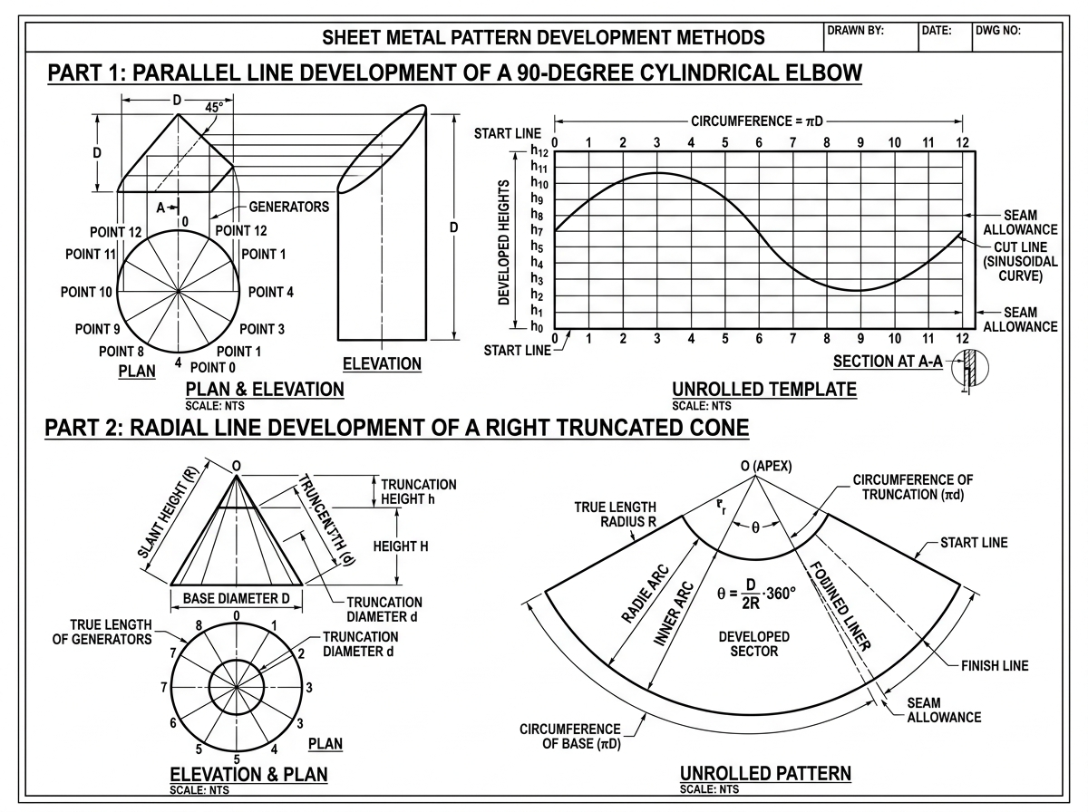
Gambar 2.3: Perancangan Gambar Bentangan Pelat Metode Garis Sejajar dan Metode Garis Radial

3. Metode Segitiga (Triangulation Development)
Diterapkan pada komponen peralihan kompleks (transition pieces) yang tidak beraturan, seperti corong saluran ventilasi transisi dari bujur sangkar ke lingkaran (square-to-round duct) atau corong siku miring (offset reducer).
Permukaan lengkung dibagi menjadi jaring-jaring segitiga kecil. Karena garis miring pada gambar proyeksi tampak atas (plan) dan tampak depan (elevation) terdistorsi, juru gambar wajib mencari Diagram Panjang Sebenarnya (True Length / TL) menggunakan dalil Pythagoras:
TL = √(Tinggi Tegak H² + Panjang Denah L_plan²)
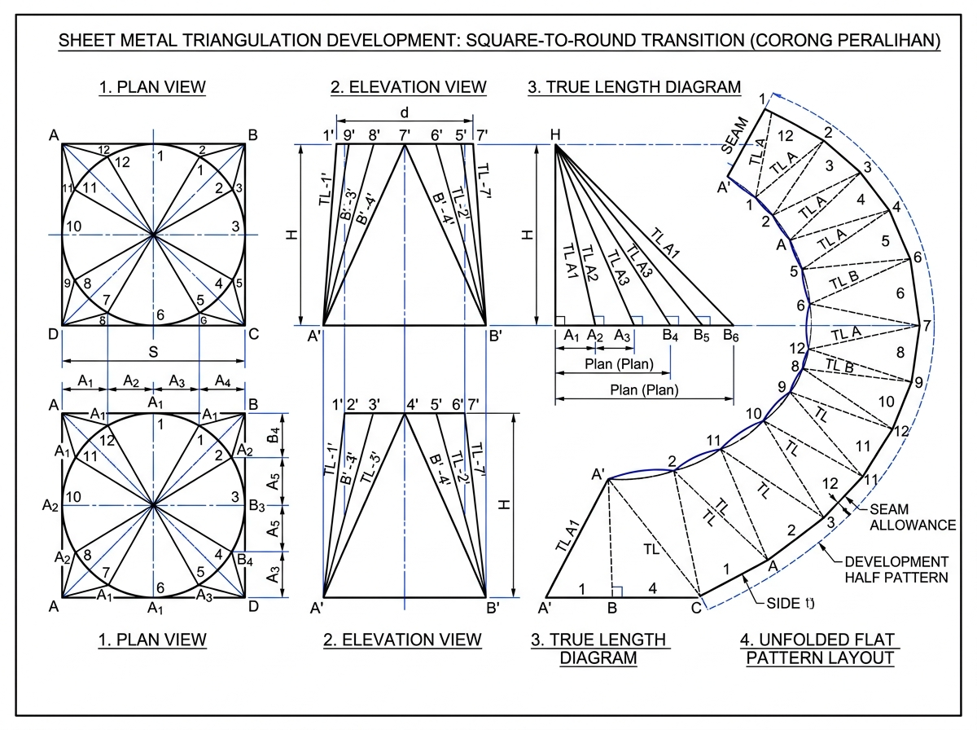
Gambar 2.4: Konstruksi Gambar Bentangan Metode Triangulasi Corong Persegi ke Lingkaran

D. Kelonggaran Sambungan Lipatan dan Tumpangan (Seam Allowances)
Pola bentangan pelat tidak boleh dipotong tepat sebesar ukuran bersih teoritis, melainkan harus ditambahkan kelonggaran tepi (allowance) sesuai metode penyambungan:
- Lipatan Tepi Tunggal (Single Hem): Tambahan lebar = 1 × tebal pelat hingga 6-8 mm untuk memperkuat tepi tajam pelat.
- Lipatan Tepi Ganda (Double Hem): Tambahan lebar = 2 × lebar lipatan untuk tepi halus anti-sayat.
- Sambungan Lipat Bertepi (Grooved Seam): Tambahan 3 kali lebar lipatan W (1,5W di sisi kiri dan 1,5W di sisi kanan) untuk penyambungan silinder tanpa las.
- Sambungan Keling / Las Titik (Lap Joint): Tambahan overlap sebesar 3t hingga 4t atau minimal 12 - 20 mm.
E. Asesmen Pembelajaran Bab II Berbasis Taksonomi Bloom
1. Asesmen Diagnostik (Kesiapan Belajar Awal)
a. Apakah Anda dapat membedakan penggunaan proyeksi Eropa (kuadran I) dan proyeksi Amerika (kuadran III)?
b. Bagaimana cara menghitung keliling lingkaran pipa jika diketahui diameter luar dan tebal pelatnya?
c. Mengapa penggoresan garis pada pelat baja paduan tidak boleh ditekan terlalu dalam?
2. Asesmen Formatif (Uji Proses Pembelajaran)
Latihan Penandaan Presisi: Gambarkan garis bujur sangkar 150 × 150 mm pada pelat uji menggunakan mistar baja, penggores karbida, dan siku baja. Verifikasi kesikuan sudut menggunakan metode segitiga 3-4-5 dan periksa panjang kedua garis diagonalnya (d = 212,13 mm). Catat selisih penyimpangannya!
3. Asesmen Sumatif Bab II (Uji Kasus Berjenjang Taksonomi Bloom)
- Soal C1 (Mengingat): Sebutkan perbedaan fungsi utama penitik garis (prick punch 30°) dan penitik pusat (center punch 90°)!
- Soal C2 (Memahami): Jelaskan mengapa garis miring pembentuk corong persegi-ke-lingkaran pada gambar proyeksi tampak atas bukan merupakan panjang sebenarnya (true length)!
- Soal C3 (Menerapkan): Sebuah corong kerucut terpancung memiliki diameter alas D = 160 mm dan panjang garis pelukis miring R = 240 mm. Hitunglah besar sudut bukaan sektor (developed sector angle θ)!
- Soal C4 (Menganalisis): Analisislah apa yang akan terjadi pada hasil perakitan siku pipa 90° (mitre elbow) jika juru gambar membagi keliling lingkaran secara tidak simetris pada metode garis sejajar!
- Soal C5 (Mengevaluasi): Evaluasilah hasil pembacaan Bridge Cam Gauge pada sambungan kampuh V yang menunjukkan sudut bevel 38° dan root gap 4,5 mm terhadap toleransi WPS (bevel 30°±2,5°, gap 2-3 mm)!
- Soal C6 (Mencipta/Merancang): Rancanglah pola bentangan pelat bukaan penuh untuk pipa cabang T (T-piece branch) sama diameter 100 mm menggunakan metode garis sejajar!
4. Latihan Soal Pilihan Ganda Bab II (10 Soal AKM Kejuruan / HOTS)
Pilihlah salah satu jawaban yang paling tepat dari opsi A, B, C, D, atau E berikut ini!
1. Dalam pekerjaan penandaan pelat baja, juru fabrikasi menggunakan penitik garis (prick punch) bersudut mata 30°-60° dan penitik pusat (center punch) bersudut mata 90°. Fungsi penitik 30° yang paling tepat adalah...
A. Membuat lubang tembus pada pelat tipis tanpa dibor
B. Membuat cekungan tumpuan yang kokoh untuk mata bor spiral
C. Menandai titik-titik referensi di sepanjang garis goresan agar tetap terlihat jelas
D. Memperlebar ujung sambungan paku keling
E. Menghaluskan tepi potongan pelat yang bersirip tajam
2. Sebuah pipa silinder baja dipotong dengan diameter luar D_luar = 114 mm dan ketebalan dinding pipa t = 4,0 mm. Panjang garis bentangan datar (flat pattern length) yang presisi menurut diameter netral adalah...
A. 358,14 mm
B. 345,58 mm
C. 370,71 mm
D. 326,73 mm
E. 314,16 mm
3. Instrumen inspeksi visual Bridge Cam Welding Gauge dapat digunakan untuk mengukur berbagai parameter sambungan las, KECUALI...
A. Sudut kemiringan bevel (bevel angle)
B. Kedalaman takik las (undercut depth)
C. Ketinggian mahkota rigi las (reinforcement)
D. Kekuatan tarik ultimit logam las (tensile strength)
E. Besar celah akar (root gap)
4. Metode pembuatan pola bentangan pelat yang paling tepat diterapkan pada komponen berpenampang konstan seperti talang air persegi dan sambungan siku pipa 90° (mitre bend) adalah...
A. Metode Garis Radial (Radial Line)
B. Metode Garis Sejajar (Parallel Line)
C. Metode Segitiga (Triangulation)
D. Metode Aproksimasi Poligonal
E. Metode Koordinat Kartesius Murni
5. Sebuah kerucut memiliki diameter alas D = 120 mm dan panjang garis pelukis miring (slant height) R = 200 mm. Besar sudut bukaan juring (developed sector angle θ) pada pola bentangan kerucut tersebut adalah...
A. 72°
B. 90°
C. 108°
D. 120°
E. 144°
6. Pada pembuatan bentangan corong transisi dari bujur sangkar ke lingkaran (square-to-round transition piece), juru fabrikasi wajib membuat Diagram Panjang Sebenarnya (True Length Diagram). Mengapa garis miring pada proyeksi orthoganal tidak dapat langsung digunakan?
A. Karena garis tersebut memuai akibat suhu ruangan
B. Karena garis pembentuk berada pada posisi miring di ruang 3D sehingga mengalami pemendekan semu pada bidang proyeksi
C. Karena pelat baja mengalami deformasi elastis saat digambar
D. Karena metode proyeksi Eropa membalikkan sudut pandang
E. Karena ketebalan pelat menggeser sumbu netral keluar
7. Pengukuran tebal pelat baja menggunakan jangka sorong berketelitian 0,02 mm menunjukkan garis nol skala nonius berada di antara angka 4 mm dan 5 mm pada skala utama, dan garis ke-18 pada skala nonius segaris lurus dengan skala utama. Tebal pelat tersebut adalah...
A. 4,09 mm
B. 4,18 mm
C. 4,36 mm
D. 4,72 mm
E. 5,36 mm
8. Cairan penanda (layout blue atau chalk solution) yang dioleskan tipis pada permukaan pelat sebelum proses penandaan berfungsi untuk...
A. Mencegah terjadinya perkaratan selama pelat disimpan di rak
B. Meningkatkan kontras visual agar garis goresan scriber terlihat tajam dan jelas
C. Mendinginkan mata bor saat proses pelubangan awal
D. Melunakkan serat baja agar lebih mudah dipotong gunting tuas
E. Mengurangi gesekan antara mistar baja dan permukaan pelat
9. Untuk memverifikasi kesikuan 90° antara dua tepi pelat berukuran besar (misal 2.000 × 1.000 mm) di lantai bengkel tanpa mistar siku besar, juru fabrikasi menerapkan prinsip segitiga Pythagoras (3-4-5). Jika sisi pertama diukur 600 mm dan sisi kedua 800 mm, maka panjang garis diagonal hipotenusa wajib tepat berjarak...
A. 900 mm
B. 1.000 mm
C. 1.200 mm
D. 1.400 mm
E. 1.500 mm
10. Berapakah besaran kelonggaran sambungan (seam allowance) yang lazim ditambahkan pada pola bentangan untuk pembuatan lipatan tepi ganda (double hem) jika lebar lipatan yang diinginkan adalah 6 mm?
A. 6 mm
B. 10 mm
C. 12 mm
D. 18 mm
E. 24 mm
5. Kunci Jawaban & Pembahasan Latihan Soal Pilihan Ganda Bab II
Kunci Jawaban: 1.C | 2.B | 3.D | 4.B | 5.C | 6.B | 7.C | 8.B | 9.B | 10.C

Pembahasan Singkat:
• Soal 1 (C): Penitik 30°-60° menghasilkan titik halus penuntun garis goresan tanpa merusak serat pelat.
• Soal 2 (B): D_netral = 114 - 4 = 110 mm. Panjang bentangan L = π × 110 = 3,1416 × 110 = 345,58 mm.
• Soal 3 (D): Kuat tarik ultimit logam las diuji melalui pengujian tarik destruktif (Tensile Test), bukan dengan welding gauge.
• Soal 4 (B): Benda silindris dan prisma berpenampang seragam menggunakan metode garis sejajar (parallel line).
• Soal 5 (C): θ = (D / 2R) × 360° = (120 / 400) × 360° = 0,3 × 360° = 108°.
• Soal 6 (B): Garis pembentuk miring di ruang 3D mengalami foreshortening (pemendekan visual) pada gambar proyeksi 2D sehingga harus dicari True Length-nya.
• Soal 7 (C): Skala utama = 4,00 mm. Skala nonius = 18 × 0,02 = 0,36 mm. Total pembacaan = 4 + 0,36 = 4,36 mm.
• Soal 8 (B): Layout blue memberi lapisan latar biru gelap sehingga goresan jarum karbida yang mengkilap terlihat sangat kontras.
• Soal 9 (B): Menurut dalil Pythagoras 3:4:5, jika sisi tegak 600 mm (3x200) dan 800 mm (4x200), hipotenusa = 5 × 200 = 1.000 mm.
• Soal 10 (C): Double hem membutuhkan 2 kali lipatan penuh (2 × W = 2 × 6 mm = 12 mm).
RUBRIK KRITERIA KETERCAPAIAN TUJUAN PEMBELAJARAN (KKTP) BAB II
Kriteria Ketercapaian | Perlu Bimbingan (0-69) | Cukup (70-79) | Baik (80-89) | Sangat Baik (90-100)
Penggunaan Alat Ukur & Welding Gauge (C1-C3) | Salah membaca skala jangka sorong/gauge. | Mampu membaca skala mistar dan jangka sorong. | Mampu menggunakan gauge untuk cek bevel & gap. | Sangat presisi membaca welding gauge dan toleransi marking.
Perancangan Gambar Bentangan (C2-C4) | Belum memahami konsep garis pembentuk. | Mampu membuat bentangan silinder sederhana. | Mampu menghitung sudut radial kerucut dan busur. | Menguasai metode triangulasi dan diagram True Length.
Evaluasi & Perancangan Pola Bukaan (C5-C6) | Pola bukaan tidak presisi saat dirakit. | Pola bukaan pas namun flensa sambungan keliru. | Mampu mengevaluasi toleransi dan merancang pola. | Desain pola bentangan sangat presisi dan siap potong.

BAB III: TEKNIK PEMOTONGAN MEKANIK PELAT & PROFIL
A. Konsep Dasar & Mekanika Gaya Geser (Shearing Mechanics)
Pemotongan mekanik (mechanical cutting) adalah proses pemisahan material logam tanpa memanfaatkan energi panas, melainkan murni melalui penerapan tegangan geser mekanik yang melampaui kekuatan geser ultimit (ultimate shear strength τ_s) material. Kekuatan geser baja karbon umumnya berkisar antara 75% hingga 80% dari kekuatan tarik ultimitnya (τ_s ≈ 0,8 × σ_uts).
Keunggulan mutlak pemotongan mekanik dibandingkan pemotongan termal adalah: 1) 100% bebas dari zona terpengaruh panas (Heat Affected Zone / HAZ); 2) Tidak memicu distorsi termal melengkung; 3) Struktur mikro kristal logam tidak mengalami perubahan fasa martensit getas; dan 4) Menghasilkan dimensi benda kerja yang sangat stabil dan presisi.
B. Perhitungan Gaya Potong & Peran Sudut Miring Pisau (Rake Angle)
Jika dua bilah pisau pemotong dipasang sejajar mendatar sempurna, gaya potong teoritis yang dibutuhkan untuk memotong pelat adalah:
F_potong = Panjang Potong (L) × Tebal Pelat (t) × Kekuatan Geser (τ_s)
Untuk pelat baja tebal 6 mm sepanjang 2.000 mm dengan τ_s = 350 N/mm², gaya potong sejajar mencapai 4.200 kN (setara 420 Ton!). Gaya sebesar ini menuntut konstruksi mesin raksasa dan boros energi.
Solusi Rekayasa: Mesin gunting guillotine memasang pisau atas miring membentuk Sudut Geser (Rake Angle φ) berkisar antara 1° hingga 2,5°. Sudut miring ini membuat proses pemotongan berlangsung bertahap dari satu sisi ke sisi lain seperti prinsip gunting kertas rumah tangga. Rumus gaya potong berkurang drastis menjadi:
F_rake = (0,5 × τ_s × t²) / tan(φ)
Penerapan sudut rake 1,5° mereduksi gaya potong puncak hingga lebih dari 70%, menghemat daya motor listrik dan memperpanjang umur keawetan mata pisau.
C. Klasifikasi Lengkap Mesin & Perkakas Pemotong Mekanik
- 1. Mesin Gunting Pelat Guillotine Hidrolik: Mesin pemotong utama lembaran pelat lebar di industri fabrikasi. Dilengkapi klem penjepit hidrolik (hold-down clamps) untuk menekan pelat agar tidak terangkat saat terpotong, penahan belakang bermotor berakurasi 0,1 mm (NC back gauge), dan pelindung keselamatan interlock sensor optik.
- 2. Mesin Gergaji Pita Horizontal (Horizontal Metal Bandsaw): Menggunakan bilah pita bimetal fleksibel berputar kontinu satu arah (kecepatan potong Vc 20-90 m/menit). Sangat ideal untuk memotong profil pipa, besi siku L, dan balok WF. Menggunakan cairan pendingin emulsi (rasio 1:10) dan sistem turun hidrolik otomatis. Menghasilkan celah potong (kerf) sangat tipis (1,2 mm), hemat bahan, siku 90°, dan bebas semburan bunga api.
- 3. Mesin Gerinda Potong Profil (Abrasive Cut-Off Saw / Chop Saw): Menggunakan piringan batu gerinda resinoid tipis diameter 14 inci (355 mm) pada putaran tinggi (3.800-4.400 RPM). Memotong cepat pipa dan hollow tipis, dilengkapi ragum sudut 0°-45°. Kelemahan: menimbulkan debu panas, percikan bunga api, dan sirip burr tebal yang wajib dibersihkan (deburring).
- 4. Gunting Tuas Pelat Meja (Bench Hand Lever Shear): Perkakas bengkel manual dengan mekanisme lengan momen tuas (leverage ratio 1:15). Memiliki pisau atas melengkung untuk menjaga sudut geser konstan dan lubang bulat khusus untuk memotong besi as bulat hingga diameter 12 mm.
- 5. Gunting Tangan Plat (Aviation Tin Snips): Gunting tangan compound-action presisi dengan kode warna handel internasional: Kuning (M1 / Lurus), Merah (M2 / Left Cut untuk belokan melingkar ke kiri), dan Hijau (M3 / Right Cut untuk belokan melingkar ke kanan).
- 6. Mesin Penakik Sudut (Corner Notching Machine): Mesin berpisau sudut V 90° untuk memotong takikan sudut pelat secara instan sebelum ditekuk menjadi bodi kotak panel.
- 7. Hydraulic Ironworker: Mesin multifungsi 5 stasiun: pelubang hidrolik (punching), pemotong pelat strip (flat bar shearing), pemotong besi siku (angle shearing), dan penakik.
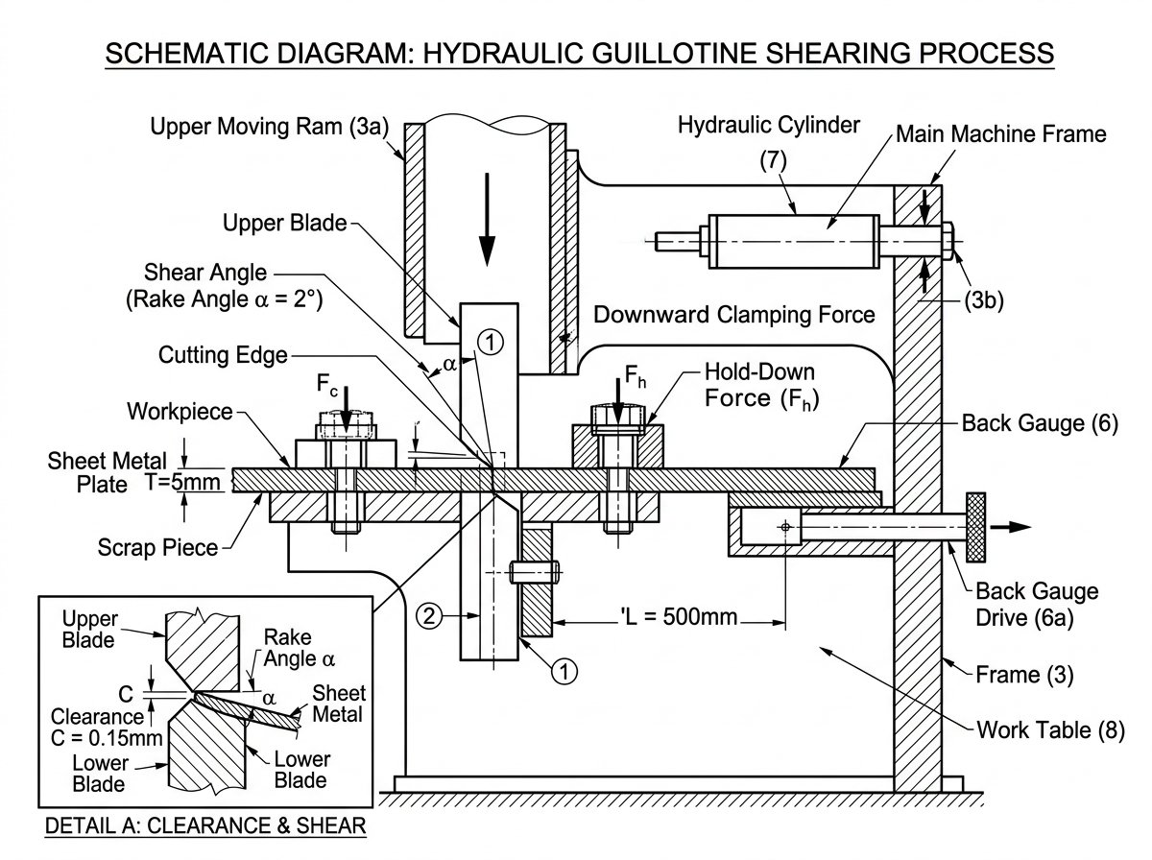
Gambar 3.1: Skema Penampang Melintang Mekanisme Pemotongan Geser Mesin Guillotine (Rake Angle & Blade Clearance)

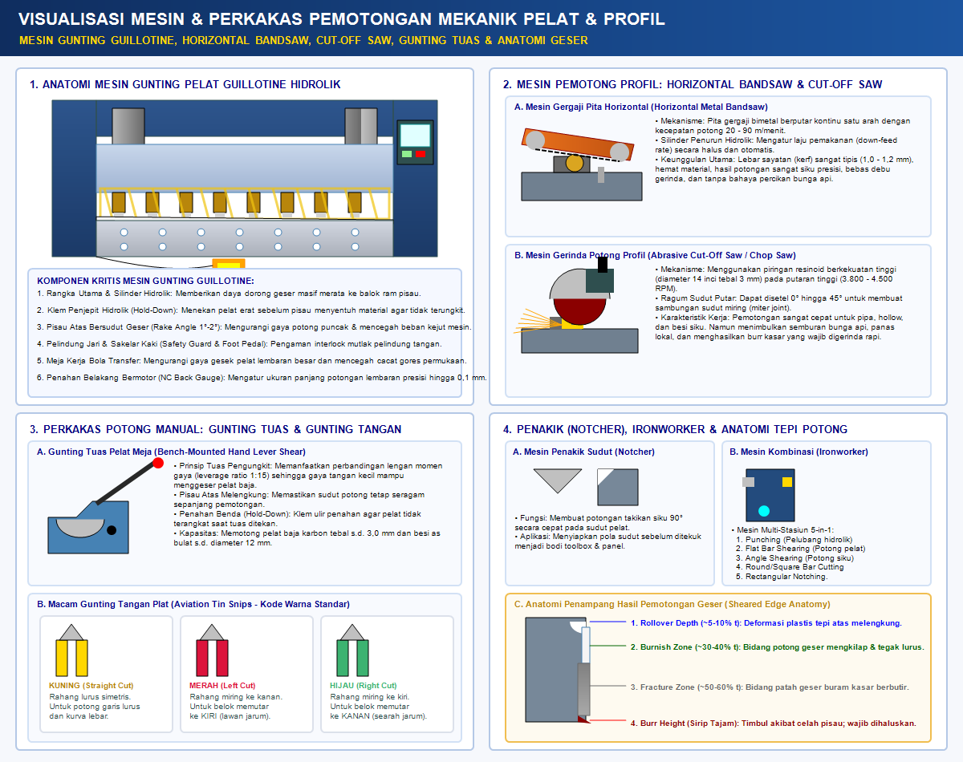
Gambar 3.2: Visualisasi Mesin dan Perkakas Pemotongan Mekanik Pelat & Profil (Guillotine Hidrolik, Horizontal Bandsaw, Cut-Off Saw, Gunting Tuas, Aviation Snips, Notcher, dan Anatomi Tepi Potong Geser)

D. Penyetelan Celah Bebas Pisau (Blade Clearance) & Anatomi Tepi Potong
Celah bebas pisau (blade clearance C) adalah jarak horizontal ruang renggang antara bilah pisau atas dan bilah pisau bawah. Besarnya celah sangat krusial dan dihitung berdasarkan persentase tebal pelat t:
- Baja Karbon Rendah (Mild Steel): Celah optimal 5% hingga 8% dari tebal pelat (C = 0,05t s/d 0,08t).
- Baja Kekuatan Tinggi & Stainless Steel: Celah optimal 8% hingga 10% dari tebal pelat.
- Aluminium & Logam Lunak: Celah optimal 4% hingga 6% dari tebal pelat.
Pengaruh Penyetelan Celah yang Keliru:
- Celah Terlalu Rapat (< 4%): Terjadi gesekan ganda bilah (secondary shear), gaya potong melonjak tinggi, mata pisau cepat aus gumpil, dan penampang tampak tergores berlapis.
- Celah Terlalu Longgar (> 12%): Pelat tertarik melengkung masuk ke celah antar pisau, tepi bawah robek kasar, dan terbentuk sirip tajam (burr) yang sangat tinggi.
Anatomi Penampang Tepi Potong Geser (Sheared Edge Morphology) menunjukkan 4 zona khas: 1) Zona Tarikan (Rollover 5-10% t); 2) Zona Potong Halus (Burnish 30-40% t); 3) Zona Patah Geser (Fracture 50-60% t); dan 4) Sirip Tepi Bawah (Burr Height). Sirip burr wajib dihilangkan tuntas menggunakan kikir atau gerinda sebelum benda dirakit.
E. Asesmen Pembelajaran Bab III Berbasis Taksonomi Bloom
1. Asesmen Diagnostik (Kesiapan Belajar Awal)
a. Apa yang membedakan proses pemotongan pelat menggunakan gergaji dan mesin gunting guillotine?
b. Mengapa pelindung roda gerinda (wheel guard) dilarang keras dilepas saat memotong profil baja?
2. Asesmen Formatif (Uji Proses Pembelajaran)
Tugas Pengukuran Clearance: Sebelum memotong pelat baja 4,0 mm pada mesin guillotine, periksa besarnya celah pisau menggunakan feeler gauge pada 3 titik (ujung kiri, tengah, ujung kanan). Pastikan nilai celah seragam pada rentang 0,24 - 0,32 mm!
3. Asesmen Sumatif Bab III (Uji Kasus Berjenjang Taksonomi Bloom)
- Soal C1 (Mengingat): Berapakah persentase celah bebas pisau (blade clearance) yang direkomendasikan untuk pemotongan pelat baja karbon lunak?
- Soal C2 (Memahami): Jelaskan mengapa pisau atas mesin gunting guillotine dipasang miring membentuk rake angle 1°-2° dan bukan mendatar sejajar!
- Soal C3 (Menerapkan): Jika Anda akan memotong pelat baja tebal 5,0 mm pada mesin guillotine hidrolik, hitunglah nilai celah pisau optimal yang harus disetel!
- Soal C4 (Menganalisis): Analisislah penyebab utama terjadinya cacat puntiran spiral (twisting) pada potongan pelat strip baja sempit dan bagaimana mitigasinya!
- Soal C5 (Mengevaluasi): Evaluasilah hasil pemotongan pelat yang menghasilkan sirip tajam (burr) sangat tebal, apakah disebabkan oleh celah pisau terlalu rapat atau mata pisau yang sudah tumpul!
- Soal C6 (Mencipta/Merancang): Susunlah Standard Operating Procedure (SOP) perawatan berkala pisau mesin gunting guillotine mencakup prosedur pembalikan 4 sisi mata pisau!
4. Latihan Soal Pilihan Ganda Bab III (10 Soal AKM Kejuruan / HOTS)
Pilihlah salah satu jawaban yang paling tepat dari opsi A, B, C, D, atau E berikut ini!
1. Keunggulan paling mendasar dari proses pemotongan pelat secara mekanik (shearing) dibandingkan pemotongan termal menggunakan gas oksi-asetilen adalah...
A. Mampu memotong pelat dengan ketebalan di atas 200 mm secara instan
B. Sama sekali tidak menghasilkan daerah terpengaruh panas (Heat Affected Zone / HAZ) dan bebas distorsi termal
C. Biaya mesin pemotong mekanik jauh lebih murah dibanding tabung gas
D. Mata pisau mekanik tidak pernah memerlukan penggantian atau pengasahan
E. Dapat memotong bentuk kurva bebas tiga dimensi tanpa batas
2. Pada mesin gunting pelat hidrolik (hydraulic guillotine), pisau atas sengaja dipasang membentuk kemiringan sudut tertentu terhadap pisau bawah yang disebut sudut geser (rake angle). Fungsi utama rake angle adalah...
A. Mencegah pelat agar tidak bergeser saat dipotong
B. Mempercepat putaran motor pompa hidrolik mesin
C. Mereduksi gaya potong puncak secara signifikan dengan memotong pelat secara bertahap
D. Menghilangkan pembentukan sirip burr hingga 0%
E. Menyetel kelurusan back gauge secara otomatis
3. Berapakah celah bebas pisau (blade clearance) ideal yang harus disetel pada mesin guillotine jika juru fabrikasi akan memotong pelat baja karbon rendah tebal 4,0 mm (asumsi clearance 7% dari tebal pelat)?
A. 0,14 mm
B. 0,28 mm
C. 0,42 mm
D. 0,56 mm
E. 0,70 mm
4. Pengamatan mikroskopis pada penampang tepi potongan pelat hasil pemotongan geser mesin guillotine memperlihatkan 4 zona karakteristik. Zona patahan buram kasar berbutir di mana tegangan geser melampaui kekuatan batas material disebut...
A. Zona Rollover (Tarikan awal)
B. Zona Burnish (Zona potong halus mengkilap)
C. Zona Fracture (Zona retak patah geser)
D. Burr Zone (Sirip logam tajam)
E. Deformation Zone (Zona plastis)
5. Dampak teknis langsung yang terjadi pada hasil potongan pelat jika celah bebas pisau (blade clearance) disetel terlalu longgar (> 15% tebal pelat) adalah...
A. Terjadi pemotongan sekunder (secondary shear) dan beban motor melonjak tinggi
B. Tepi pelat tertarik melengkung ke bawah dan timbul sirip burr yang sangat tebal serta kasar
C. Mata pisau atas akan beradu langsung dengan pisau bawah hingga rompal
D. Permukaan potongan pelat menjadi sangat halus dan mengkilap 100%
E. Gaya jepit klem hidrolik menjadi tidak berfungsi
6. Untuk memotong pola bukaan melingkar ke arah KIRI (berlawanan arah jarum jam) pada pelat seng tipis, jenis gunting tangan aviation snips standar yang wajib dipilih operator memiliki handel berwarna...
A. Kuning (Model M1 / Straight Cut)
B. Merah (Model M2 / Left Cut)
C. Hijau (Model M3 / Right Cut)
D. Biru (Model M4 / Heavy Duty)
E. Hitam (Model M5 / Universal)
7. Pada pengoperasian mesin gergaji pita logam horizontal (horizontal bandsaw), aturan baku (rule of thumb) pemilihan kerapatan gigi bilah gergaji (Teeth Per Inch / TPI) untuk memotong profil pipa tipis adalah...
A. Minimal ada 3 gigi gergaji yang selalu kontak bersamaan dengan ketebalan dinding pipa
B. Gigi gergaji harus sekasar mungkin (maksimal 2 TPI)
C. Kecepatan putar bilah wajib diatur pada putaran maksimal tanpa pendingin
D. Jarak antar gigi wajib lebih lebar daripada tebal dinding pipa
E. Jumlah TPI tidak memiliki pengaruh terhadap keawetan bilah gergaji
8. Cacat pemotongan pada mesin guillotine di mana pelat hasil potongan mengalami kelengkungan memanjang melengkung ke atas atau ke bawah menyerupai perahu disebut...
A. Camber
B. Twisting
C. Bowing
D. Rollover
E. Buckling
9. Komponen mesin potong guillotine hidrolik yang berfungsi menekan dan menjepit lembaran pelat secara kuat pada meja kerja sesaat sebelum pisau atas turun memotong adalah...
A. Back Gauge Stopper
B. Hold-Down Clamps (Klem Penjepit Hidrolik)
C. Foot Switch Pedal
D. Finger Guard Safety
E. Transfer Steel Balls
10. Perkakas bengkel pemotong sudut 90° yang digunakan secara khusus untuk membuat takikan pada ujung-ujung pelat sebelum ditekuk menjadi bodi kotak perkakas (toolbox) adalah...
A. Abrasive Chop Saw
B. Hydraulic Guillotine
C. Corner Notching Machine (Mesin Penakik Sudut)
D. Bench Lever Shear
E. Horizontal Bandsaw
5. Kunci Jawaban & Pembahasan Latihan Soal Pilihan Ganda Bab III
Kunci Jawaban: 1.B | 2.C | 3.B | 4.C | 5.B | 6.B | 7.A | 8.C | 9.B | 10.C

Pembahasan Singkat:
• Soal 1 (B): Shearing bekerja murni secara mekanik sehingga tidak menimbulkan input panas, bebas HAZ, dan bebas distorsi.
• Soal 2 (C): Rake angle memotong pelat bertahap dari satu titik ke titik lain sehingga mereduksi gaya potong puncak hingga > 70%.
• Soal 3 (B): Clearance = 7% × 4,0 mm = 0,07 × 4,0 = 0,28 mm.
• Soal 4 (C): Zona Fracture adalah bidang patah geser alami yang timbul saat tegangan geser internal melampaui batas elastisitas.
• Soal 5 (B): Clearance yang terlalu renggang menyebabkan pelat terlipat di antara pisau dan timbul burr robekan tinggi.
• Soal 6 (B): Standar warna Aviation Snips: Merah (M2) untuk belokan ke kiri; Hijau (M3) untuk belokan ke kanan; Kuning (M1) lurus.
• Soal 7 (A): Aturan keselamatan bandsaw mensyaratkan minimal 3 gigi gergaji selalu mengikat benda kerja agar mata gergaji tidak rompal.
• Soal 8 (C): Bowing adalah kelengkungan melengkung ke atas atau ke bawah; Camber adalah kelengkungan ke samping; Twisting adalah puntiran.
• Soal 9 (B): Hold-down clamp hidrolik menekan pelat agar tidak terungkit ke atas saat pisau atas mulai menggeser pelat.
• Soal 10 (C): Mesin notcher dirancang berpisau V 90° presisi untuk membuang sudut pelat bukaan bodi kotak.
RUBRIK KRITERIA KETERCAPAIAN TUJUAN PEMBELAJARAN (KKTP) BAB III
Kriteria Ketercapaian | Perlu Bimbingan (0-69) | Cukup (70-79) | Baik (80-89) | Sangat Baik (90-100)
Pemahaman Parameter Mesin Guillotine (C1-C2) | Belum paham fungsi rake angle & clearance. | Paham fungsi namun keliru menyebutkan persentase. | Menjelaskan rake angle & clearance dengan tepat. | Menguasai konsep mekanika gaya geser dan parameter pisau.
Penyetelan & Pemotongan Mekanik (C3-C4) | Salah menyetel back gauge dan clearance. | Mampu menyetel back gauge dengan bimbingan. | Menyetel back gauge mandiri dan hasil potong lurus. | Sangat presisi menyetel mesin, hasil potong bebas burr.
Analisis Kerusakan & Perawatan (C5-C6) | Tidak mampu menganalisis cacat hasil potong. | Mampu menyebutkan penyebab burr secara umum. | Mampu menganalisis aus pisau dan solusinya. | Mampu merancang SOP preventive maintenance mesin lengkap.

BAB IV: TEKNIK PEMOTONGAN PANAS MANUAL & GOUGING
A. Prinsip Termokimia Pemotongan Oksi-Asetilen (Oxy-Fuel Cutting - OFC)
Pemotongan oksi-asetilen (Oxy-Fuel Cutting / OFC), yang di bengkel dikenal luas sebagai pemotongan blander potong, pada hakikatnya bukanlah proses peleburan logam, melainkan PROSES PEMBAKARAN OKSIDASI BESI BERKECEPATAN TINGGI (rapid chemical oxidation reaction).
Tahapan Reaksi Termokimia Pemotongan OFC:
- 1. Pemanasan Awal (Preheating): Api pemanas awal campuran oksigen dan asetilen memanaskan titik potong pelat baja karbon hingga mencapai Suhu Nyala Pembakaran Oksidasinya (Kindling Temperature berkisar antara 870°C hingga 900°C), ditandai dengan warna merah terang (bright cherry red).
- 2. Penyemburan Oksigen Murni Potong: Ketika suhu nyala tercapai, katup tuas oksigen potong (cutting oxygen lever) ditekan. Semburan aliran oksigen murni (kemurnian minimal 99,5%) bertekanan tinggi (2,5 hingga 6,0 bar) disemburkan tepat di tengah nozel potong.
- 3. Reaksi Oksidasi Eksotermal: Besi (Fe) bereaksi hebat dan instan dengan oksigen murni menurut reaksi kimia eksotermal yang melepaskan kalor panas dahsyat:
• Fe + O2 -> FeO + 267 kJ/mol
• 3Fe + 2O2 -> Fe3O4 + 1.120 kJ/mol (reaksi dominan menghasilkan oksida magnetik cair)
• 2Fe + 1,5O2 -> Fe2O3 + 825 kJ/mol
- 4. Pembuangan Terak Cair & Pembentukan Celah Kerf: Reaksi eksotermal di atas melepaskan energi panas yang seketika mencairkan terak oksida besi (titik leleh Fe3O4 ≈ 1.370°C). Semburan jet oksigen berkecepatan tinggi meniup terak cair keluar ke bagian bawah pelat, menghasilkan alur celah potong sempit yang rapi (kerf).
Syarat Mutlak Termokimia Pemotongan Termal Oksigen:
Agar suatu logam dapat dipotong menggunakan teknik oxy-fuel cutting konvensional, dua hukum termodinamika wajib terpenuhi:
1. Suhu nyala pembakaran oksidasi logam HARUS LEBIH RENDAH daripada titik leleh logam induknya (Suhu nyala baja karbon 870°C < titik lebur baja 1.538°C).
2. Titik leleh kerak oksida yang terbentuk HARUS LEBIH RENDAH daripada titik leleh logam induknya (Titik lebur terak Fe3O4 1.370°C < titik lebur baja 1.538°C).
Mengapa Stainless Steel & Aluminium Tidak Dapat Dipotong dengan OFC Biasa? Paduan kromium pada stainless steel membentuk kerak oksida Cr2O3 yang memiliki titik leleh sangat tinggi (2.075°C), dan aluminium membentuk kerak Al2O3 (titik leleh 2.050°C). Karena titik lebur keraknya jauh melampaui titik lebur logam induknya (Aluminium meleleh pada 660°C), kerak tersebut membentuk lapisan pelindung tahan api yang memblokir reaksi pemotongan. Logam-logam ini hanya dapat dipotong secara termal menggunakan Plasma Cutting!
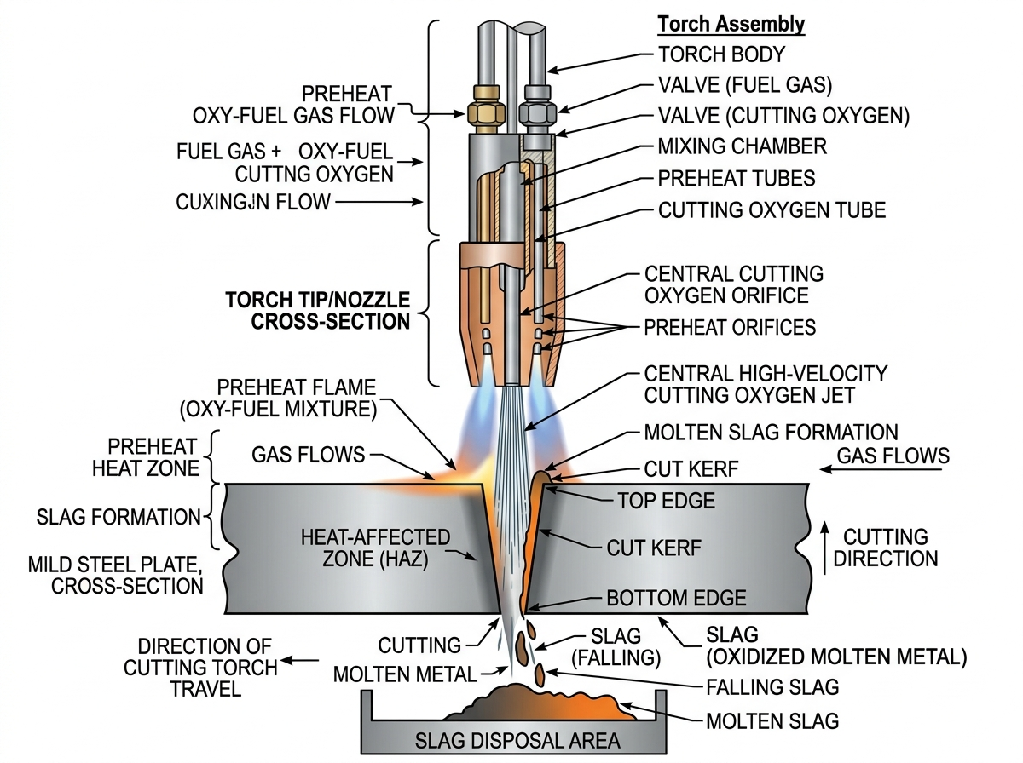
Gambar 4.1: Skema Penampang Nozel dan Proses Pemotongan Oksi-Asetilen

Parameter Operasional & Evaluasi Mutu Alur Seret (Draglines)
Kualitas pemotongan oxy-fuel ditentukan oleh penyetelan parameter presisi:
- Kemurnian Gas Oksigen: Wajib minimal 99,5%. Jika kemurnian turun hanya 1% (menjadi 98,5%), kecepatan pemotongan anjlok hingga 25% dan konsumsi gas oksigen membengkak 30%!
- Jarak Ujung Nozel (Stand-off Distance): Wajib dijaga konstan 3,0 mm hingga 5,0 mm di atas permukaan pelat.
- Analisis Pola Garis Seret Terak (Draglines / Drag Angle): Garis seret terak pada dinding potong mencerminkan kesesuaian kecepatan gerak potong. Kondisi ideal menghasilkan draglines tegak lurus sempurna (penyimpangan sudut seret < 10%). Bila garis seret melengkung tajam ke belakang, kecepatan potong terlalu tinggi atau tekanan oksigen potong kurang.
B. Mesin Pemotong Plasma Udara Tekan (Air Plasma Arc Cutting - PAC)
Air Plasma Arc Cutting (PAC) adalah proses pemotongan termal busur terkonstriksi (constricted arc) yang memanfaatkan gas udara tekan (air compressed) yang diionisasikan menjadi materi wujud ke-4 (plasma) bersuhu 15.000°C hingga 30.000°C dengan kecepatan semburan supersonik melampaui Mach 2.
- Prinsip Kerja Obor Plasma: Busur listrik DC mula-mula dinyalakan antara elektroda katoda hafnium/tungsten dan nozel tembaga (pilot arc). Udara tekan yang mengalir melalui cincin pusaran (swirl ring) diputar secara sentrifugal mengitari busur. Pusaran ini menyempitkan dan memfokuskan kolom busur plasma melewati lubang nosel sempit menuju benda kerja (transferred arc). Panas ekstrem plasma melelehkan segala jenis logam seketika dan kecepatan aliran gas meniup lelehan logam ke bawah.
- Keunggulan Utama Plasma Cutting: 1) Mampu memotong seluruh konduktor listrik (stainless steel, paduan aluminium, kuningan, tembaga, baja karbon); 2) Kecepatan potong 3-5 kali lebih cepat daripada oxy-fuel pada pelat tipis dan sedang (< 15 mm); 3) Zona HAZ sangat sempit sehingga distorsi pelat minim; 4) Tidak memerlukan gas asetilen yang mudah meledak.
- Kualitas Suplai Udara Tekan: Tekanan kerja 4,5 hingga 6,0 bar. Syarat mutlak: Udara tekan dari kompresor WAJIB KERING, DINGIN, DAN 100% BEBAS DARI UAP AIR SERTA OLI menggunakan filter desiccant air dryer. Kelembaban air yang masuk ke obor plasma akan merusak elektroda hafnium dan menyebabkan lubang nosel cepat terbakar lonjong.
C. Proses Pemotongan Alur Gouging (Air Carbon Arc Gouging - CAC-A)
Air Carbon Arc Gouging (CAC-A) adalah proses pemotongan termal busur listrik untuk membuat alur U (grooving) atau membersihkan cacat logam. Busur listrik menyala antara elektroda karbon grafit berbalut lapisan tembaga tipis dan benda kerja logam induk.
- Mekanisme Kerja Gouging: Busur intensif mencairkan logam induk secara cepat. Pada saat yang bersamaan, jet udara tekan kontinu berkecepatan tinggi (tekanan 5,0 hingga 7,0 bar) yang disemburkan dari lubang nosel pemegang elektroda (torch gouging) meniup cairan logam keluar seketika meninggalkan ceruk parit berbentuk U yang bersih.
- Parameter Operasional: 1) Sumber arus las wajib DC Arus Konstan berpolaritas DCEP (Direct Current Electrode Positive) dengan kapasitas arus kuat 200 hingga 500 Ampere; 2) Sudut elektroda diatur condong 35° hingga 45° terhadap permukaan pelat; 3) Lubang semprot udara pada torch wajib menghadap ke bawah di belakang elektroda searah garis potongan; 4) Juluran elektroda (stick-out) disetel 100 - 150 mm dari penjepit.
- Aplikasi Utama di Industri: 1) Pembersihan akar las sisi balik (back gouging) pada sambungan kampuh V ganda (X) sebelum penembusan las sebaliknya; 2) Membuang cacat retak internal, inklusi terak tebal, atau kurang fusi sebelum perbaikan las; 3) Pelepasan sambungan las ikat sementara (tack welds) dan pelat penahan (bracing) tanpa merusak logam induk.
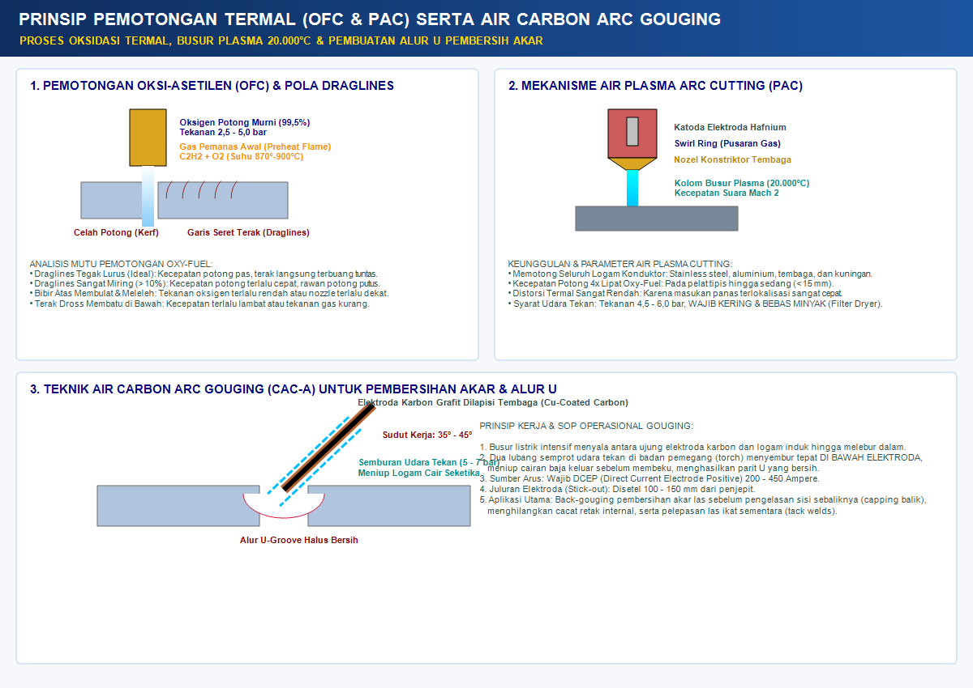
Gambar 4.2: Visualisasi Skema Pemotongan Termal Oxy-Fuel (OFC), Nozel Plasma PAC Transferred Arc, dan Sistem Air Carbon Arc Gouging (CAC-A)

D. Asesmen Pembelajaran Bab IV Berbasis Taksonomi Bloom
1. Asesmen Diagnostik (Kesiapan Belajar Awal)
a. Berapakah perkiraan suhu nyala pembakaran besi dibandingkan suhu lebur baja karbon?
b. Mengapa logam tembaga dan aluminium tidak dapat dipotong dengan blander potong oksi-asetilen biasa?
c. Mengapa udara tekan untuk mesin plasma cutting wajib bebas dari uap air?
2. Asesmen Formatif (Uji Proses Pembelajaran)
Eksperimen Draglines: Lakukan pemotongan pelat baja tebal 6 mm menggunakan blander potong OFC dengan tiga variasi kecepatan (terlalu lambat, ideal, dan terlalu cepat). Amati penampang alur potong, ukur sudut garis seret terak (draglines), dan catat keberadaan dross di bagian bawah pelat!
3. Asesmen Sumatif Bab IV (Uji Kasus Berjenjang Taksonomi Bloom)
- Soal C1 (Mengingat): Sebutkan standar kemurnian minimum gas oksigen potong agar reaksi oksidasi pemotongan termal berjalan sempurna!
- Soal C2 (Memahami): Jelaskan mekanisme terbentuknya gas plasma pada obor plasma cutting saat udara tekan melewati elektroda hafnium!
- Soal C3 (Menerapkan): Tentukan penyetelan tekanan regulator gas oksigen potong, oksigen pemanas awal, dan gas asetilen untuk memotong pelat baja karbon tebal 10 mm!
- Soal C4 (Menganalisis): Analisislah penyebab utama terbentuknya kerak terak membeku (dross) yang keras membatu di bagian bawah pelat hasil pemotongan plasma!
- Soal C5 (Mengevaluasi): Bandingkan efektivitas pemotongan pelat stainless steel tebal 5 mm antara plasma cutting dan oxy-fuel cutting ditinjau dari kualitas kerf, kecepatan, dan struktur metalurgi!
- Soal C6 (Mencipta/Merancang): Rancanglah Standard Operating Procedure (SOP) pengerjaan back gouging alur U pada sambungan tumpul pelat baja tebal 16 mm sebelum pengelasan capping balik!
4. Latihan Soal Pilihan Ganda Bab IV (10 Soal AKM Kejuruan / HOTS)
Pilihlah salah satu jawaban yang paling tepat dari opsi A, B, C, D, atau E berikut ini!
1. Prinsip dasar pemotongan baja karbon menggunakan proses oksi-asetilen (OFC) yang membedakannya dari proses peleburan busur listrik adalah...
A. Memanfaatkan panas api asetilen 5.000°C untuk mencairkan seluruh ketebalan pelat baja
B. Memanfaatkan reaksi kimia pembakaran eksotermal antara besi bersuhu nyala (870°-900°C) dengan semburan oksigen murni
C. Menimbulkan medan elektromagnetik untuk menggeser molekul atom besi
D. Mengikis permukaan pelat menggunakan partikel pasir abrasi bertekanan tinggi
E. Mereduksi kandungan karbon pada baja hingga pelat terbelah dengan sendirinya
2. Standar industri mensyaratkan tingkat kemurnian gas oksigen potong (cutting oxygen) minimal sebesar...
A. 90,0%
B. 95,5%
C. 98,0%
D. 99,5%
E. 100% tanpa toleransi
3. Mengapa pelat baja tahan karat (stainless steel) dan aluminium tidak dapat dipotong secara bersih menggunakan blander potong oksi-asetilen biasa?
A. Karena titik lebur logam stainless steel dan aluminium berada di atas 3.000°C
B. Karena kerak oksida logam paduannya (Cr2O3 dan Al2O3) memiliki titik lebur yang jauh lebih tinggi daripada logam induknya
C. Karena gas oksigen bereaksi menyerap karbon pada stainless steel
D. Karena pelat stainless steel memantulkan 100% radiasi panas api blander
E. Karena konduktivitas termal kedua logam tersebut bernilai nol
4. Pada pengamatan visual hasil potongan pelat baja dengan blander oxy-fuel, garis seret terak (draglines) tampak hampir tegak lurus sempurna (deviasi sudut seret < 10%). Hal ini menandakan bahwa...
A. Tekanan gas oksigen potong disetel terlalu rendah
B. Kecepatan jalan pemotongan (travel speed) berada pada kondisi optimal
C. Nozel potong diposisikan terlalu menempel pada pelat
D. Gas asetilen mengalami kebocoran pada regulator
E. Suhu pemanasan awal pelat masih di bawah kindling temperature
5. Gas terionisasi bersuhu ekstrem (15.000°C - 30.000°C) yang bergerak dengan kecepatan supersonik pada mesin air plasma arc cutting (PAC) terbentuk ketika...
A. Gas oksigen bereaksi dengan gas asetilen di dalam selang ganda
B. Udara tekan dilewatkan melalui busur listrik DC terkonstriksi antara elektroda hafnium dan nozel tembaga
C. Kawat elektroda batangan menyentuh benda kerja secara korsleting
D. Gas karbondioksida murni dipanaskan oleh transformator frekuensi tinggi
E. Uap air di udara bereaksi eksotermal dengan pelat baja
6. Komponen obor plasma (plasma torch) yang berfungsi menghasilkan pusaran aliran gas sentrifugal guna memusatkan dan menstabilkan kolom busur plasma adalah...
A. Shield Cup
B. Contact Tip
C. Swirl Ring
D. Hafnium Cathode
E. Diffuser Tube
7. Dampak buruk yang timbul pada mesin plasma cutting jika udara tekan dari kompresor mengandung uap air dan partikel oli adalah...
A. Busur plasma menjadi terlalu panas dan memotong pelat lebih cepat
B. Elektroda hafnium dan nozel konstriktor terbakar rusak prematur serta busur las meliuk tidak stabil
C. Tekanan listrik pada sakelar kompresor otomatis mati
D. Pelat logam yang dipotong berubah menjadi rapuh berkarat seketika
E. Kabel masa mesin las meleleh akibat arus bocor
8. Proses Air Carbon Arc Gouging (CAC-A) memanfaatkan elektroda karbon berbalut tembaga dan semburan udara bertekanan 5 - 7 bar. Jenis arus dan polaritas listrik yang wajib digunakan adalah...
A. Arus bolak-balik AC
B. Arus searah polaritas lurus (DCEN)
C. Arus searah polaritas terbalik (DCEP)
D. Arus tegangan tinggi frekuensi radio (RF)
E. Arus pulsa gelombang mikro
9. Berapakah rentang sudut kerja kemiringan elektroda karbon yang direkomendasikan saat melakukan pekerjaan gouging alur U pada permukaan pelat baja datar?
A. 10° - 20°
B. 35° - 45°
C. 60° - 70°
D. Tepat 90° tegak lurus
E. 110° - 120°
10. Salah satu aplikasi terpenting proses gouging dalam fabrikasi konstruksi bejana tekan (pressure vessel) berstandar ASME adalah 'Back Gouging', yaitu...
A. Memotong ujung tepi pelat untuk pembuatan kampuh V
B. Membersihkan akar las (root pass) dari sisi belakang untuk membuang cacat penetrasi sebelum dilas tutup balik
C. Menghaluskan mahkota rigi las capping agar terlihat mengkilap
D. Menghilangkan kerak karat sebelum pelat dilapisi cat dasar
E. Membuat alur penandaan batas pemotongan mekanik
5. Kunci Jawaban & Pembahasan Latihan Soal Pilihan Ganda Bab IV
Kunci Jawaban: 1.B | 2.D | 3.B | 4.B | 5.B | 6.C | 7.B | 8.C | 9.B | 10.B

Pembahasan Singkat:
• Soal 1 (B): Pemotongan OFC adalah proses reaksi kimia oksidasi cepat eksotermal antara besi membara dan oksigen potong murni.
• Soal 2 (D): Standar kemurnian oksigen potong adalah minimal 99,5% untuk menjamin kestabilan pemotongan dan efisiensi gas.
• Soal 3 (B): Oksida Cr2O3 dan Al2O3 memiliki titik leleh > 2.000°C yang membentuk lapisan tahan panas di atas logam cair.
• Soal 4 (B): Draglines tegak lurus menandakan kecepatan potong dan tekanan oksigen berada dalam kesetimbangan sempurna.
• Soal 5 (B): Busur terkonstriksi (constricted arc) mengionisasi molekul udara tekan menjadi fase plasma bersuhu hingga 30.000°C.
• Soal 6 (C): Swirl ring memberi pusaran gas spiral sentrifugal yang memfokuskan busur plasma tepat di sumbu tengah nozel.
• Soal 7 (B): Kelembaban air mendisosiasi busur plasma menjadi gas yang mengikis katoda hafnium dan membakar nozel tembaga.
• Soal 8 (C): Gouging wajib menggunakan DCEP agar busur listrik stabil dan elektroda karbon terbakar secara efisien.
• Soal 9 (B): Sudut 35°-45° memberikan kedalaman alur U yang terkontrol dan memudahkan jet udara meniup logam cair ke depan.
• Soal 10 (B): Back gouging membuang ketidaksempurnaan penetrasi akar dari sisi sebaliknya agar sambungan las tembus fusi 100%.
RUBRIK KRITERIA KETERCAPAIAN TUJUAN PEMBELAJARAN (KKTP) BAB IV
Kriteria Ketercapaian | Perlu Bimbingan (0-69) | Cukup (70-79) | Baik (80-89) | Sangat Baik (90-100)
Penguasaan Teori Pemotongan Termal (C1-C2) | Belum memahami reaksi eksotermal O2 & Fe. | Memahami konsep suhu nyala potong dasar. | Menjelaskan mekanisme oxy-fuel & plasma tepat. | Menguasai teori termokimia pemotongan dan busur plasma.
Keterampilan Penyetelan & Operasional (C3-C4) | Salah menyetel tekanan gas O2 dan C2H2. | Menyetel parameter gas dengan bimbingan. | Mampu memotong pelat lurus dengan dragline tegak. | Pemotongan sangat stabil, kerf bersih bebas dross.
Evaluasi Hasil Potong & Gouging (C5-C6) | Tidak mampu membedakan kualitas potongan. | Mampu menilai cacat dross kasar secara visual. | Mampu membandingkan plasma vs oxy-fuel logis. | Mampu merancang prosedur gouging alur U secara presisi.

BAB V: PEMBENTUKAN, PELENGKUNGAN, PENCETAKAN & BRAZING
A. Pelengkungan Pelat dengan Mesin Rol 3 Rol (Plate Rolling)
Pembentukan silinder, pipa besar, dan kerucut dari pelat tebal dilakukan menggunakan mesin rol pelengkung (plate bending rolls). Tipe paling populer di bengkel adalah Mesin Rol Piramida 3 Rol (Pyramid Type 3-Roll Machine):
- Mekanika Kerja Pengerolan: Dua rol bawah berputar pada posisi poros tetap bertindak sebagai pengumpan pelat, sedangkan rol atas (top roll) bergerak naik-turun secara hidrolik memberikan tekanan lentur melebihi batas luluh (yield point) material hingga terjadi deformasi plastis permanen.
- Fenomena Flat-End (Ujung Datar): Karena jarak antara titik kontak rol bawah dan rol atas, kedua ujung tepi pelat (sepanjang 1,5 hingga 2 kali tebal pelat) tidak mengalami momen lentur sehingga tetap datar lurus saat keluar dari rol. Flat-end ini memicu cacat ketidakbulatan silinder.
- Prosedur Pre-Bending: Untuk mengeliminasi flat-end, kedua ujung tepi pelat wajib ditekuk awal (pre-bending) terlebih dahulu menggunakan mesin press brake atau penekuk awal rol sebelum proses pengerolan silinder penuh dimulai.
B. Penekukan Pelat dengan Press Brake & Formula Bending Allowance
Mesin press brake memanfaatkan punch atas dan die cetakan V bawah bertenaga hidrolik untuk menekuk lembaran pelat menjadi profil sudut presisi.
- Mekanika Deformasi Penampang Tekuk: Saat pelat ditekuk, serat material di sisi luar mengalami TEGANGAN TARIK (tensile stress) sehingga meregang menipis; sebaliknya serat di sisi dalam mengalami TEGANGAN TEKAN (compressive stress) sehingga memadat menebal.
- Pergeseran Sumbu Netral & Faktor-K (K-Factor): Sumbu netral (neutral axis) adalah lapisan serat imajiner yang tidak mengalami perubahan panjang (regangan ε = 0). Karena logam baja lebih mudah ditekan daripada ditarik, sumbu netral selalu bergeser ke arah sisi dalam tekukan. K-Factor didefinisikan sebagai rasio jarak sumbu netral dari permukaan dalam (t_in) terhadap tebal total pelat (t): K = t_in / t. Nilai standar industri: K = 0,33 untuk radius tajam (R < t); K = 0,40 untuk radius standar (R = 1t - 2t); dan K = 0,45 untuk radius lebar (R > 2t).
Formula Perhitungan Bending Allowance (BA), Setback & Bending Deduction:
1. Formula Bending Allowance (BA) - Panjang Lengkung Busur Sumbu Netral:
BA = (π / 180) × A × (R + K × t) atau BA = A × (0,017453 × R + 0,00778 × t)
Di mana: A = Sudut tekuk (°), R = Radius tekuk dalam (mm), t = Tebal pelat (mm), K = Faktor K.
2. Formula Outside Setback (OSSB):
OSSB = tan(A / 2) × (R + t)
3. Formula Bending Deduction (BD):
BD = (2 × OSSB) - BA
4. Panjang Pola Bentangan Datar (Flat Blank Length L_flat):
L_flat = Sayap A + Sayap B - BD
Aturan Pemilihan Lebar Bukaan V-Die & Kompensasi Springback
- Aturan Pemilihan Lebar Bukaan V-Die (V-Die Opening Rule of Thumb):
• Pelat tipis t < 3,0 mm : Lebar bukaan V = 6 × t hingga 8 × t
• Pelat sedang t = 3 - 6 mm : Lebar bukaan V = 8 × t (Rasio paling ideal dan standar)
• Pelat tebal t > 6,0 mm : Lebar bukaan V = 10 × t hingga 12 × t
- Fenomena Springback (Gaya Elastis Sisa): Setelah gaya tekan punch dilepas, regangan elastis yang tersisa pada serat logam akan pulih spontan sehingga sudut tekuk membuka kembali sebesar 1° hingga 3°. Kompensasi springback di industri dilakukan dengan: 1) Over-bending (menekuk lebih dalam sebesar 88° agar kembali tepat 90°); atau 2) Bottoming / Coining pada cetakan die V.
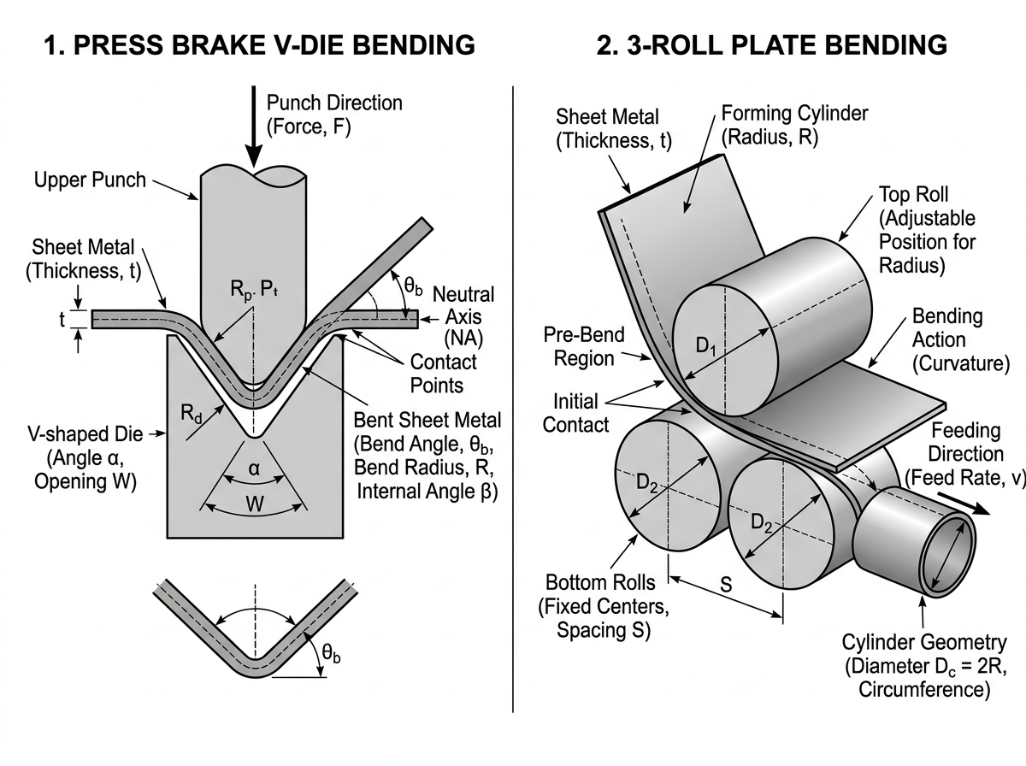
Gambar 5.1: Skema Penekukan Press Brake V-Die dan Mesin Rol Pelengkung Pelat

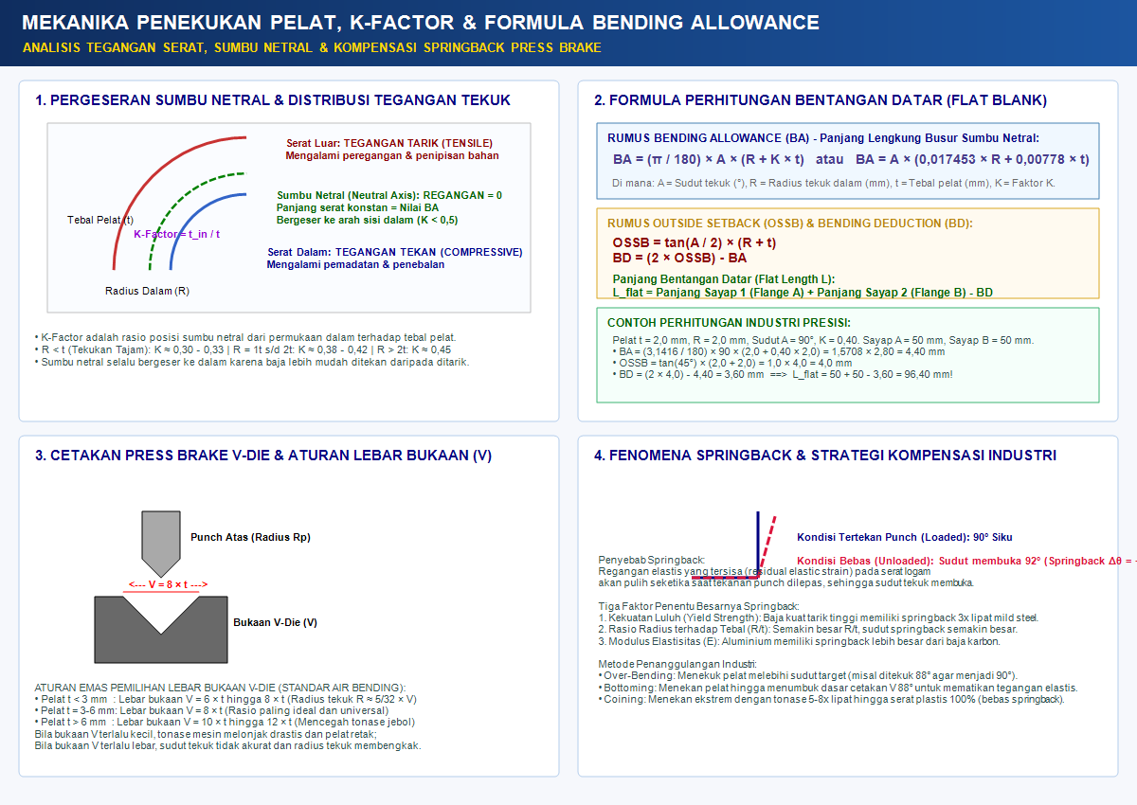
Gambar 5.2: Mekanika Sumbu Netral, Formula Bending Allowance, Aturan Cetakan V-Die, dan Kompensasi Springback Press Brake

C. Prinsip Dasar Solder Keras (Brazing) & Aksi Kapilaritas
Penyambungan logam dengan solder keras (Brazing) adalah proses penyambungan termal di mana logam induk disambung menggunakan bahan pengisi non-ferro (filler metal) yang memiliki temperatur lebur di atas 450°C (umumnya berkisar 600°C - 850°C), namun TETAP DI BAWAH titik lebur logam induk. Ciri paling fundamental: LOGAM INDUK SAMA SEKALI TIDAK IKUT MENCAIR!
- Aksi Kapilaritas (Capillary Action): Kawat pengisi yang meleleh ditarik masuk dan menyebar spontan ke seluruh celah sempit sambungan akibat tegangan permukaan dan gaya adhesi molekuler.
- Celah Sambungan Kritis (Joint Clearance): Celah optimal berkisar antara 0,05 mm hingga 0,12 mm (maksimal 0,15 mm). Jika celah < 0,02 mm fluks terhalang masuk memicu rongga; jika celah > 0,20 mm gaya kapilaritas hilang dan cairan kawat melorot keluar.
- Peran Fluks Kimiawi (AWS FB3): Pasta/serbuk boraks melarutkan kerak oksida logam, mencegah oksidasi ulang, dan menurunkan tegangan permukaan kawat cair (meningkatkan wetting action).
D. Bahan Pengisi AWS A5.8, Geometri Sambungan & Prosedur Torch Brazing
- Paduan Perak (Silver Brazing BAg): Mengandung Ag 30-56%, titik lebur rendah (600°-750°C), sangat ulet dan kedap gas tinggi. Wajib pada pemipaan pendingin/AC freon.
- Paduan Kuningan (Copper-Zinc RBCuZn): Titik lebur 860°-900°C. Untuk baja karbon, pipa galvanis, dan bodi kendaraan.
- Geometri Sambungan Brazing: Sambungan Tumpang (Lap Joint dengan overlap L = 3t s/d 4t), Sambungan Scarf (serong 30°-45°), Socket pipa AC, dan pelekatan tip karbida pada pahat bubut.
- SOP 5 Langkah Torch Brazing: 1) Pembersihan mekanik/kimiawi; 2) Oleskan pasta fluks; 3) Pemanasan seragam nyala netral lembut hingga merah kusam (700°C); 4) Suapkan kawat las (kawat meleleh akibat konduksi panas pelat, bukan dijilat langsung oleh api); 5) Bersihkan sisa kerak fluks korosif dengan air hangat.
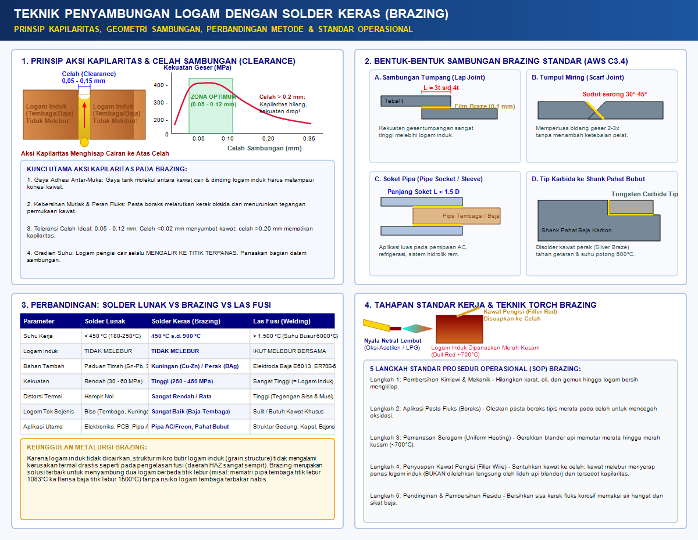
Gambar 5.3: Prinsip Aksi Kapilaritas, Geometri Sambungan Solder Keras (Brazing), Perbandingan Karakteristik Metode, dan 5 Langkah SOP Kerja Torch Brazing

E. Asesmen Pembelajaran Bab V Berbasis Taksonomi Bloom
1. Asesmen Diagnostik (Kesiapan Belajar Awal)
a. Apakah perbedaan antara deformasi elastis dan deformasi plastis pada pelat baja?
b. Apa yang terjadi pada sisi luar dan sisi dalam suatu pelat tebal saat ditekuk membentuk sudut siku?
2. Asesmen Formatif (Uji Proses Pembelajaran)
Praktik Penekukan Sudut: Lakukan penekukan pelat baja SPCC tebal 2,0 mm sudut 90° pada press brake. Ukur sudut aktual setelah dilepas dari cetakan die V menggunakan busur derajat bevel protractor untuk mengetahui nilai sudut springback!
3. Asesmen Sumatif Bab V (Uji Kasus Berjenjang Taksonomi Bloom)
- Soal C1 (Mengingat): Di manakah letak garis sumbu netral (neutral axis) pada penampang pelat logam yang mengalami penekukan?
- Soal C2 (Memahami): Jelaskan mengapa ujung tepi pelat harus ditekuk awal (pre-bending) sebelum dimasukkan ke dalam mesin pengerol 3 rol!
- Soal C3 (Menerapkan): Sebuah pelat baja SPCC tebal t = 2,0 mm ditekuk membentuk sudut 90° dengan radius dalam R = 3,0 mm. Jika faktor netral K = 0,40, hitunglah nilai Bending Allowance (BA) menggunakan rumus: BA = (π / 180) × A × (R + K × t)!
- Soal C4 (Menganalisis): Analisislah penyebab terjadinya retakan pada permukaan luar tekukan pelat baja paduan dan bagaimana pengaruh arah serat pengerolan pelat (grain direction) terhadap ketahanan tekuk!
- Soal C5 (Mengevaluasi): Evaluasilah sambungan pipa tembaga yang disolder keras (brazing) dengan celah sambungan 0,5 mm dibandingkan dengan celah ideal 0,1 mm ditinjau dari efektivitas aksi kapilaritas cairan perak!
- Soal C6 (Mencipta/Merancang): Rancanglah urutan penekukan (bending sequence) pembuatan profil saluran U bertutup (hat channel) pada mesin press brake agar benda tidak membentur badan punch!
4. Latihan Soal Pilihan Ganda Bab V (10 Soal AKM Kejuruan / HOTS)
Pilihlah salah satu jawaban yang paling tepat dari opsi A, B, C, D, atau E berikut ini!
1. Fenomena tegangan yang terjadi pada serat penampang pelat logam saat ditekuk pada mesin press brake adalah...
A. Serat luar mengalami tegangan tekan dan serat dalam mengalami tegangan tarik
B. Serat luar mengalami tegangan tarik (tensile) dan serat dalam mengalami tegangan tekan (compressive)
C. Seluruh penampang pelat hanya mengalami tegangan geser murni
D. Serat sumbu netral mengalami tegangan tarik maksimum
E. Tidak terjadi perubahan tegangan pada serat logam
2. Lapisan serat penampang pelat yang tidak mengalami peregangan maupun penekanan (regangan ε = 0) saat proses penekukan berlangsung disebut...
A. Yield Layer
B. Tensile Axis
C. Sumbu Netral (Neutral Axis)
D. Fracture Plane
E. Bending Centerline
3. Sebuah pelat baja lunak tebal t = 2,0 mm ditekuk sudut 90° dengan radius tekuk dalam R = 2,0 mm. Jika nilai K-factor material adalah 0,40, berapakah nilai Bending Allowance (BA) yang dihasilkan?
A. 2,80 mm
B. 3,14 mm
C. 4,40 mm
D. 5,60 mm
E. 6,28 mm
4. Berapakah rekomendasi lebar bukaan cetakan V-die (V-opening) pada mesin press brake untuk menekuk pelat baja karbon sedang dengan ketebalan t = 4,0 mm menurut aturan standar industri (V = 8 × t)?
A. 16 mm
B. 24 mm
C. 32 mm
D. 40 mm
E. 48 mm
5. Peristiwa membukanya kembali sudut tekukan pelat sesaat setelah gaya tekan punch press brake dilepaskan akibat pemulihan regangan elastis sisa disebut...
A. Springback
B. Bowing
C. Buckling
D. Cold Lapp
E. Deep Drawing
6. Tujuan utama dilakukannya penekukan awal (pre-bending) pada kedua ujung tepi pelat sebelum digulung pada mesin pengerol 3 rol piramida adalah...
A. Mencegah terjadinya keausan pada bantalan rol atas
B. Menghilangkan bagian tepi yang tetap datar (flat-end defect) agar silinder bulat sempurna
C. Mengurangi beban daya motor listrik penggerak rol
D. Membersihkan lapisan kerak karat pabrik pada permukaan pelat
E. Menghindari bahaya getaran mesin saat kecepatan tinggi
7. Perbedaan mendasar yang membedakan proses penyambungan solder keras (brazing) dengan pengelasan fusi (fusion welding) adalah...
A. Brazing memerlukan arus listrik ribuan Ampere
B. Pada proses brazing, logam induk (base metal) sama sekali tidak ikut mencair atau melebur
C. Brazing hanya dapat menyambung logam yang berjenis sejenis murni
D. Brazing tidak pernah membutuhkan bahan fluks kimiawi
E. Kekuatan sambungan brazing selalu lebih rendah daripada lem perekat
8. Cairan kawat pengisi brazing yang meleleh mampu mengalir dan meresap masuk ke seluruh celah sempit sambungan pelat secara spontan akibat fenomena...
A. Gaya hisap kompresor udara
B. Tekanan gravitasi bumi
C. Aksi Kapilaritas (Capillary Action)
D. Gaya elektromagnetik busur
E. Konveksi udara panas
9. Berapakah rentang celah sambungan (joint clearance) yang paling optimal untuk menjamin kekuatan mekanis tertinggi dan aksi kapilaritas sempurna pada sambungan brazing?
A. 0,01 mm hingga 0,02 mm
B. 0,05 mm hingga 0,12 mm
C. 0,30 mm hingga 0,50 mm
D. 1,00 mm hingga 2,00 mm
E. Diatas 3,00 mm
10. Kawat pengisi solder keras standar AWS A5.8 berbahan paduan perak (Silver Brazing Alloy / BAg) banyak diaplikasikan pada instalasi pemipaan pendingin/AC freon karena memiliki keunggulan...
A. Titik lebur sangat tinggi melampaui baja struktural
B. Titik lebur rendah (600°-750°C), daya kapilaritas sangat tinggi, deposit ulet, dan kedap terhadap kebocoran gas bertekanan
C. Dapat meleleh pada suhu ruangan tanpa memerlukan api las
D. Menghasilkan sambungan yang dapat dibongkar pasang dengan obeng
E. Merupakan bahan termurah dibandingkan kawat baja
5. Kunci Jawaban & Pembahasan Latihan Soal Pilihan Ganda Bab V
Kunci Jawaban: 1.B | 2.C | 3.C | 4.C | 5.A | 6.B | 7.B | 8.C | 9.B | 10.B

Pembahasan Singkat:
• Soal 1 (B): Mekanika bending: serat luar mengalami tegangan tarik (meregang) dan serat dalam mengalami tegangan tekan (memadat).
• Soal 2 (C): Sumbu netral adalah lapisan serat penampang yang regangan dan tegangannya bernilai nol.
• Soal 3 (C): BA = (π / 180) × 90 × (2,0 + 0,40 × 2,0) = 1,5708 × 2,80 = 4,40 mm.
• Soal 4 (C): Aturan standar bukaan V-die untuk pelat 4 mm adalah V = 8 × t = 8 × 4 = 32 mm.
• Soal 5 (A): Springback adalah pemulihan regangan elastis sisa pada logam setelah gaya penekukan dilepaskan.
• Soal 6 (B): Pre-bending menghilangkan flat-end pada tepi pelat yang tidak terjangkau radius tekuk rol bawah dan atas.
• Soal 7 (B): Pada brazing, filler melebur di atas 450°C namun logam induk sama sekali TIDAK ikut melebur.
• Soal 8 (C): Aksi kapilaritas adalah daya hisap tegangan permukaan cairan pada rongga celah sempit sambungan.
• Soal 9 (B): Celah optimal 0,05 - 0,12 mm memaksimalkan gaya kapilaritas dan kekuatan geser lapisan film braze.
• Soal 10 (B): Paduan BAg memiliki fluiditas kapilaritas superior dan fleksibilitas ulet yang tahan getaran kompresor pendingin.
RUBRIK KRITERIA KETERCAPAIAN TUJUAN PEMBELAJARAN (KKTP) BAB V
Kriteria Ketercapaian | Perlu Bimbingan (0-69) | Cukup (70-79) | Baik (80-89) | Sangat Baik (90-100)
Perhitungan Bending Allowance (C1-C3) | Salah memasukkan nilai K-factor dan rumus. | Mampu menghitung BA dengan panduan rumus. | Perhitungan BA presisi dan sudut tekuk akurat. | Menguasai perhitungan BA, K-factor, dan koreksi springback.
Pengoperasian Mesin Rol & Press Brake (C2-C4) | Pelat mengalami flat-end parah pada rol. | Mampu melakukan pre-bending sederhana. | Pengoperasian rol & press brake rapi dan siku. | Sangat mahir mengoperasikan rol & press brake tanpa cacat.
Teknik Brazing & Desain Urutan Tekuk (C5-C6) | Cairan solder tidak meresap ke sambungan. | Mampu menyolder keras dengan celah sempit. | Menyusun urutan tekukan komponen dengan logis. | Solderan brazing sempurna dan urutan tekuk sangat efisien.

BAB VI: TEKNIK PENGELASAN OKSI-ASETILEN (OAW) RINCI
A. Prinsip Termokimia Pembakaran Gas Oksi-Asetilen
Oxy-Acetylene Welding (OAW) adalah proses pengelasan fusi termal di mana tepi logam induk dan kawat pengisi dicairkan bersama oleh energi panas nyala api pembakaran gas asetilen (C2H2) dan gas oksigen murni (O2) yang mencapai temperatur puncak 3.100°C hingga 3.250°C.
Pembakaran asetilen berlangsung dalam dua tahap reaksi kimia berurutan:
- 1. Reaksi Kimia Primer (Inti Kerucut Dalam / Inner Cone):
C2H2 + O2 -> 2CO + H2 + 448 kJ/mol (Suhu puncak 3.150°C)
Gas Karbon Monoksida (CO) dan Hidrogen (H2) yang dihasilkan bersifat reduktor kuat yang secara aktif MENYELIMUTI kawah las cair dan MENGIKAT molekul oksigen bebas, sehingga melindungi cairan baja dari bahaya oksidasi udara luar!
- 2. Reaksi Kimia Sekunder (Selubung Luar / Outer Envelope):
2CO + O2 (udara) -> 2CO2
H2 + 1/2 O2 (udara) -> H2O (Suhu berkisar 1.200°C - 2.100°C)
Reaksi ini mengonsumsi oksigen atmosfer di sekitar sambungan sehingga menciptakan kubah pelindung gas inert alami.
B. Sifat Fisika, Konstruksi Tabung Gas & Batas Keamanan
- Silinder Oksigen (O2): Tabung baja tempa tanpa sambungan (seamless). Tekanan isi penuh 150 bar (2.200 psi) pada 21°C. Tabung dicat warna BIRU atau HITAM. Katup silinder bertipe putar penuh (back-seating valve) dan menggunakan ULIR KANAN (Right-Hand Thread). PERINGATAN MUTLAK: Dilarang keras melumasi katup regulator oksigen dengan oli, pelumas, atau minyak gemuk karena kontak oksigen murni dengan hidrokarbon memicu ledakan spontan seketika!
- Silinder Asetilen (C2H2): Gas asetilen murni tidak stabil dan dapat terdisosiasi meledak spontan (C2H2 -> 2C + H2 + kalor) bila dimampatkan di atas tekanan 1,5 bar dalam ruang kosong. Konstruksi tabung: Diisi massa berpori monolitik (kalsium silikat berkeporian 90%) yang direndam cairan Aseton murni. Satu liter aseton mampu melarutkan hingga 25 liter gas asetilen per bar tekanan! Tekanan isi tabung 15 bar (220 psi). Tabung dicat warna MERAH atau MARON, dilengkapi sumbat lebur pengaman (fusible safety plug 100°C), dan menggunakan ULIR KIRI (Left-Hand Thread) dengan tanda alur takik (notch).
- Batas Penarikan Gas Asetilen: Laju aliran penarikan gas aman maksimum dari silinder asetilen tidak boleh melebihi 1/7 kapasitas isi tabung per jam. Jika ditarik melebihi batas ini, cairan aseton akan ikut tersedot keluar dan merusak nyala api serta merapuhkan lasan.
C. Sistem Pengaman Flashback Arrestor & Prosedur Darurat
- Perbedaan Backfire vs Flashback:
• Letupan Balik (Backfire): Letupan sesaat 'pop' pada ujung nosel akibat nozel terlalu dekat ke benda atau tersumbat percikan terak.
• Nyala Api Balik (Flashback): Peristiwa menjalarnya nyala api pembakaran mundur masuk ke dalam badan blander, slang gas, dan merambat menuju tabung silinder. Ditandai suara mendesis melengking keras, badan blander memanas mendadak, dan keluar asap hitam tebal dari nosel.
- Flashback Arrestor (Penahan Nyala Balik): Wajib dipasang ganda (di outlet regulator dan di inlet blander). Terdiri dari 3 mekanisme proteksi terintegrasi: 1) Non-return check valve pencegah aliran balik; 2) Filter logam sinter stainless steel (sintered metal flame barrier) peredam api; 3) Katup pemutus termal (thermal cut-off valve) yang memutus aliran gas otomatis bila suhu > 100°C.
- SOP Tanggap Darurat Flashback: SEGERA TUTUP KATUP OKSIGEN BLANDER TERLEBIH DAHULU (untuk memutus reaksi pembakaran), KEMUDIAN TUTUP KATUP ASETILEN BLANDER, lalu tutup kedua katup silinder gas!
D. Tiga Karakteristik Nyala Api Las OAW
- 1. Nyala Api Netral (Neutral Flame): Rasio volume O2 : C2H2 berkisar 1,0 : 1,0 hingga 1,1 : 1,0. Memiliki dua zona nyala: kerucut inti dalam putih terang berujung bulat tumpul (suhu 3.150°C) dan selubung luar biru keunguan (1.200°-2.100°C). Nyala ini tidak merubah komposisi kimia baja. Aplikasi: Baja karbon rendah, baja paduan, stainless steel, tembaga, dan aluminium.
- 2. Nyala Api Karburasi (Carburizing / Reducing Flame): Terjadi bila katup asetilen dibuka lebih besar (kelebihan asetilen). Memiliki TIGA ZONA NYALA: kerucut dalam, lidah perantara asetilen (intermediate acetylene feather), dan selubung luar (suhu 2.900°-3.000°C). Menambahkan kadar karbon pada cairan logam. Aplikasi: Pengelasan perak (silver brazing), pelapisan keras stellite (hardfacing), dan pengelasan paduan nikel.
- 3. Nyala Api Oksidasi (Oxidizing Flame): Terjadi bila katup oksigen dibuka melebihi rasio netral. Memiliki kerucut dalam pendek dan runcing tajam berwarna ungu keputihan bersuara mendesis melengking keras (suhu 3.300°C). Mengoksidasi cairan logam. Aplikasi: Pengelasan kuningan (brass) dan perunggu (bronze) karena lapisan tipis seng oksida (ZnO) yang terbentuk di permukaan kawah menahan penguapan seng berlebih!
E. Teknik Pengelasan OAW: Las Maju vs Las Mundur
- Teknik Las Maju (Forehand / Leftward Technique): Blander las digerakkan mendorong dari kanan ke kiri (bagi juru las dominan kanan). Blander condong 60°-70° ke kiri, kawat las di depan blander condong 30°-40°. Nyala api memanaskan pelat di depannya secara bertahap. Sangat ideal untuk pelat tipis (< 3,0 mm) karena penetrasi sedang dan kawah las mudah dikontrol.
- Teknik Las Mundur (Backhand / Rightward Technique): Blander las digerakkan menarik dari kiri ke kanan. Blander diarahkan ke belakang menghadap rigi las yang baru terbentuk dengan sudut 45°-50°, kawat disuapkan di antara api dan kawah cair. Panas api terus melindungi rigi las beku, laju pendinginan lambat, penetrasi lebih dalam, menghemat konsumsi gas hingga 20%, dan distorsi pelat jauh lebih kecil. Sangat dianjurkan untuk pelat tebal (> 3,0 mm hingga 6,0 mm) dan pemipaan.
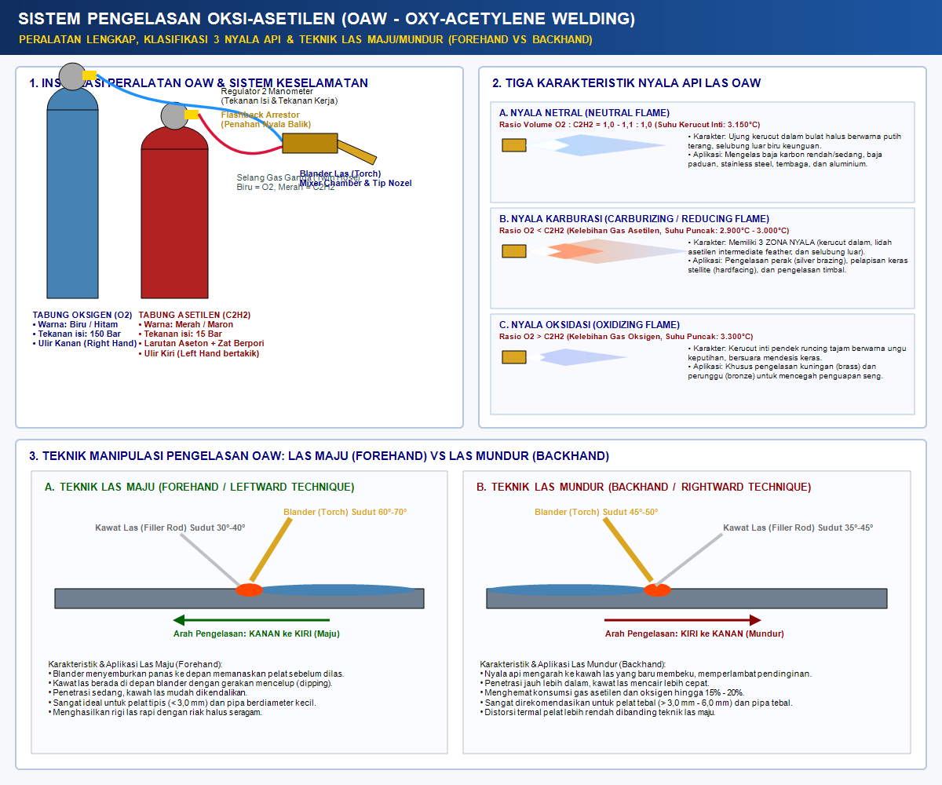
Gambar 6.1: Instalasi Peralatan OAW, Sistem Pengaman Flashback Arrestor, Tiga Karakteristik Nyala Api, dan Teknik Pengelasan Maju vs Mundur

F. Asesmen Pembelajaran Bab VI Berbasis Taksonomi Bloom
1. Asesmen Diagnostik (Kesiapan Belajar Awal)
a. Bagaimana cara membedakan ulir kanan pada tabung oksigen dan ulir kiri pada tabung asetilen?
b. Mengapa kita tidak boleh memeriksa kebocoran sambungan gas menggunakan korek api?
2. Asesmen Formatif (Uji Proses Pembelajaran)
Praktik Penyetelan Nyala Api: Lakukan prosedur penyalaan blander las OAW secara mandiri. Tunjukkan secara berurutan penyetelan nyala karburasi, nyala netral sempurna, dan nyala oksidasi di hadapan instruktur pembimbing!
3. Asesmen Sumatif Bab VI (Uji Kasus Berjenjang Taksonomi Bloom)
- Soal C1 (Mengingat): Sebutkan tekanan kerja aman maksimum untuk gas asetilen bebas dalam pipa/saluran agar tidak terdisosiasi meledak!
- Soal C2 (Memahami): Jelaskan mengapa gas Karbon Monoksida (CO) dan Hidrogen (H2) hasil reaksi primer OAW sangat penting bagi perlindungan kawah las baja!
- Soal C3 (Menerapkan): Terapkan teknik pengelasan las maju (forehand) untuk menyambung sambungan temu (butt joint) pelat baja lunak tebal 1,5 mm menggunakan kawat RG45!
- Soal C4 (Menganalisis): Analisislah mengapa juru las yang mengelas kuningan dengan nyala netral menghasilkan banyak asap putih tebal dan pori-pori pada lasan, dan mengapa nyala oksidasi mampu mengatasi masalah tersebut!
- Soal C5 (Mengevaluasi): Nilailah keuntungan teknik las mundur (backhand) dibandingkan las maju jika diterapkan pada pengelasan pipa baja tebal 6 mm ditinjau dari efisiensi waktu, konsumsi gas, dan kedalaman penetrasi akar!
- Soal C6 (Mencipta/Merancang): Rancanglah Standard Operating Procedure (SOP) penyalaan dan pemadaman api las OAW yang aman mencakup prosedur penanganan darurat saat terjadi nyala api balik (flashback)!
4. Latihan Soal Pilihan Ganda Bab VI (10 Soal AKM Kejuruan / HOTS)
Pilihlah salah satu jawaban yang paling tepat dari opsi A, B, C, D, atau E berikut ini!
1. Reaksi kimia pembakaran primer pada inti kerucut dalam nyala api OAW mereaksikan gas asetilen dan oksigen murni menghasilkan gas...
A. Karbondioksida (CO2) dan uap air (H2O)
B. Karbon Monoksida (CO) dan Hidrogen (H2)
C. Ozon (O3) dan Metana (CH4)
D. Nitrogen Monoksida (NO) dan Jelaga murni
E. Kalsium Karbida (CaC2) dan Sulfur Dioksida
2. Gas asetilen murni (C2H2) bersifat sangat tidak stabil dan dapat meledak secara spontan tanpa bantuan oksigen jika dimampatkan pada ruang kosong melampaui tekanan kerja aman sebesar...
A. 0,5 bar
B. 1,0 bar
C. 1,5 bar
D. 5,0 bar
E. 15,0 bar
3. Di dalam tabung silinder asetilen bertekanan 15 bar, gas asetilen dapat tersimpan dengan aman dan stabil karena dilarutkan ke dalam cairan kimia...
A. Minyak pelumas hidrokarbon murni
B. Air suling demineralisasi
C. Aseton murni yang meresap pada massa berpori kalsium silikat
D. Alkohol etanol berkadar 96%
E. Asam sulfat pekat
4. Untuk mencegah terjadinya kekeliruan pemasangan yang fatal, sambungan ulir pada regulator dan selang gas asetilen dirancang menggunakan...
A. Ulir Kiri (Left-Hand Thread) dengan alur takik (notch) pada mur penghubung
B. Ulir Kanan (Right-Hand Thread) standar tanpa takik
C. Sistem sambungan bayonet snap-on plastik
D. Sambungan drat ganda bertingkat
E. Sambungan klem selang biasa
5. Peristiwa menjalarnya nyala api pembakaran mundur masuk ke dalam badan blander potong/las dan merambat ke dalam selang gas dengan suara mendesis nyaring disebut...
A. Backfire (Letupan balik)
B. Flashback (Nyala api balik)
C. Arc wander
D. Cathodic sputtering
E. Blowhole
6. Tindakan darurat pertama yang wajib dilakukan oleh juru las saat terjadi peristiwa nyala api balik (flashback) pada sistem las OAW adalah...
A. Segera menyiramkan air dingin pada selang gas
B. Segera menutup katup gas oksigen pada blander las
C. Segera menutup katup gas asetilen pada regulator
D. Melepaskan selang oksigen dari tabung gas
E. Membuang blander las ke bak air pendingin
7. Ciri visual dari nyala api netral (neutral flame) pada pengelasan OAW adalah...
A. Memiliki 3 zona nyala dengan lidah perantara berwarna kuning menyala panjang
B. Kerucut inti dalam berwarna ungu runcing tajam dengan suara mendesis melengking keras
C. Kerucut inti dalam berwarna putih terang berujung bulat tumpul dengan selubung luar biru keunguan
D. Ujung kerucut api mengeluarkan asap hitam jelaga tebal
E. Tidak memiliki kerucut inti sama sekali
8. Pada pengelasan kuningan (brass) atau perunggu, jenis nyala api OAW yang direkomendasikan adalah nyala oksidasi. Alasan metalurgi pemilihannya adalah...
A. Nyala oksidasi menghasilkan suhu paling rendah di bawah 1.000°C
B. Nyala oksidasi membentuk lapisan tipis seng oksida di atas kawah las yang mencegah penguapan seng berlebih
C. Kuningan membutuhkan asupan karbon dari nyala api untuk mengeras
D. Mencegah terbentuknya terak tembaga pada nozzle
E. Mempercepat proses pemadatan kawah las cair
9. Pernyataan teknis yang benar mengenai keunggulan teknik las mundur (backhand technique) dibandingkan las maju (forehand) pada pelat baja tebal adalah...
A. Las mundur hanya dapat diaplikasikan pada pelat lembaran sangat tipis (< 1,0 mm)
B. Blander las digerakkan menarik ke kanan dengan api terus melindungi kawah beku, penetrasi lebih dalam, dan hemat gas 15-20%
C. Blander diarahkan mendorong maju ke kiri mendahului kawat las
D. Teknik las mundur menghasilkan distorsi termal yang jauh lebih besar
E. Kawat las dipegang di belakang nyala api blander
10. Mengapa katup regulator dan peralatan instalasi gas oksigen tekanan tinggi (150 bar) dilarang keras terkena minyak pelumas, oli, atau gemuk?
A. Minyak pelumas akan menyumbat filter sintered stainless steel
B. Kontak langsung oksigen murni tekanan tinggi dengan hidrokarbon dapat memicu reaksi pembakaran dan ledakan spontan seketika
C. Oli menyebabkan pembacaan manometer jarum menjadi tidak presisi
D. Minyak pelumas akan melarutkan tabung baja tanpa sambungan
E. Oli menurunkan kemurnian oksigen dari 99,5% menjadi 90%
5. Kunci Jawaban & Pembahasan Latihan Soal Pilihan Ganda Bab VI
Kunci Jawaban: 1.B | 2.C | 3.C | 4.A | 5.B | 6.B | 7.C | 8.B | 9.B | 10.B

Pembahasan Singkat:
• Soal 1 (B): Reaksi primer pada inti kerucut adalah C2H2 + O2 -> 2CO + H2 yang bersifat reduktor pelindung kawah cair.
• Soal 2 (C): Tekanan kerja asetilen bebas tidak boleh melebihi 1,5 bar (21 psi) untuk menghindari dekomposisi eksplosif spontan.
• Soal 3 (C): Cairan aseton pada massa berpori kalsium silikat melarutkan gas asetilen hingga 25 kali volumenya per bar tekanan.
• Soal 4 (A): Fitting asetilen menggunakan ulir kiri (Left-Hand Thread) bertakik agar tidak tertukar dengan sambungan gas oksigen.
• Soal 5 (B): Flashback adalah rambatan nyala api balik ke dalam pipa pencampur, selang, hingga silinder gas.
• Soal 6 (B): Menutup katup oksigen blander seketika memutus suplai gas pembakar sehingga nyala api dalam blander langsung padam.
• Soal 7 (C): Nyala netral memiliki 2 zona: kerucut inti putih bulat tumpul 3.150°C dan selubung luar biru keunguan.
• Soal 8 (B): Lapisan tipis seng oksida (ZnO) dari nyala oksidasi menahan penguapan unsur seng (zinc) yang mudah mendidih.
• Soal 9 (B): Teknik las mundur (backhand) menahan panas api di atas rigi beku, penetrasi lebih dalam, hemat gas, dan distorsi rendah.
• Soal 10 (B): Oksigen murni bertekanan tinggi bereaksi eksotermal spontan yang sangat eksplosif jika kontak dengan senyawa hidrokarbon/minyak.
RUBRIK KRITERIA KETERCAPAIAN TUJUAN PEMBELAJARAN (KKTP) BAB VI
Kriteria Ketercapaian | Perlu Bimbingan (0-69) | Cukup (70-79) | Baik (80-89) | Sangat Baik (90-100)
Penguasaan Teori Gas & Peralatan OAW (C1-C2) | Belum hafal warna tabung dan jenis ulir gas. | Mampu menyebutkan fungsi regulator & tabung. | Menjelaskan reaksi kimia dan fungsi zat berpori. | Menguasai termokimia pembakaran dan sistem pengaman.
Penyetelan Nyala Api & Teknik Las (C3-C4) | Gagal menyetel nyala netral secara stabil. | Menyetel nyala netral dengan bimbingan. | Mampu menyetel 3 jenis nyala api mandiri. | Sangat mahir menyetel api dan menguasai las maju/mundur.
Evaluasi Kualitas & Prosedur Darurat (C5-C6) | Panik saat terjadi letupan backfire. | Mengetahui langkah darurat namun ragu. | Mampu mengatasi backfire dan mengevaluasi lasan. | Sangat sigap menangani flashback dan merancang SOP kerja.

BAB VII: TEKNIK PENGELASAN BUSUR MANUAL (SMAW) LENGKAP
A. Prinsip Dasar, Fenomena Busur Listrik & Karakteristik Mesin SMAW
Shielded Metal Arc Welding (SMAW), yang secara internasional dikenal juga sebagai Manual Metal Arc Welding (MMAW) atau las busur listrik manual elektroda terbungkus, adalah proses pengelasan fusi di mana panas peleburan dihasilkan oleh busur nyala listrik antara ujung kawat inti elektroda dan benda kerja logam induk. Temperatur kolom busur listrik mencapai 5.000°C hingga 6.000°C seketika mencairkan kawat elektroda dan logam induk membentuk kawah las cair bersama (molten weld pool).
Salutan fluks pembungkus kawat elektroda ikut terbakar dan terurai menghasilkan gas pelindung (CO, CO2, H2) yang meniup oksigen dan nitrogen atmosfer menjauh dari kawah las, serta membentuk terak cair (molten slag) dengan berat jenis lebih ringan yang mengapung di atas cairan baja. Terak membeku menjadi kerak padat pelindung rigi las dari pendinginan mendadak (thermal shock) dan oksidasi udara.
1. Karakteristik Mesin Arus Konstan (Constant Current / CC Drooping)
Mesin las SMAW dirancang khusus memiliki kurva karakteristik volt-ampere menurun tajam (drooping characteristic). Juru las manual secara alami mengalami sedikit naik-turun tangan saat mengelas. Jika panjang busur sedikit berubah (tegangan naik atau turun beberapa Volt), kuat arus las (Ampere) tetap relatif stabil konstan sehingga masukan panas (heat input) dan kedalaman penetrasi tidak melonjak liar.
- Tegangan Tanpa Beban (Open Circuit Voltage / OCV): Tegangan listrik saat mesin hidup namun belum mengelas (50 - 80 Volt). OCV tinggi mempermudah penyalaan busur awal (striking the arc).
- Tegangan Kerja Busur (Arc Working Voltage): Tegangan listrik saat busur menyala aktif (20 - 30 Volt). Besarnya tegangan berbanding lurus dengan panjang busur listrik.
2. Polaritas Listrik: DCEP, DCEN & Arus Bolak-Balik (AC)
- Polaritas DCEP (Direct Current Electrode Positive / Polaritas Terbalik): Holder pemegang elektroda dihubungkan ke kutub positif (+), klem massa ke negatif (-). Aliran elektron membentur elektroda dan 70% panas terkonsentrasi pada kawah las, menghasilkan PENETRASI BUSUR DALAM, stabil, dan pembakaran fluks halus. Wajib untuk elektroda low-hydrogen (E7016, E7018) dan elektroda selulosa (E6010).
- Polaritas DCEN (Direct Current Electrode Negative / Polaritas Lurus): Holder ke kutub negatif (-), klem massa ke positif (+). Laju leleh kawat elektroda lebih cepat, penetrasi dangkal, ideal untuk pelat lembaran tipis.
- Polaritas AC (Alternating Current): Arah arus bolak-balik 50/60 Hz. Tidak terpengaruh tiupan busur magnetik, umum digunakan untuk elektroda E6011 dan E6013.
3. Fenomena Tiupan Busur Magnetik (Magnetic Arc Blow) & Mitigasi
Arc blow adalah peristiwa meliuk atau berbeloknya busur listrik dari arah yang seharusnya akibat ketidakseimbangan medan elektromagnetik di sekitar busur pada pengelasan arus searah (DC). Paling parah terjadi di ujung awal dan akhir pelat atau di sudut sambungan sempit.
Metode Mitigasi Arc Blow: 1) Perpendek panjang busur listrik sedekat mungkin; 2) Pindahkan klem massa lebih dekat ke titik las atau buat dua klem massa berimbang; 3) Lakukan pengelasan mengarah ke klem massa; 4) Lilitkan kabel las mengelilingi benda kerja untuk membatalkan medan magnet; 5) Alihkan mesin ke arus bolak-balik (AC).
4. Formula Masukan Panas (Heat Input Calculation)
Masukan panas (Heat Input Q) menentukan laju pendinginan, struktur mikro daerah HAZ, dan ketangguhan impak sambungan las. Dihitung dengan rumus standar AWS/ASME:
Q = (V × I × 60) / (v × 1.000) × η (kJ/mm)
Di mana: V = Tegangan busur (Volt), I = Kuat arus (Ampere), v = Kecepatan jalan las (mm/menit), η = Efisiensi termal proses (η SMAW = 0,80).
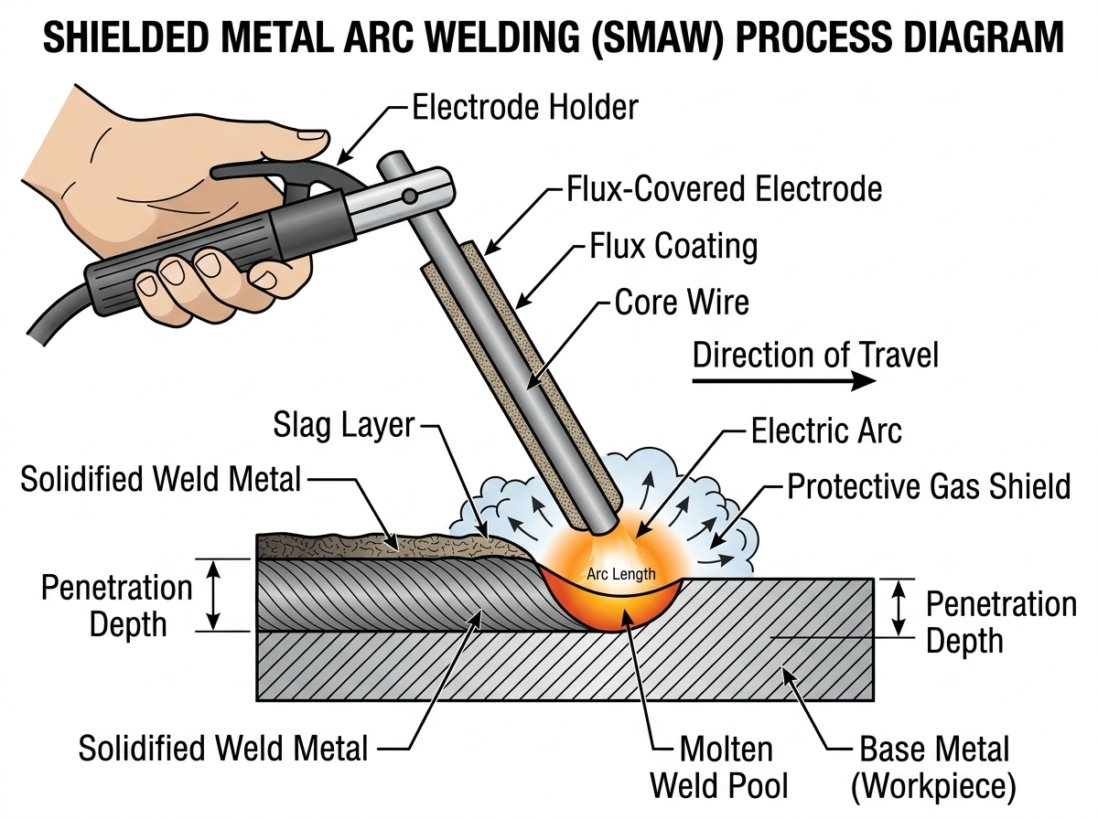
Gambar 7.1: Skema Sirkuit Pengelasan Busur Manual SMAW, Distribusi Panas dan Pembentukan Busur Listrik

B. Klasifikasi, Pengkodean Standar AWS & Perbandingan Mendalam Kode Bengkel (RD, RB, LB)
Standar American Welding Society (AWS) menetapkan kode alfanumerik spesifikasi elektroda baja karbon (AWS A5.1) dan baja paduan rendah (AWS A5.5):
- Huruf Pertama [ E ]: Menunjukkan ELEKTRODA las busur yang ikut melebur.
- Dua/Tiga Digit Pertama [ 60 ], [ 70 ], [ 80 ]: KUAT TARIK MINIMUM LOGAM LAS dalam ribuan psi (ksi). Misal: 60 = 60.000 psi (420 MPa); 70 = 70.000 psi (490 MPa).
- Digit Ketiga [ 1 ], [ 2 ], atau [ 4 ]: POSISI PENGELASAN:
- 1: SEMUA POSISI (Flat, Horizontal, Vertikal Uphill/Downhill, Overhead)
- 2: Hanya posisi DATAR (Flat) dan sudut HORIZONTAL (Horizontal Fillet)
- 4: Khusus posisi VERTIKAL TURUN (Vertical Downhill), Datar, Horizontal, Overhead.
- Digit Keempat [ 0 ] hingga [ 8 ]: JENIS SALUTAN FLUKS & POLARITAS LISTRIK:
- 0: Selulosa Tinggi Natrium (DC+). Penetrasi sangat dalam, terak tipis (E6010).
- 1: Selulosa Tinggi Kalium (AC / DC+). Penetrasi sangat dalam, busur kuat (E6011).
- 2: Rutil Tinggi Natrium (AC / DC-). Penetrasi dangkal, rigi sangat halus (E6012).
- 3: Rutil Tinggi Kalium (AC / DC±). Sangat mudah dinyalakan ulang, terak lepas sendiri, rigi mulus, elektroda terpopuler bengkel sekolah (E6013).
- 4: Rutil Serbuk Besi (Iron Powder Titania AC/DC±). Laju deposisi tinggi (E6014).
- 5: Hidrogen Rendah Natrium (DC+). Deposit sangat bersih tahan retak (E7015).
- 6: Hidrogen Rendah Kalium (AC / DC+). Busur stabil tahan retak dinamis (E7016).
- 8: Hidrogen Rendah Serbuk Besi (AC / DC+). Ketangguhan impak tinggi, efisiensi deposisi cepat (E7018).
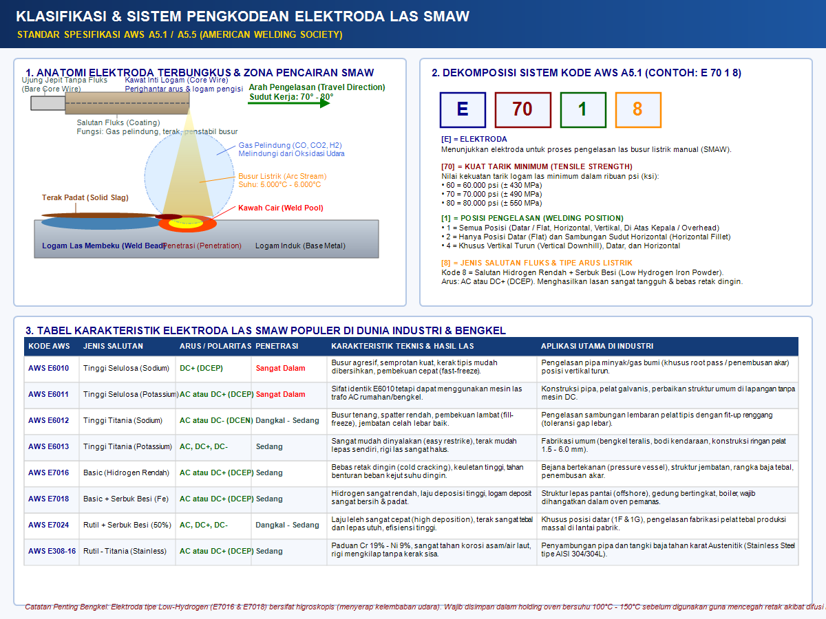
Gambar 7.2: Anatomi Elektroda Terbungkus SMAW, Dekomposisi Sistem Kode AWS A5.1, dan Tabel Karakteristik Elektroda Populer

1. Membedah Kode Komersial Bengkel di Indonesia: RD vs RB vs LB
Di bengkel fabrikasi, proyek perpipaan migas, galangan kapal, dan bengkel praktik SMK di Indonesia, teknisi dan siswa lebih akrab dengan nama dagang populer dari pabrikan (seperti Nikko Steel dan Kobelco) yaitu kode RD-260, RB-26, dan LB-52 dibanding menyebut kode AWS secara lengkap. Ketiga kelompok elektroda ini memiliki formulasi kimia fluks, perilaku pencairan kawah las, sifat mekanik, serta perlakuan yang sangat berbeda:
- A. KODE ELEKTRODA RD (Contoh: RD-260, RD-460 - Nikko Steel / Pabrikan Nasional):
• Arti Kode & Klasifikasi: RD merupakan singkatan komersial dari 'Rutile Domestic' atau 'Rutile Downhill' tipe salutan High Titania (Rutil). Mengacu pada spesifikasi standar AWS A5.1 E6013, JIS Z 3211 D4313, dan EN ISO 2560-A E 38 0 R 12.
• Karakteristik Busur & Kawah: Busur las sangat halus dan tenang (soft arc), suara desis pelan, percikan (spatter) sangat minim, serta memiliki daya penyalaan ulang (easy restriking) sangat cepat bahkan pada tegangan tanpa beban (OCV) rendah.
• Sifat Terak & Rigi Las: Kandungan mineral Titanium Dioksida (TiO2) yang tinggi membuat terak las sangat encer dan cepat membeku membentuk lapisan menyerupai kaca tipis mengkilap. Memiliki sifat unggul 'Self-Peeling Slag' di mana kerak terak dapat terlepas dan terkelupas dengan sendirinya saat sambungan mendingin tanpa harus dipahat keras.
• Kedalaman Penetrasi: Dangkal hingga sedang (shallow penetration). Sifat ini menjadikannya pilihan teraman untuk pengelasan pelat tipis (tebal 1,2 mm - 4,0 mm) tanpa khawatir terjadi jebol atau tembus bakar (burn-through).
• Penanganan: Tidak memerlukan proses baking di oven; cukup disimpan pada rak yang kering dan terhindar dari kontak langsung lantai/dinding lembab.
• Aplikasi Bengkel: Bengkel konstruksi teralis pintu/jendela, pagar, kanopi, bodi karoseri truk/bus, ducting saluran udara, rak baja siku, dan latihan dasar bagi siswa pemula (welder-friendly).
- B. KODE ELEKTRODA RB (Contoh Legendaris: RB-26 - Kobe Steel / Kobelco):
• Arti Kode & Klasifikasi: RB merupakan singkatan dari 'Rutile Blue' atau 'Rutile Basic/Boat' yang diproduksi oleh Kobe Steel Ltd. (Kobelco). Tergolong spesifikasi resmi AWS A5.1 E6013 dan JIS Z 3211 D4313.
• Karakteristik Busur & Kawah: Menggunakan formula fluks rutil titania bermutu tinggi dengan viskositas kawah cair yang dirancang sedikit lebih kental dibanding elektroda rutil biasa. Busur stabil, terarah, dan dapat dioperasikan pada polaritas AC, DCEN, maupun DCEP.
• Keunggulan Utama (Gap Bridgeability): RB-26 sangat terkenal di dunia fabrikasi karena kemampuannya yang sangat hebat dalam 'menjembatani celah sambungan yang renggang atau tidak presisi' (excellent bridgeability across wide fit-up gaps). Kawah las yang kental menahan cairan tidak mudah runtuh saat menutup gap sambungan yang longgar.
• Sifat Terak & Rigi Las: Terak mudah terlepas, profil manik las sedikit cembung (slightly convex) dengan pertautan tepi (toe of weld) menyatu mulus ke logam induk, menghasilkan ketahanan lelah dinamis (fatigue resistance) yang andal.
• Aplikasi Industri: Standar utama pada galangan kapal (shipbuilding), fabrikasi struktur baja profil ringan hingga sedang (ketebalan 3 mm - 12 mm), pembuatan tangki penyimpanan cairan non-tekanan, dan perakitan struktur baja umum di mana celah sambungan pelat di lapangan tidak selalu seragam.
- C. KODE ELEKTRODA LB (Contoh Standar Kritis: LB-52, LB-52U, LB-52-18 - Kobelco):
• Arti Kode & Klasifikasi: LB adalah singkatan resmi dari 'Low-Hydrogen Basic' (salutan basa hidrogen rendah) produksi Kobe Steel. Angka '52' merujuk pada ketahanan tarik deposit logam las sebesar 52 kgf/mm² (~510 MPa, setara kelas AWS 70 ksi / E70XX).
• Ragam Varian Seri LB yang Wajib Dikenal:
1) LB-52: Setara AWS A5.1 E7016 / JIS Z 3211 D4916. Tipe low-hydrogen kalium tanpa serbuk besi. Digunakan serbaguna pada sambungan tumpul dan sudut pelat tebal yang menuntut integritas mekanik tinggi.
2) LB-52U: Setara AWS A5.1 E7016. Huruf 'U' adalah singkatan dari 'Uranami' (bahasa Jepang untuk penetrasi tembus akar satu sisi / one-side root pass without backing). Dirancang khusus bagi welder pipa agar menghasilkan manik akar tembus yang bulat, halus, seragam, dan bebas konkavitas pada pipa transmisi migas.
3) LB-52-18: Setara AWS A5.1 E7018 / JIS Z 3211 D4918. Mengandung tambahan serbuk besi (iron powder) pada fluksnya sehingga menghasilkan laju pengisian (deposition rate) sangat cepat, busur stabil bertenaga, dan ketangguhan impak sub-nol yang luar biasa.
• Formulasi Kimia & Sifat Mekanik: Fluks berbasis Kalsium Karbonat (CaCO3) dan Kalsium Fluorida (CaF2). Memiliki kadar hidrogen difusibel amat rendah (< 5 ml / 100 g deposit logam las). Menghasilkan deposit lasan yang sangat bersih dari inklusi gas, liat, kuat tarik tinggi (min 490 MPa), dan tahan impak beban kejut pada temperatur beku (-20°C hingga -40°C).
• SOP KRITIS PENANGANAN OVEN (MANDATORY BAKING PROCEDURE): Fluks basa bersifat sangat higroskopis (rakus menyerap uap air H2O dari udara). Oleh karena itu, elektroda seri LB WAJIB DIPANGGANG dalam re-baking oven bersuhu 300°C - 350°C selama 1 - 2 jam sebelum dipakai, disimpan di holding oven bersuhu 120°C - 150°C, dan saat dibawa ke lokasi pengelasan wajib diletakkan di dalam termos pemanas portabel (quiver) bersuhu 80°C - 100°C. Kelalaian dalam memanaskan elektroda LB akan memicu Retak Dingin Hidrogen (Delayed Cold Cracking / HIC) yang fatal setelah 24 hingga 48 jam!
• Aplikasi Industri: Bejana tekan bertekanan tinggi (pressure vessels standar ASME VIII), boiler uap, jaringan pipa migas bumi (API 5L / ASME B31.3), struktur anjungan lepas pantai (offshore), jembatan bentang panjang, dan konstruksi gedung pencakar langit tahan gempa.
MATRIKS KOMPARASI KOMPREHENSIF ELEKTRODA BENGKEL: RD vs RB vs LB
Parameter Evaluasi | KODE RD (Contoh: RD-260) | KODE RB (Contoh: RB-26) | KODE LB (Contoh: LB-52 / LB-52U / LB-52-18)
Pabrikan & Merek Populer | Nikko Steel / Pabrikan Nasional | Kobe Steel (Kobelco) | Kobe Steel (Kobelco)
Klasifikasi Standar AWS | AWS A5.1 E6013 | AWS A5.1 E6013 | AWS A5.1 E7016 (LB-52/52U) & E7018 (LB-52-18)
Klasifikasi Standar JIS | JIS Z 3211 D4313 | JIS Z 3211 D4313 | JIS Z 3211 D4916 & D4918
Komposisi Utama Fluks | Rutil / High Titania (TiO2) | High Titania Rutil (Kawah Kental) | Basa Hidrogen Rendah (CaCO3 + CaF2)
Karakter Busur & Spatter | Busur lunak lembut, spatter minim, easy restrike | Busur stabil, terarah, spatter sedang | Busur bertenaga, kawah bersih, busur pendek
Kedalaman Penetrasi | Dangkal (Shallow Penetration) | Sedang (Medium Penetration) | Dalam (Deep Penetration & Strong Digging)
Karakteristik Terak (Slag) | Encer, seperti kaca mengkilap, lepas sendiri | Mudah dibersihkan, sedikit tebal | Padat keras kecokelatan/abu, wajib dipalu tuntas
Toleransi Celah (Fit-up Gap) | Sedang (rawan jebol pada gap lebar) | Sangat Unggul (Excellent Gap Bridgeability) | Ketat (memerlukan root face dan gap presisi)
Kuat Tarik & Ketangguhan | Min 60 ksi (420 MPa), impak standar 0°C | Min 60 ksi (420 MPa), ketahanan lelah baik | Min 70 ksi (490 MPa), impak tinggi sub-nol (-40°C)
Prosedur Baking Oven | TIDAK WAJIB (cukup simpan di rak kering) | TIDAK WAJIB (cukup simpan di rak kering) | MUTLAK WAJIB! Re-baking 300°-350°C + Quiver 100°C
Aplikasi Khas di Lapangan | Pelat tipis 1,2-4 mm, pagar, kanopi, bodi, pemula | Galangan kapal, rangka baja 3-9 mm, tangki | Pipa migas, bejana tekan, boiler, jembatan, offshore

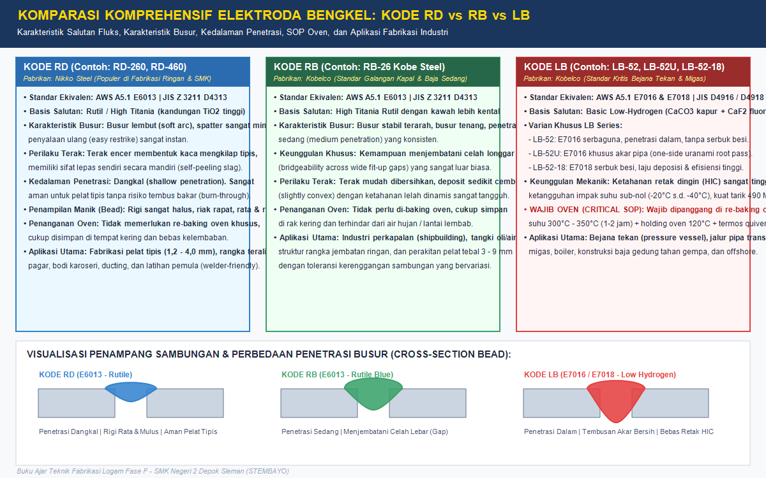
Gambar 7.3: Infografis Komparasi Elektroda Bengkel Kode RD vs RB vs LB, Perbedaan Penampang Manik Las, dan SOP Oven Low-Hydrogen

C. Sambungan Las & Geometri Bentuk Kampuh (Groove Geometry)
Lima Konfigurasi Sambungan Dasar AWS D1.1: Sambungan Tumpul (Butt Joint), Sambungan T (T-Joint), Sambungan Sudut Luar (Corner Joint), Sambungan Tumpang (Lap Joint), dan Sambungan Tepi (Edge Joint).
- Bentuk Kampuh Las: Kampuh I (Square Groove t 1-4 mm), Kampuh V Tunggal (Single V t 4-12 mm), Kampuh X / V Ganda (Double V t > 12 mm, hemat kawat 40% dan distorsi seimbang), Kampuh Bevel Tunggal, dan Kampuh U.
- Nomenklatur Geometri Kampuh V: Sudut Bevel (Bevel Angle 30°-35°); Sudut Kampuh (Groove Angle 60°-70°); Celah Akar (Root Gap 2,0-3,0 mm untuk penembusan busur); Muka Akar (Root Face 1,5-2,0 mm penahan lelehan busur agar tidak burn-through); Lapisan Las: Root Pass (akar), Hot Pass, Filler Pass (pengisi), dan Capping Pass (penutup mahkota tinggi 1,5 - 3,0 mm).
- Parameter Las Sudut (Fillet Weld): Panjang Kaki Las (Leg Length z) dan Tebal Leher Teoretis (Design Throat Thickness a = 0,707 × z).
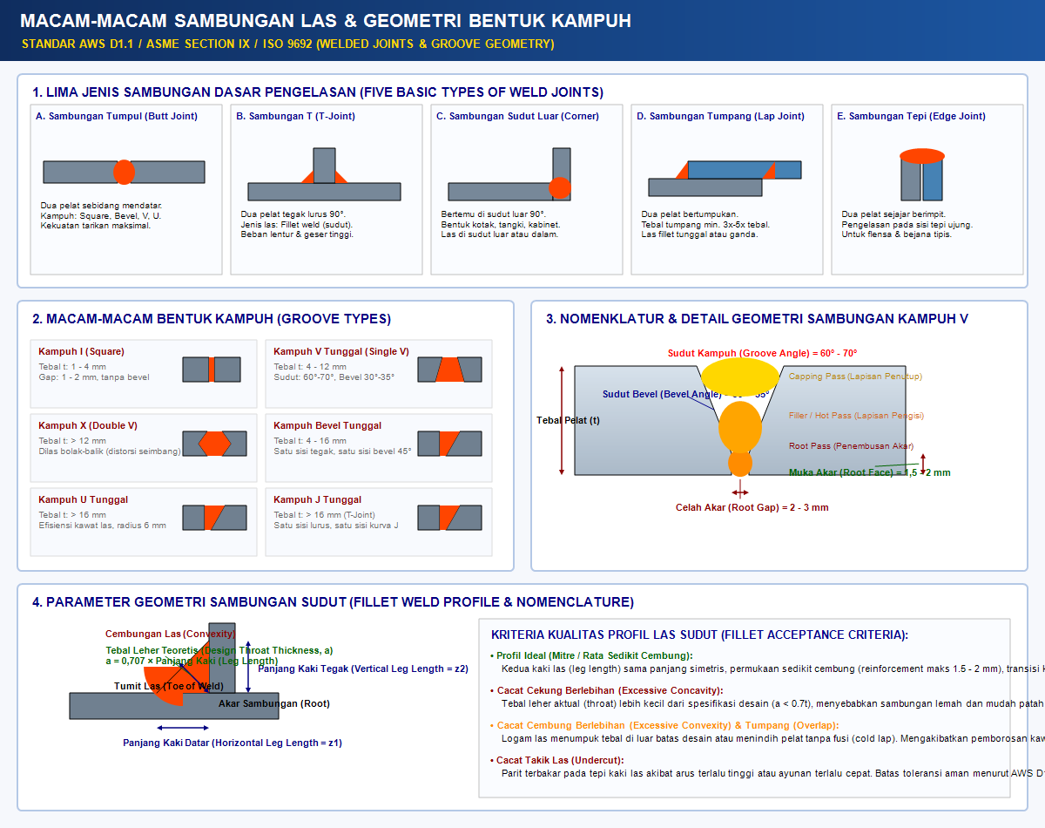
Gambar 7.4: Lima Jenis Sambungan Las Dasar, Macam Bentuk Kampuh, Nomenklatur Geometri Kampuh V, dan Parameter Las Sudut (Fillet)

D. Standar Posisi Pengelasan Pelat (1F-4F & 1G-4G) & Pipa (1G-6GR)
- Posisi Pelat Sambungan Sudut (Fillet - F): 1F (Datar / Flat dimiringkan 45°), 2F (Horizontal Fillet pelat tegak & pelat alas datar), 3F Vertikal (Uphill naik untuk pelat tebal ayunan segitiga/crescent; Downhill turun untuk pelat tipis), 4F (Overhead di atas kepala).
- Posisi Pelat Sambungan Tumpul (Groove - G): 1G (Datar kawah di bawah downhand, wajib keyhole pada root), 2G (Horizontal alur mendatar pelat tegak, teknik multi-layer lower pass baru upper pass), 3G (Vertikal Naik Uphill dengan jeda pause 1-2 detik di bibir kampuh mencegah undercut), 4G (Overhead jalur stringer tanpa ayunan lebar busur pendek 2 mm).
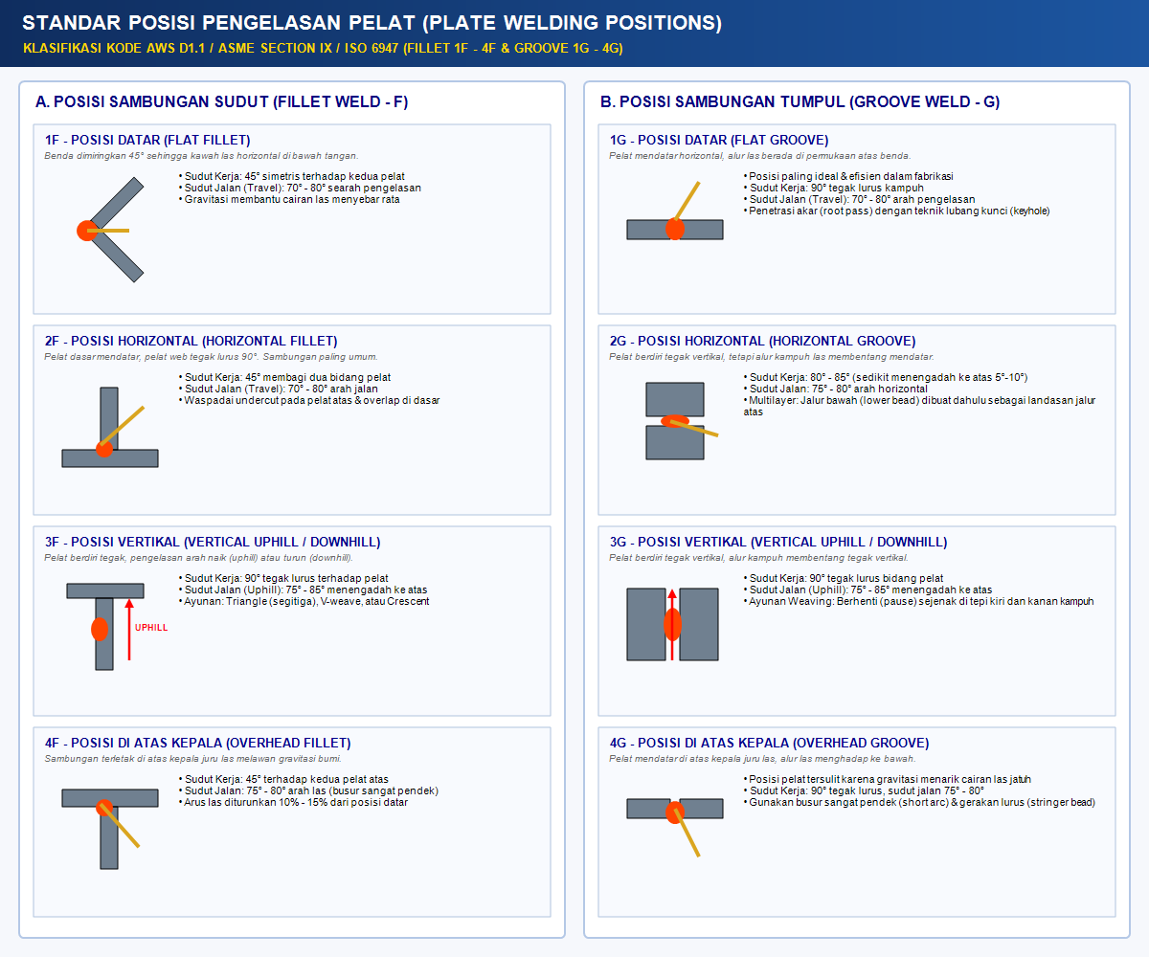
Gambar 7.5: Standar Posisi Pengelasan Pelat Sambungan Sudut (Fillet 1F, 2F, 3F, 4F) dan Sambungan Tumpul (Groove 1G, 2G, 3G, 4G)

- Standar Posisi Pengelasan Pipa (Pipe Positions ASME IX / API 1104):
• 1G Pipa (Pipe Rolled): Sumbu mendatar dan pipa diputar kontinu, pengelasan selalu di kuadran atas (jam 11-1).
• 2G Pipa (Pipe Fixed Vertical): Sumbu tegak vertikal pipa diam mati, kampuh membentang melingkar horizontal.
• 5G Pipa (Pipe Fixed Horizontal): Sumbu mendatar pipa diam mati. Kombinasi 3 posisi dinamis: Overhead (jam 6) -> Vertikal Naik (jam 7-11) -> Datar (jam 12).
• 6G Pipa (Pipe Fixed Inclined 45°): Sumbu pipa miring 45° diam mati. Kualifikasi paling bergengsi: Lulus posisi 6G MENGKUALIFIKASI WELDER UNTUK SEMUA POSISI PIPA (1G, 2G, 5G, 6G) DAN SEMUA POSISI PELAT (1G-4G, 1F-4F)!
• 6GR Pipa (Restriction Ring): Pipa miring 45° dipasangi cincin penghalang baja berjarak 12,7 mm dari kampuh untuk mensimulasikan ruang sempit anjungan lepas pantai.
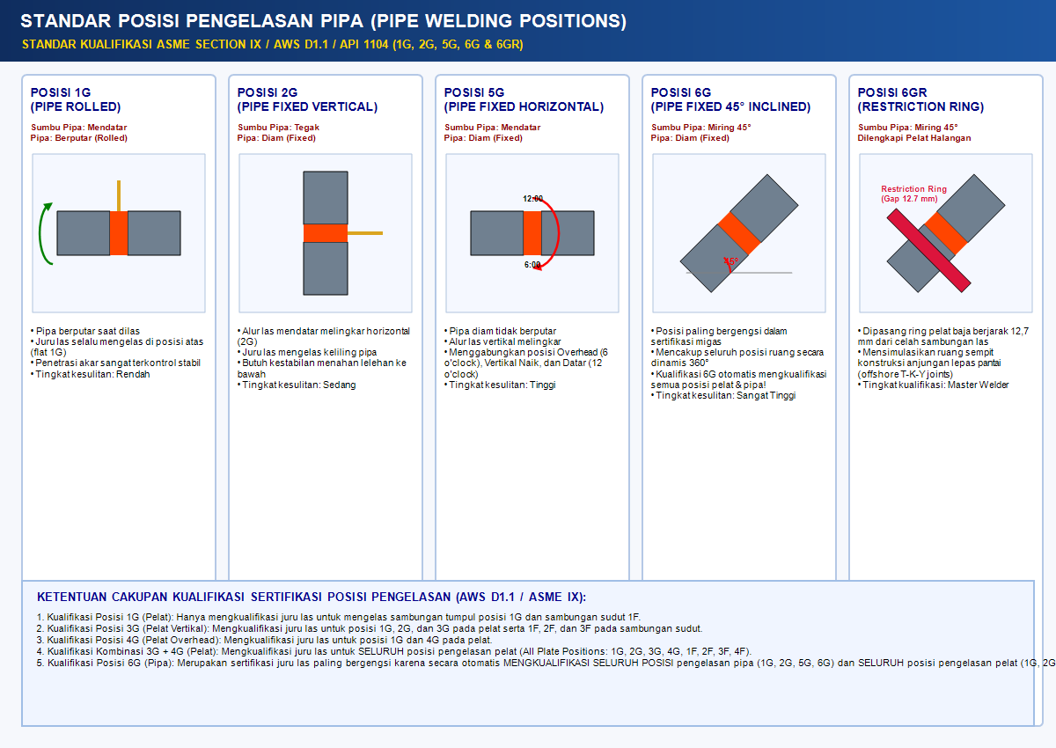
Gambar 7.6: Standar Posisi Pengelasan Pipa (1G Rolled, 2G Vertical, 5G Horizontal, 6G Inclined 45°, 6GR) dan Matriks Kualifikasi Welder

E. Lima Variabel Utama SMAW & Mitigasi Cacat Las
Keberhasilan juru las ditentukan oleh pengendalian 5 Essentials of Welding: 1) Correct Electrode Size; 2) Correct Amperage; 3) Correct Arc Length (panjang busur = diameter kawat inti 2-3 mm); 4) Correct Travel Speed (lebar rigi = 1,5 - 2,5× diameter inti); 5) Correct Electrode Angles (Sudut Kerja 90°/45°, Sudut Jalan 70°-80°).
Analisis Cacat Las SMAW dan Mitigasinya:
- Takik Las (Undercut): Parit di kaki rigi las akibat arus terlalu tinggi, kecepatan dorong terlalu cepat, atau tidak ada jeda di tepi kampuh. Solusi: Turunkan arus dan tahan ayunan 1-2 detik di bibir kampuh.
- Porositas (Porosity): Rongga gas akibat elektroda basah, pelat berminyak/berkarat, atau busur terlalu panjang. Solusi: Gunakan elektroda kering dari oven dan bersihkan pelat bersih mengkilap.
- Inklusi Terak (Slag Inclusion): Terak terjepit antar lapisan las akibat pembersihan terak yang tidak bersih sebelum menimpa pass berikutnya. Solusi: Gerinda dan sikat baja tuntas setiap lapisan.
- Kurang Penetrasi (Lack of Penetration): Akar las tidak tembus akibat root gap terlalu sempit, root face terlalu tebal, atau arus root terlalu kecil. Solusi: Setel gap 2-3 mm dan jaga keyhole konstan.
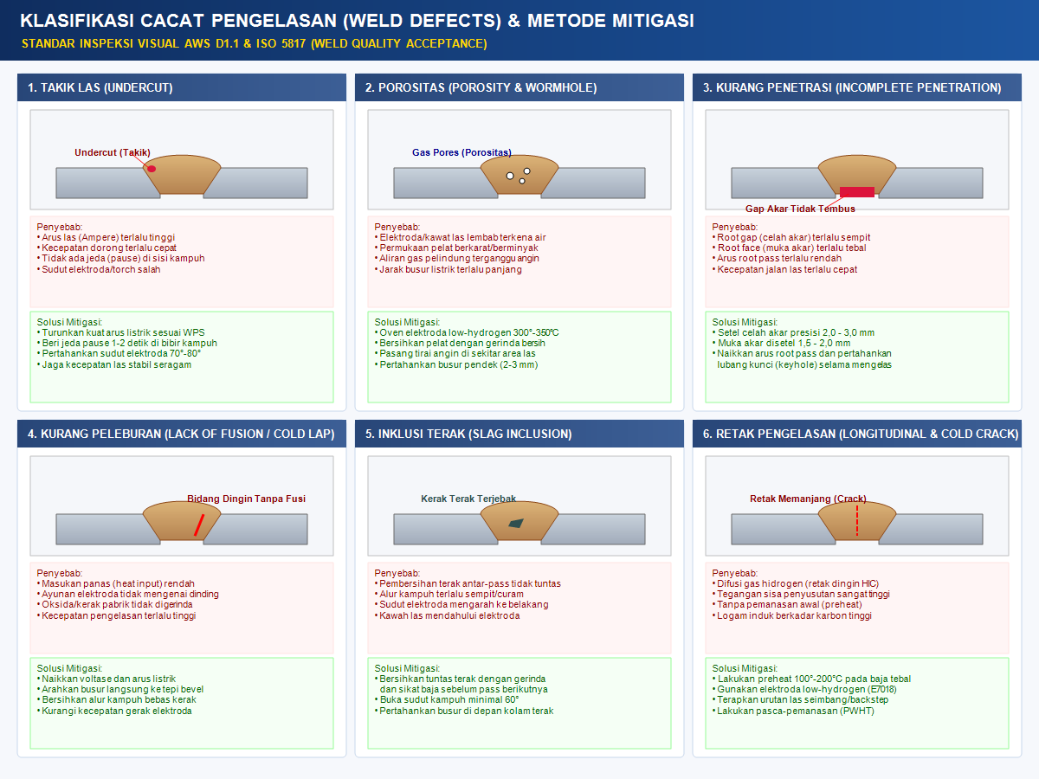
Gambar 7.7: Visualisasi 6 Cacat Las Utama (Undercut, Porositas, Incomplete Penetration, Lack of Fusion, Terak, Retak) dan Metode Mitigasi

F. Asesmen Pembelajaran Bab VII Berbasis Taksonomi Bloom
1. Asesmen Diagnostik (Kesiapan Belajar Awal)
a. Bagaimana cara menyalakan busur las dengan metode goresan (scratching) dan metode ketukan (tapping)?
b. Mengapa elektroda yang salutan fluksnya telah gompal atau terkelupas tidak boleh digunakan?
2. Asesmen Formatif (Uji Proses Pembelajaran)
Tugas Pengamatan Terak: Lakukan pengelasan satu jalur menggunakan elektroda E6013 dan satu jalur menggunakan elektroda E7018 pada pelat baja. Amati kemudahan pengelupasan terak dan bentuk riak rigi las keduanya!
3. Asesmen Sumatif Bab VII (Uji Kasus Berjenjang Taksonomi Bloom)
- Soal C1 (Mengingat): Sebutkan arti masing-masing karakter pada kode elektroda AWS E7018!
- Soal C2 (Memahami): Jelaskan perbedaan komposisi fluks dan tujuan penggunaan antara elektroda kode RD-260, RB-26, dan LB-52 di bengkel fabrikasi!
- Soal C3 (Menerapkan): Hitunglah masukan panas (heat input Q) pengelasan SMAW jika tegangan busur 24 Volt, arus 110 Ampere, kecepatan jalan las 120 mm/menit, dan efisiensi termal 0,80!
- Soal C4 (Menganalisis): Analisislah mengapa elektroda LB-52 (E7016) mutlak memerlukan pemanasan awal dalam baking oven bersuhu 300°C–350°C sebelum digunakan, sedangkan RD-260 dan RB-26 tidak memerlukan prosedur tersebut!
- Soal C5 (Mengevaluasi): Bandingkan kelebihan elektroda RB-26 terhadap RD-260 pada perakitan pelat kapal atau konstruksi baja yang memiliki celah sambungan (fit-up gap) lebar dan tidak seragam!
- Soal C6 (Mencipta/Merancang): Rancanglah prosedur pengelasan sambungan tumpul pipa transmisi minyak bumi menggunakan elektroda LB-52U untuk lapisan akar (root pass) dan LB-52-18 untuk lapisan pengisi serta penutup (capping)!
4. Latihan Soal Pilihan Ganda Bab VII (10 Soal AKM Kejuruan / HOTS)
Pilihlah salah satu jawaban yang paling tepat dari opsi A, B, C, D, atau E berikut ini!
1. Karakteristik kurva volt-ampere yang dimiliki oleh mesin las busur listrik manual SMAW adalah jenis kurva...
A. Constant Voltage (Tegangan Konstan / Datar)
B. Constant Current (Arus Konstan / Drooping Characteristic)
C. Rising Potential Characteristic
D. Variable Inductance Characteristic
E. Constant Resistance Characteristic
2. Pada pengelasan baja struktural dengan elektroda low-hydrogen (AWS E7018), polaritas mesin las yang menghasilkan busur stabil dan penetrasi dalam adalah...
A. Polaritas DCEN (Klem massa positif, holder negatif)
B. Polaritas DCEP (Klem massa negatif, holder positif)
C. Polaritas AC frekuensi tinggi 400 Hz
D. Polaritas DC Reverse Pulse
E. Polaritas Sembarang tanpa massa
3. Di bengkel fabrikasi dan industri perpipaan migas, juru las menjumpai elektroda berkode RD-260, RB-26, dan LB-52. Pernyataan teknis berikut yang PALING TEPAT mengenai perbedaan mendasar ketiga kelompok elektroda tersebut adalah...
A. RD-260 dan RB-26 bertipe rutil (AWS E6013) untuk pelat tipis-sedang, sedangkan LB-52 bertipe basic low-hydrogen (AWS E7016) berkekuatan tarik tinggi tahan retak yang mutlak wajib dipanggang dalam baking oven
B. RD-260 hanya untuk arus DC, RB-26 hanya untuk arus AC, sedangkan LB-52 hanya untuk pengelasan bawah air
C. LB-52 memiliki penetrasi paling dangkal sehingga dikhususkan hanya untuk pelat seng tipis di bawah 1,0 mm
D. RB-26 menghasilkan terak tebal yang mengelupas sendiri tanpa dipukul, sedangkan RD-260 tidak menghasilkan terak pelindung sama sekali
E. Ketiga elektroda tersebut memiliki komposisi salutan fluks yang identik dan hanya dibedakan berdasarkan warna cat pembungkusnya
4. Elektroda SMAW tipe selulosa seperti AWS E6010 dan E6011 banyak digunakan pada industri perpipaan minyak dan gas bumi (oil & gas pipeline) untuk penembusan akar (root pass) karena memiliki keunggulan...
A. Menghasilkan terak tebal menyerupai kaca mengkilap
B. Busur listrik menyembur menggali sangat dalam (deep penetrating arc) dan terak membeku sangat cepat pada posisi vertikal turun
C. Tidak memerlukan mesin las arus DC
D. Deposit lasan sangat lunak sehingga mudah dibentuk
E. Bebas dari percikan bunga api spatter
5. Berapakah suhu pemanasan yang direkomendasikan pada re-baking oven untuk mengeringkan elektroda tipe low-hydrogen (AWS E7018 / LB-52) sebelum disimpan di holding oven?
A. 50°C - 80°C
B. 100°C - 150°C
C. 300°C - 350°C selama 1 hingga 2 jam
D. 500°C - 600°C
E. Diatas 1.000°C
6. Sebuah sambungan sudut (fillet weld) memiliki panjang kaki las (leg length z) sebesar 8,0 mm. Berapakah tebal leher teoretis (theoretical throat thickness a) sambungan las tersebut?
A. 4,00 mm
B. 5,66 mm
C. 7,07 mm
D. 8,00 mm
E. 11,31 mm
7. Urutan lapisan pengelasan multi-pass yang benar pada sambungan tumpul kampuh V pelat tebal dari lapisan dasar hingga permukaan mahkota adalah...
A. Capping pass -> Filler pass -> Hot pass -> Root pass
B. Root pass -> Hot pass -> Filler pass -> Capping pass
C. Filler pass -> Root pass -> Capping pass -> Hot pass
D. Hot pass -> Root pass -> Filler pass -> Capping pass
E. Root pass -> Capping pass -> Filler pass -> Hot pass
8. Seorang juru las dinyatakan lulus uji kualifikasi pengelasan pipa posisi 6G menurut ASME Boiler and Pressure Vessel Code Section IX. Hak kualifikasi yang diperoleh juru las tersebut adalah...
A. Hanya boleh mengelas pipa posisi 6G saja
B. Terkualifikasi secara otomatis untuk SEMUA POSISI pengelasan pipa (1G, 2G, 5G, 6G) dan SEMUA POSISI pengelasan pelat (1G-4G, 1F-4F)
C. Hanya terkualifikasi untuk pengelasan pelat posisi datar
D. Wajib mengikuti ujian ulang posisi 1G dan 2G
E. Hanya diizinkan mengelas material aluminium
9. Ketika mengelas baja dengan arus DC di dekat ujung pelat, juru las mengalami fenomena tiupan busur magnetik (magnetic arc blow). Tindakan perbaikan yang paling efektif untuk mengatasinya adalah...
A. Memperpanjang jarak busur listrik setinggi mungkin
B. Menaikkan kuat arus las hingga kapasitas maksimal mesin
C. Memperpendek panjang busur listrik dan mengalihkan mesin ke arus bolak-balik (AC)
D. Menghilangkan klem massa dari meja las
E. Mengganti elektroda dengan kawat yang lebih besar
10. Cacat pengelasan berupa alur parit yang termakan di sepanjang bibir kaki rigi las yang tidak terisi oleh logam pengisi disebut cacat...
A. Porositas (Porosity)
B. Inklusi terak (Slag inclusion)
C. Takik las (Undercut)
D. Tumpang tindih dingin (Overlap)
E. Retak kawah (Crater crack)
5. Kunci Jawaban & Pembahasan Latihan Soal Pilihan Ganda Bab VII
Kunci Jawaban: 1.B | 2.B | 3.A | 4.B | 5.C | 6.B | 7.B | 8.B | 9.C | 10.C

Pembahasan Singkat:
• Soal 1 (B): Karakteristik drooping (arus konstan) menjaga kestabilan masukan panas saat tangan juru las sedikit bergerak.
• Soal 2 (B): Polaritas DCEP menghasilkan penetrasi dalam dan penguraian fluks basic low-hydrogen yang sangat stabil.
• Soal 3 (A): RD-260 (Nikko Steel) dan RB-26 (Kobelco) bertipe rutil (AWS E6013) untuk pelat tipis-sedang. Sementara LB-52 (Kobelco) bertipe basic low-hydrogen (AWS E7016) dengan kuat tarik minimal 70 ksi (490 MPa) tahan retak dingin dan wajib dipanggang di re-baking oven 300°C–350°C.
• Soal 4 (B): Salutan selulosa menghasilkan semburan gas bervolume masif yang menembus akar pipa secara instan.
• Soal 5 (C): Suhu re-baking oven 300°-350°C menguapkan molekul air kristal pada fluks untuk mencegah retak dingin hidrogen.
• Soal 6 (B): Tebal leher teoretis a = 0,707 × z = 0,707 × 8,0 mm = 5,656 mm (dibulatkan 5,66 mm).
• Soal 7 (B): Urutan multi-pass: Root pass (penembusan akar), Hot pass (pembersih/pelebar), Filler (pengisi), Capping (penutup).
• Soal 8 (B): Kualifikasi pipa 6G (All-Positions Qualifier) secara otomatis mengkualifikasi seluruh posisi pipa dan pelat.
• Soal 9 (C): Arus AC membolak-balik arah medan magnet 50 kali per detik sehingga mengeliminasi tiupan busur magnetik.
• Soal 10 (C): Undercut adalah parit termakan di bibir kampuh akibat arus terlalu tinggi atau ayunan tanpa jeda di tepi.
RUBRIK KRITERIA KETERCAPAIAN TUJUAN PEMBELAJARAN (KKTP) BAB VII
Kriteria Ketercapaian | Perlu Bimbingan (0-69) | Cukup (70-79) | Baik (80-89) | Sangat Baik (90-100)
Pengkodean Elektroda AWS & Komersial RD/RB/LB (C1-C2) | Keliru membedakan kode angka elektroda dan kode komersial. | Menjelaskan arti kode dengan bimbingan. | Menguraikan kode AWS, komparasi RD/RB/LB, dan fungsi fluks tepat. | Sangat fasih membedah kode AWS, matriks RD/RB/LB, polaritas, dan SOP oven.
Keterampilan Pengelasan Posisi 1F-4F, 1G-4G (C3-C4) | Rigi las tidak rata dan banyak undercut. | Mampu mengelas posisi datar dengan baik. | Menguasai posisi 2F, 1G, 2G dengan penetrasi rapi. | Menguasai posisi 3G uphill & 4G dengan mutu visual tinggi.
Analisis Cacat Las & Perancangan Multi-Pass (C5-C6) | Tidak memahami penyebab cacat las porositas. | Mampu mengidentifikasi cacat visual umum. | Mampu menganalisis cacat dan menentukan solusi. | Mampu merancang prosedur multi-pass WPS presisi.

BAB VIII: TEKNIK PENGELASAN LAS GAS (GMAW / MIG-MAG)
A. Prinsip Dasar & Sistem Mesin Las GMAW
Gas Metal Arc Welding (GMAW) adalah proses pengelasan busur fusi semi-otomatis di mana kawat elektroda pejal gulungan (solid wire spool) disuapkan secara kontinu oleh motor wire feeder melewati kabel fleksibel menuju obor las (welding gun). Busur listrik menyala mencairkan kawat dan logam induk di bawah perlindungan selubung gas pelindung.
- Metal Inert Gas (MIG): Menggunakan gas mulia murni lembam (Inert Gas) seperti 100% Argon (Ar) atau Helium (He). Khusus diaplikasikan untuk mengelas logam non-ferro: Aluminium, Paduan Magnesium, Titanium, dan Tembaga.
- Metal Active Gas (MAG): Menggunakan gas aktif pelindung (Active Gas) seperti 100% Karbondioksida (CO2) murni atau campuran gas (82% Ar + 18% CO2). Digunakan secara luas untuk fabrikasi baja karbon struktural dan baja paduan.
- Sumber Daya Tegangan Konstan (Constant Voltage - CV Power Source): Mesin GMAW bekerja dengan sistem voltase tetap dan pengaturan arus mandiri (self-regulating arc). Jika kecepatan kawat dinaikkan, arus listrik (Ampere) otomatis naik sebanding untuk mencairkan kawat.
- Unit Wire Feeder & Roller: Motor penggerak kawat dilengkapi roller berpasangan. Tipe Roller: 1) Alur V (V-groove) untuk kawat baja pejal yang keras; 2) Alur U (U-groove) untuk kawat aluminium lunak agar tidak tergores gepeng; 3) Alur Bergigi (Knurled groove) untuk kawat berinti fluks (FCAW).
- Anatomi Torch: Contact Tip berbahan tembaga paduan CuCrZr penyuplai arus listrik ke kawat; Gas Diffuser pemerata hembusan gas; Gas Nozzle pengarah selimut gas; Liner kawat baja spiral (diganti liner Teflon jika mengelas aluminium).
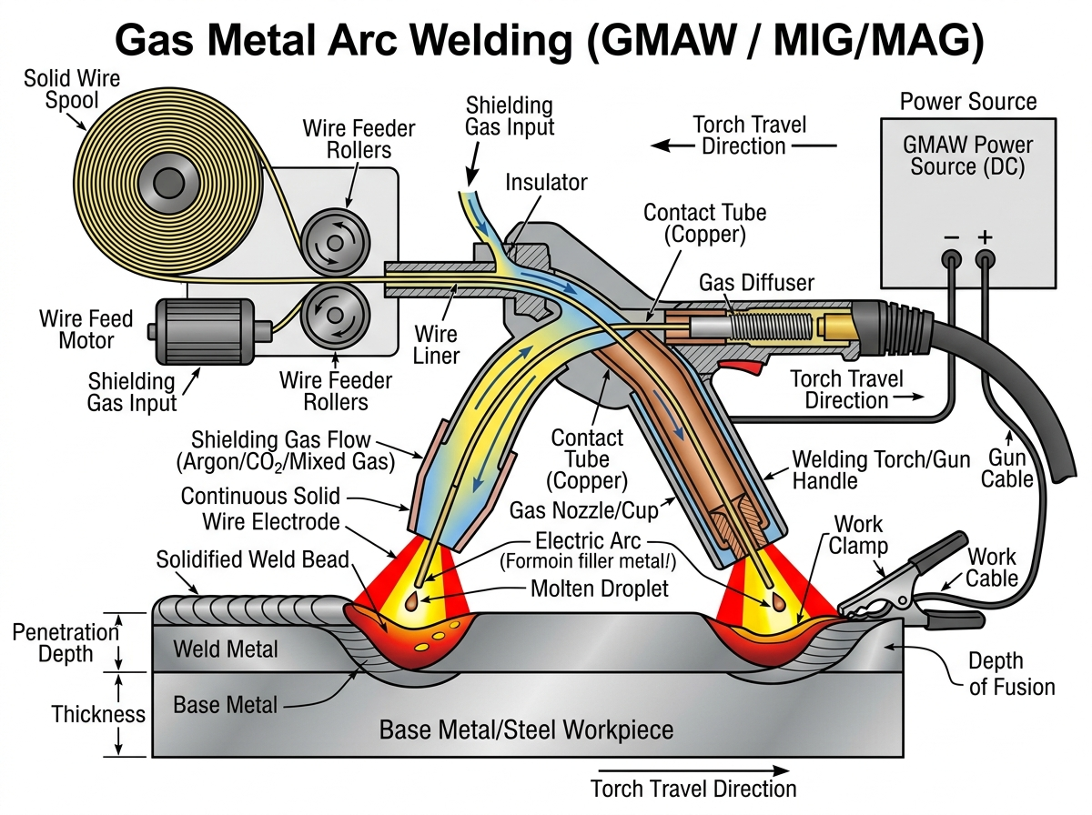
Gambar 8.1: Skema Prinsip Kerja Sistem Pengelasan Las Gas (GMAW / MIG-MAG Process)

B. Fisika dan Karakteristik 4 Mode Transfer Logam Cair
- 1. Short-Circuiting Transfer (Dip Transfer):
Terjadi pada voltase rendah (14 - 22 Volt) dan arus rendah (50 - 180 A). Ujung kawat las menyentuh kawah cair hingga terjadi hubungan singkat (korsleting) 50 hingga 200 kali per detik. Arus melonjak, terjadi efek jepit elektromagnetik (pinch effect) yang memutus tetesan kawat, lalu busur menyala kembali. Masukan panas sangat rendah, ideal untuk pelat tipis dan pengelasan semua posisi (1G-4G). Peringatan Kritis: Kecepatan jalan las yang terlalu cepat memicu cacat kurang peleburan (cold lap / lack of fusion).
- 2. Globular Transfer:
Terjadi pada rentang voltase menengah (22 - 26 Volt) dan gas 100% CO2. Tetesan cairan logam membesar melebihi diameter kawat (diameter tetesan 2-3 kali diameter kawat) sebelum jatuh ditarik gravitasi. Menghasilkan banyak percikan spatter kasar dan rigi cembung. Hanya untuk posisi datar (1F/1G).
- 3. Spray Transfer (Semburan Halus):
Terjadi pada voltase tinggi (> 26 - 32 Volt) dan arus di atas ambang batas kritis (transition current > 220 A untuk kawat 1,0 mm) dengan gas pelindung KAYA ARGON (minimal 80% Argon). Ujung kawat meleleh menjadi semprotan ratusan butiran mikroskopis per detik. Penetrasi sangat dalam menyerupai jari (finger penetration), laju pengisian logam sangat cepat, dan 100% bebas spatter. Terbatas pada posisi datar dan sudut horizontal.
- 4. Pulsed-Spray Transfer:
Memanfaatkan mesin inverter berdenyut. Arus latar (background current ~50 A) menjaga busur menyala, diselingi denyut arus puncak (peak current ~350 A) yang melepaskan TEPAT SATU TETESAN MIKRO PER DENYUT PULSA (one droplet per pulse). Menghasilkan rigi sehalus spray transfer di SEMUA POSISI PENGELASAN dengan masukan panas rata-rata rendah dan bebas spatter.
C. Kawat Las AWS A5.18 & Pemilihan Gas Pelindung
- AWS ER70S-6: Kawat las solid baja karbon terpopuler. Mengandung unsur deoksidator Silikon (Si 0,8-1,15%) dan Mangan (Mn 1,4-1,85%) tinggi untuk mengikat oksigen bebas dan mencegah porositas saat memakai gas 100% CO2. Kawat dilapisi tembaga tipis untuk mencegah karat dan melancarkan konduksi kontak listrik.
- Gas Pelindung: 100% CO2 (biaya termurah, penetrasi dalam, spatter tinggi); Gas Campuran Arcal / C25 (75-82% Argon + 18-25% CO2: busur sangat stabil halus, spatter minim, profil rigi rata indah); 100% Argon Murni (khusus aluminium/titanium).
- Parameter Torch: Stick-out kawat (jarak ujung contact tip ke ujung kawat) dijaga konstan 10 - 15 mm. Sudut Dorong (Pushing Angle 10°-15°) menghasilkan penembusan sedang dan rigi lebar rata; Sudut Tarik (Pulling Angle) menghasilkan penembusan lebih dalam dan rigi cembung.
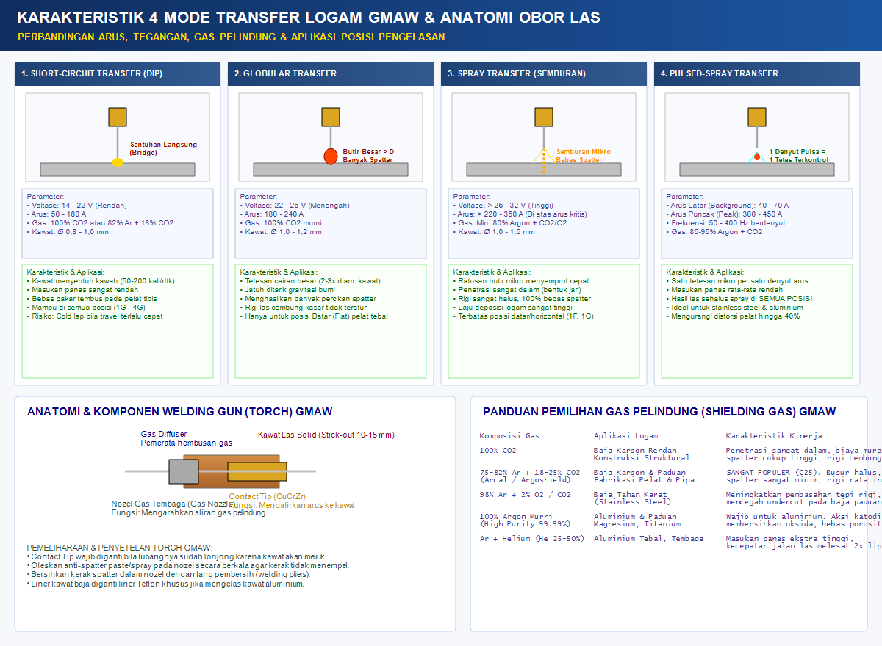
Gambar 8.2: Karakteristik 4 Mode Transfer Logam GMAW, Anatomi Obor Las (Gun), dan Panduan Gas Pelindung

D. Asesmen Pembelajaran Bab VIII Berbasis Taksonomi Bloom
1. Asesmen Diagnostik (Kesiapan Belajar Awal)
a. Apa perbedaan antara sistem pengumpanan kawat kontinu pada GMAW dibanding elektroda batangan SMAW?
b. Apa fungsi roller beralur V dibanding alur U pada unit wire feeder?
2. Asesmen Formatif (Uji Proses Pembelajaran)
Praktik Penyetelan Parameter: Lakukan penyetelan sinkronisasi antara tegangan busur (Voltage) dan kecepatan kawat (Wire Feed Speed) pada mesin GMAW hingga terdengar suara mendesis halus tajam seperti daging dipanggang (crisp sizzling sound) yang menandakan busur short-circuit transfer stabil!
3. Asesmen Sumatif Bab VIII (Uji Kasus Berjenjang Taksonomi Bloom)
- Soal C1 (Mengingat): Sebutkan fungsi penambahan unsur paduan Silikon (Si) dan Mangan (Mn) pada kawat las solid AWS ER70S-6!
- Soal C2 (Memahami): Jelaskan perbedaan mekanisme perpindahan tetesan logam antara short-circuiting transfer dan spray transfer pada busur GMAW!
- Soal C3 (Menerapkan): Tentukan laju aliran gas pelindung (flow rate L/menit), tegangan, dan stick-out kawat yang tepat untuk pengelasan pelat baja karbon posisi 2G tebal 6 mm!
- Soal C4 (Menganalisis): Analisislah penyebab utama terjadinya cacat penumpukan dingin tanpa peleburan (cold lap / lack of fusion) pada pengelasan GMAW mode short-circuit!
- Soal C5 (Mengevaluasi): Bandingkan efektivitas penggunaan gas 100% CO2 murni terhadap gas campuran 80% Argon + 20% CO2 ditinjau dari aspek kebersihan rigi, spatter, dan biaya operasional!
- Soal C6 (Mencipta/Merancang): Rancanglah bagan parameter pengelasan (Welding Parameter Chart) untuk kawat ER70S-6 diameter 0,8 mm dan 1,0 mm pada variasi tebal pelat 2 mm, 4 mm, dan 8 mm!
4. Latihan Soal Pilihan Ganda Bab VIII (10 Soal AKM Kejuruan / HOTS)
Pilihlah salah satu jawaban yang paling tepat dari opsi A, B, C, D, atau E berikut ini!
1. Perbedaan mendasar antara proses pengelasan MIG (Metal Inert Gas) dan MAG (Metal Active Gas) terletak pada...
A. Jenis sumber arus listrik yang digunakan
B. Jenis gas pelindung yang dialirkan (MIG memakai gas mulia inert seperti Argon, MAG memakai gas aktif seperti CO2)
C. Bentuk obor las yang dipasang
D. Diameter kabel fleksibel wire feeder
E. Metode penyalaan busur listrik awal
2. Tipe kurva karakteristik sumber daya listrik (power source) yang digunakan pada mesin pengelasan GMAW semi-otomatis adalah...
A. Constant Current (Arus Konstan / Drooping)
B. Constant Voltage (Tegangan Konstan / Flat Characteristic)
C. High Frequency AC Wave
D. Square Wave Pulsed Inverter
E. Constant Resistance
3. Jenis profil alur roller pendorong (drive rolls) pada unit wire feeder yang wajib dipilih ketika mengelas menggunakan kawat las aluminium yang lunak adalah...
A. Roller beralur V (V-groove)
B. Roller beralur U (U-groove) berpermukaan halus
C. Roller beralur gerigi tajam (Knurled groove)
D. Roller datar tanpa alur
E. Roller kerucut miring
4. Mode transfer logam cair GMAW yang beroperasi pada rentang voltase rendah (14-22 Volt) di mana ujung kawat menyentuh kawah cair secara berulang 50-200 kali per detik adalah...
A. Spray Transfer
B. Globular Transfer
C. Short-Circuiting Transfer (Dip Transfer)
D. Pulsed-Spray Transfer
E. Rotating Arc Transfer
5. Dua syarat mutlak yang harus dipenuhi agar proses pengelasan GMAW mampu menghasilkan mode semburan halus (Spray Transfer) bebas spatter adalah...
A. Kuat arus di atas ambang batas kritis (transition current) dan gas pelindung kaya Argon (minimal 80% Ar)
B. Tegangan sangat rendah di bawah 12 Volt dan gas 100% CO2
C. Kecepatan dorong kawat diatur paling lambat
D. Menggunakan elektroda berdiameter di atas 4,0 mm
E. Menggunakan mesin las trafo transformator AC
6. Keunggulan teknologi pengelasan GMAW mode Pulsed-Spray Transfer dibandingkan spray transfer konvensional adalah...
A. Harga mesin jauh lebih murah
B. Mampu menghasilkan semprotan tetesan mikro terkontrol pada arus rata-rata rendah di SEMUA POSISI pengelasan
C. Tidak memerlukan tabung gas pelindung
D. Dapat menggunakan kawat las yang berkarat
E. Kecepatan kawat tidak perlu disetel
7. Kawat las pejal (solid wire) baja karbon standar AWS ER70S-6 dilapisi oleh lapisan tembaga sangat tipis yang berfungsi untuk...
A. Meningkatkan titik lebur kawat las
B. Mencegah korosi karat selama penyimpanan dan melancarkan kontak konduksi listrik pada contact tip
C. Menghasilkan gas pelindung saat kawat terbakar
D. Membuat deposit lasan berwarna kuning keemasan
E. Mereduksi percikan spatter hingga nol persen
8. Jarak bebas juluran kawat elektroda dari ujung lubang contact tip hingga ke permukaan benda kerja (stick-out distance) pada pengelasan GMAW idealnya dijaga konstan sepanjang...
A. 2 - 4 mm
B. 5 - 8 mm
C. 10 - 15 mm
D. 25 - 30 mm
E. Diatas 40 mm
9. Cacat pengelasan berupa kurangnya fusi peleburan dingin (cold lap / lack of fusion) pada pengelasan GMAW short-circuiting umumnya disebabkan oleh...
A. Kecepatan jalan pengelasan terlalu cepat dan kawah las mendahului busur mencairkan logam induk
B. Arus las disetel terlalu tinggi melampaui 300 Ampere
C. Jarak stick-out kawat terlalu pendek
D. Gas pelindung Argon disetel terlalu banyak
E. Kawat las terlalu bersih dari minyak
10. Mengapa juru las wajib mengoleskan pasta anti-spatter (anti-spatter paste/dip) pada bagian dalam nozel gas torch GMAW secara berkala?
A. Untuk mendinginkan kawat elektroda yang keluar
B. Mencegah percikan spatter logam menempel keras dan menyumbat lubang hembusan gas pelindung
C. Sebagai pengganti gas CO2 dari tabung
D. Meningkatkan daya tahan contact tip terhadap keausan mekanik
E. Membantu menyalakan busur listrik frekuensi tinggi
5. Kunci Jawaban & Pembahasan Latihan Soal Pilihan Ganda Bab VIII
Kunci Jawaban: 1.B | 2.B | 3.B | 4.C | 5.A | 6.B | 7.B | 8.C | 9.A | 10.B

Pembahasan Singkat:
• Soal 1 (B): MIG menggunakan gas lembam inert (Argon/Helium), sedangkan MAG menggunakan gas aktif (CO2 atau Ar/CO2).
• Soal 2 (B): Mesin GMAW menggunakan sumber daya Constant Voltage (CV) agar panjang busur dan arus meregulasi mandiri.
• Soal 3 (B): Kawat aluminium lunak wajib memakai roller alur U halus agar kawat tidak terjepit gepeng atau tersayat.
• Soal 4 (C): Short-circuiting transfer bekerja pada 14-22V dengan siklus jepit putus kawat 50-200 kali per detik.
• Soal 5 (A): Spray transfer mensyaratkan arus melampaui transition current dan gas pelindung minimal 80% Argon.
• Soal 6 (B): Pulsed-spray transfer menyemburkan satu tetes per denyut pada arus rata-rata rendah di semua posisi.
• Soal 7 (B): Lapisan tembaga tipis pada kawat ER70S-6 mencegah karat dan mengoptimalkan transfer arus dari contact tip.
• Soal 8 (C): Stick-out ideal 10-15 mm memberikan pemanasan resistansi yang pas dan cakupan selimut gas yang sempurna.
• Soal 9 (A): Cold lap terjadi pada short-circuiting bila travel speed terlalu kencang sehingga cairan menumpuk di atas pelat dingin.
• Soal 10 (B): Pasta anti-spatter mencegah penumpukan kerak di dalam nozel yang dapat mengacaukan aliran gas laminer.
RUBRIK KRITERIA KETERCAPAIAN TUJUAN PEMBELAJARAN (KKTP) BAB VIII
Kriteria Ketercapaian | Perlu Bimbingan (0-69) | Cukup (70-79) | Baik (80-89) | Sangat Baik (90-100)
Penguasaan Prinsip & Mode Transfer GMAW (C1-C2) | Belum memahami perbedaan MIG dan MAG. | Menyebutkan komponen mesin GMAW umum. | Menjelaskan mode transfer logam secara tepat. | Menguasai teori busur GMAW, mode transfer & shielding gas.
Penyetelan Parameter & Pengelasan (C3-C4) | Busur meletup-letup dan kawat menabrak pelat. | Mampu menyetel voltase dan WFS standar. | Pengelasan posisi 1G & 2G fusi sempurna. | Rigi las sangat halus, bebas spatter dan fusi sempurna.
Evaluasi Biaya Gas & Perancangan Chart (C5-C6) | Tidak mampu menganalisis cacat cold lap. | Mampu membandingkan gas CO2 vs Argon umum. | Mampu menganalisis cacat dan menentukan parameter. | Mampu merancang parameter chart industri yang presisi.

BAB IX: TEKNIK PENGELASAN LAS GAS TUNGSTEN (GTAW / TIG) LENGKAP
A. Prinsip Dasar & Fenomena Busur Non-Consumable GTAW
Gas Tungsten Arc Welding (GTAW), yang di bengkel industri dikenal luas sebagai Tungsten Inert Gas (TIG), adalah proses pengelasan fusi busur listrik mutu tertinggi di mana busur listrik menyala antara elektroda tungsten yang tidak ikut melebur (non-consumable tungsten electrode) dan benda kerja logam induk.
Tungsten (Wolfram) memiliki titik leleh tertinggi di antara seluruh unsur logam di bumi, yaitu 3.422°C (6.192°F), sehingga mampu menghantarkan arus listrik busur tanpa mencair. Kawah las dan elektroda tungsten dilindungi secara mutlak oleh selubung gas mulia lembam (Inert Gas 100% Argon murni). Logam pengisi berupa kawat batangan polos (filler rod) disuapkan secara manual oleh tangan kiri juru las ke dalam kawah cair, mirip prinsip pengelasan OAW namun dengan konsentrasi panas busur yang sangat terpusat, bersih, bebas terak, dan bebas percikan spatter.
B. Pengaruh Polaritas Listrik: DCEN, DCEP & AC Square Wave
- 1. Polaritas DCEN (Direct Current Electrode Negative / Polaritas Lurus):
Torch TIG dihubungkan ke kutub negatif (-), benda kerja ke positif (+). Aliran elektron meluncur cepat dari tungsten membentur permukaan pelat logam. Distribusi energi panas: 70% panas terkonsentrasi pada benda kerja logam induk, dan hanya 30% panas di elektroda tungsten! Akibatnya, elektroda tungsten tetap dingin dan runcing tajam, sedangkan logam induk melebur dalam menghasilkan alur las sempit dengan penetrasi sangat dalam. Polaritas DCEN diaplikasikan pada 90% pekerjaan: baja karbon, baja paduan, stainless steel, tembaga, dan titanium.
- 2. Polaritas DCEP (Direct Current Electrode Positive / Polaritas Terbalik):
Torch TIG ke kutub positif (+), benda kerja ke negatif (-). Elektron membentur elektroda tungsten sehingga 70% panas menumpuk di elektroda. Tungsten akan cepat meleleh membulat jika dialiri arus > 40 A. Keunggulan DCEP adalah fenomena Aksi Pembersihan Oksida Katodik (Cathodic Oxide Cleaning Action) di mana ion gas Argon membombardir permukaan pelat dan memecah lapisan kerak oksida refraktori. Namun karena penetrasinya sangat dangkal dan tungsten cepat rusak, DCEP tidak pernah dipakai berdiri sendiri.
- 3. Arus Bolak-Balik AC Square Wave (Gelombang Kotak Inverter):
Menggabungkan keunggulan siklus DCEN dan DCEP secara bergantian 50-200 kali per detik. Saat setengah gelombang positif (EP), lapisan oksida refraktori dipecah dibersihkan; saat setengah gelombang negatif (EN), panas menembus ke dalam logam. Fitur AC Balance Control menyetel proporsi waktu (misal 70% EN penetrasi dan 30% EP pembersihan) untuk menjaga tungsten tetap runcing pada pengelasan ALUMINIUM DAN MAGNESIUM!
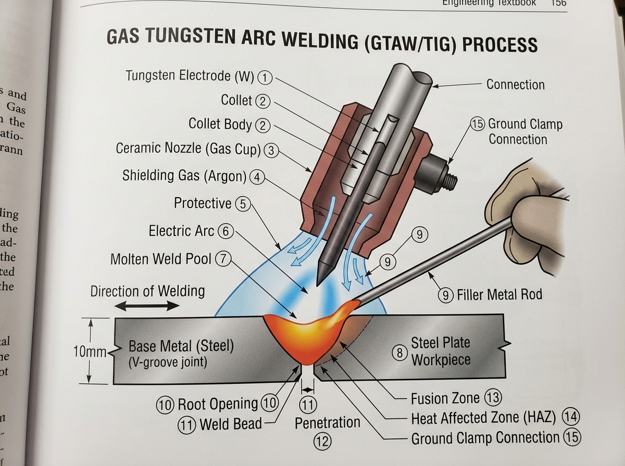
Gambar 9.1: Skema Sirkuit Pengelasan GTAW / TIG Process, Komponen Obor Las dan Pengumpanan Kawat Manual

C. Klasifikasi & Kode Warna Elektroda Tungsten Standar AWS A5.12
Elektroda tungsten dipadu dengan oksida logam tanah jarang guna meningkatkan emisi elektron, kestabilan busur, dan daya tahan aus. Standar AWS A5.12 / ISO 6848 memberi tanda kode warna pada ujung batang:
- 1. AWS EWP - Tungsten Murni 99,5% (KODE WARNA HIJAU): Tanpa bahan paduan. Ujung tungsten meleleh membulat (balled tip) saat terkena panas AC. Digunakan khusus untuk pengelasan aluminium dengan mesin trafo konvensional.
- 2. AWS EWTh-2 - Tungsten Thoriated 2% (KODE WARNA MERAH): Mengandung paduan 1,7%-2,2% Thorium Oksida (ThO2). Busur sangat stabil pada arus DCEN, emisi elektron tinggi, ujung asahan runcing sangat awet untuk pengelasan baja dan stainless. Catatan K3: Thorium memancarkan radiasi sinar alfa lemah; saat mengasah ujung tungsten wajib menggunakan masker respirator partikulat dan mesin gerinda dengan ekstraktor debu.
- 3. AWS EWCe-2 - Tungsten Ceriated 2% (KODE WARNA ABU-ABU): Paduan Serium Dioksida (CeO2). Pengganti ramah lingkungan non-radioaktif untuk tipe Thoriated. Penyalaan busur sangat mudah pada arus rendah (low amperage) untuk pelat tipis dan pipa instrumen.
- 4. AWS EWLa-1.5 & EWLa-2 - Tungsten Lanthanated (KODE WARNA EMAS / BIRU): Paduan Lanthanum Oksida (La2O3). Diakui sebagai ELEKTRODA UNIVERSAL TERBAIK saat ini. Mampu bekerja luar biasa stabil pada arus DCEN (baja/stainless) maupun arus AC (aluminium) tanpa bahaya radiasi.
- 5. AWS EWZr-1 - Tungsten Zirconiated (KODE WARNA COKELAT): Paduan Zirkonium Oksida (ZrO2). Dirancang khusus untuk pengelasan AC aluminium mutu tinggi dengan ketahanan kontaminasi superior.
D. Pedoman Pengasahan Tungsten, Sistem Lensa Gas (Gas Lens) & Gas Pelindung
- Pedoman Pengasahan Aksial Ujung Tungsten: Elektroda WAJIB DIASAH MEMANJANG SEARAH SUMBU BATANG pada batu gerinda intan berbutir halus (diamond wheel). Jangan mengasah melintang/melingkar! Pengasahan melingkar menghasilkan alur cincin melintang yang menyebabkan elektron melompat tidak teratur dan busur berputar liar (arc wandering). Ujung jarum runcing ditumpulkan sedikit (flat tip 0,2 - 0,5 mm) agar tidak rontok.
- Sistem Lensa Gas (Gas Lens) vs Collet Body Standar: Collet body standar menghasilkan aliran gas bergolak turbulen (turbulent flow). Lensa Gas dilengkapi saringan kasa kawat stainless steel berlapis-lapis yang mengubah aliran gas menjadi ALIRAN GAS LAMINER (Laminar Flow) yang lurus, halus, dan stabil tanpa turbulensi. Keunggulan: perlindungan gas 2x lebih luas, elektroda tungsten dapat dijulurkan (stick-out) lebih panjang hingga 12-15 mm untuk visibilitas kawah las di ruang sempit, dan menghemat konsumsi gas Argon hingga 20%.
- Gas Pelindung & Timing: Gas Argon Murni (Grade 99,99% High Purity) dengan laju alir 8-14 L/menit. Penyetelan Pre-flow timer (0,5-1,0 detik) membersihkan udara sebelum busur menyala; Penyetelan Post-flow timer (5-15 detik) mengalirkan gas setelah busur padam untuk melindungi tungsten membara dan kawah beku dari oksidasi udara.
E. Teknik Manipulasi Torch, Feeding & Mitigasi Cacat GTAW
- Penyalaan Busur (Arc Starting): Metode High Frequency (HF) spark starter mengionisasi celah gas Argon dengan percikan frekuensi tinggi tanpa elektroda menyentuh pelat sama sekali sehingga 100% bebas inklusi tungsten.
- Teknik Pengumpanan Kawat (Dab Technique): Buat kawah cair mengkilap dengan panas busur TIG. Sentuhkan kawat pengisi ke TEPI DEPAN kawah cair secara teratur berirama, lalu tarik kawat sedikit ke belakang tanpa keluar dari selimut gas Argon. Sudut torch 70°-80°, sudut kawat sangat landai 10°-15°.
- Mitigasi Cacat Inklusi Tungsten (Tungsten Inclusion): Partikel tungsten terjebak di dalam logam lasan akibat tungsten menyentuh kawah cair atau tersentuh kawat pengisi. Penanganan: Pengelasan dihentikan, logam terkontaminasi digerinda tuntas, dan elektroda tungsten dipotong diasah ulang!
- Teknik Back-Purging pada Pipa Stainless Steel: Bagian dalam pipa wajib dialiri gas Argon pelindung (backing gas) saat mengelas root pass untuk mencegah oksidasi kerak kasar berwarna hitam seperti gula gosong (sugaring defect) di sisi akar las.
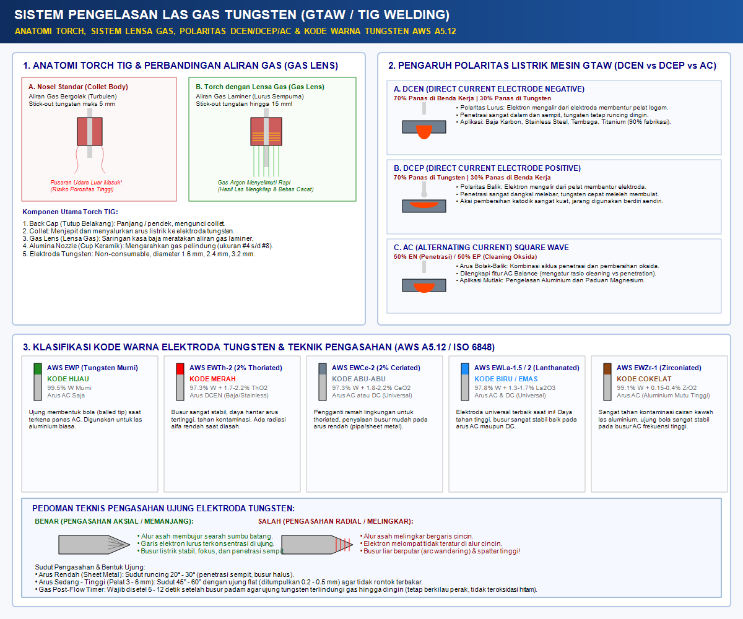
Gambar 9.2: Anatomi Torch TIG, Sistem Lensa Gas Laminer, Polaritas DCEN/DCEP/AC, Kode Warna Elektroda Tungsten AWS A5.12, dan Teknik Pengasahan

F. Asesmen Pembelajaran Bab IX Berbasis Taksonomi Bloom
1. Asesmen Diagnostik (Kesiapan Belajar Awal)
a. Mengapa elektroda tungsten tidak ikut mencair saat mengalirkan arus listrik ribuan derajat Celsius?
b. Apa fungsi kacamata las dan sarung tangan tipis saat melakukan pengelasan presisi GTAW?
2. Asesmen Formatif (Uji Proses Pembelajaran)
Latihan Asah Tungsten & Feeding: Lakukan pengasahan elektroda tungsten Ø 2,4 mm secara aksial memanjang hingga runcing sudut 30° dengan ujung tumpul 0,3 mm. Lakukan simulasi gerakan feeding kawat pengisi menggunakan jempol dan telunjuk tangan kiri secara kontinu!
3. Asesmen Sumatif Bab IX (Uji Kasus Berjenjang Taksonomi Bloom)
- Soal C1 (Mengingat): Sebutkan kode warna elektroda tungsten AWS EWLa-1.5 dan sebutkan kandungan paduan unsurnya!
- Soal C2 (Memahami): Jelaskan mengapa pengasahan ujung tungsten arah melingkar/radial dilarang keras pada pengelasan GTAW DCEN!
- Soal C3 (Menerapkan): Terapkan penyetelan pre-flow timer, post-flow timer, dan kuat arus DCEN pada mesin GTAW untuk mengelas pelat baja karbon tebal 5 mm kampuh V!
- Soal C4 (Menganalisis): Analisislah penyebab utama terjadinya cacat sugaring (oksidasi parah menyerupai butiran gula gosong) pada sisi akar pengelasan pipa stainless steel yang tidak dipurging gas Argon!
- Soal C5 (Mengevaluasi): Evaluasilah hasil uji radiografi (X-ray NDT) yang mendeteksi bintik putih sangat terang (high density inclusion) di dalam jalur las GTAW, apakah cacat tersebut adalah porositas atau inklusi tungsten!
- Soal C6 (Mencipta/Merancang): Rancanglah susunan dokumen prosedur pengelasan (WPS Draft) untuk pengelasan akar pipa baja karbon Ø 2 inci jadwal 40 posisi 6G menggunakan proses GTAW!
4. Latihan Soal Pilihan Ganda Bab IX (10 Soal AKM Kejuruan / HOTS)
Pilihlah salah satu jawaban yang paling tepat dari opsi A, B, C, D, atau E berikut ini!
1. Mengapa elektroda logam tungsten (Wolfram) diklasifikasikan sebagai elektroda yang tidak ikut melebur (non-consumable electrode) pada pengelasan GTAW?
A. Karena elektroda tungsten dialiri air pendingin bertekanan tinggi
B. Karena tungsten memiliki titik lebur tertinggi di antara seluruh logam yaitu 3.422°C sehingga tahan terhadap temperatur busur listrik tanpa mencair
C. Karena gas Argon murni membekukan ujung elektroda secara kontinu
D. Karena arus listrik pada GTAW tidak menghasilkan energi panas
E. Karena elektroda dilapisi oleh lapisan keramik tahan api tebal
2. Pada pengelasan baja karbon dan stainless steel menggunakan proses GTAW polaritas DCEN (Direct Current Electrode Negative), persentase distribusi energi panas busur listrik adalah...
A. 50% di elektroda dan 50% di benda kerja
B. 70% terkonsentrasi pada benda kerja logam induk dan 30% pada elektroda tungsten
C. 70% terkonsentrasi pada elektroda tungsten dan 30% pada benda kerja
D. 100% terkonsentrasi pada kawat pengisi
E. Panas busur terbuang seluruhnya ke udara bebas
3. Fenomena terpecah dan terlepasnya lapisan kerak oksida refraktori dari permukaan pelat logam aluminium pada siklus arus setengah gelombang positif (DCEP / EP) disebut...
A. Pinch Effect
B. Aksi Pembersihan Oksida Katodik (Cathodic Oxide Cleaning Action)
C. Thermal Dissociation
D. Magnetostriksi
E. Wetting Action
4. Berdasarkan standar AWS A5.12, elektroda tungsten yang memiliki ujung bertanda KODE WARNA MERAH mengandung bahan paduan...
A. Tungsten Murni 99,5% (EWP)
B. Thorium Oksida 2% (EWTh-2)
C. Serium Dioksida 2% (EWCe-2)
D. Lanthanum Oksida 1,5% (EWLa-1.5)
E. Zirkonium Oksida 1% (EWZr-1)
5. Jenis elektroda tungsten berkode warna BIRU atau EMAS yang diakui sebagai elektroda universal terbaik karena mampu bekerja luar biasa stabil pada arus DCEN maupun AC tanpa bahaya radiasi adalah tipe...
A. Tungsten Murni (Pure Tungsten)
B. Tungsten Lanthanated (EWLa)
C. Tungsten Thoriated (EWTh)
D. Tungsten Zirconiated (EWZr)
E. Tungsten Karbida
6. Aturan baku pengasahan ujung elektroda tungsten untuk pengelasan GTAW polaritas DCEN mensyaratkan arah pengasahan pada batu gerinda intan wajib...
A. Arah melingkar radial mengelilingi batang
B. Arah aksial memanjang searah sumbu batang tungsten
C. Arah spiral menyilang 45°
D. Arah acak bolak-balik
E. Tungsten tidak boleh diasah sama sekali
7. Keunggulan utama penggunaan komponen Lensa Gas (Gas Lens) pada obor las GTAW dibandingkan collet body standar adalah...
A. Menaikkan kuat arus mesin las hingga 200%
B. Mengubah aliran gas Argon yang turbulen bergolak menjadi aliran gas laminer yang lurus, halus, dan stabil
C. Menghilangkan kebutuhan kawat pengisi
D. Membuat elektroda tungsten meleleh lebih cepat
E. Mendinginkan pelat baja secara instan
8. Fungsi dari fitur pengatur waktu Gas Post-Flow pada mesin las GTAW yang mengalirkan gas Argon beberapa detik SETELAH busur listrik padam adalah...
A. Menghemat konsumsi gas dari silinder
B. Melindungi ujung elektroda tungsten yang masih membara dan kawah las beku dari oksidasi atmosfer sampai suhunya turun dingin
C. Mematikan mesin las secara otomatis
D. Membersihkan debu pada meja kerja las
E. Mencegah sengatan listrik tegangan OCV
9. Cacat pengelasan berupa adanya partikel wolfram berdensitas tinggi yang terperangkap di dalam jalur lasan GTAW disebut cacat...
A. Porositas cacing
B. Takik las undercut
C. Inklusi Tungsten (Tungsten Inclusion)
D. Inklusi terak fluks
E. Lack of fusion
10. Pada pengelasan sambungan akar (root pass) pipa baja tahan karat (stainless steel) menggunakan proses GTAW, tindakan wajib yang harus dilakukan pada bagian dalam pipa untuk mencegah cacat 'sugaring' adalah...
A. Mengisi pipa dengan air sabun dingin
B. Melakukan pengaliran gas Argon pelindung ke dalam rongga pipa (Back Purging)
C. Mengoleskan oli mesin tebal di dalam pipa
D. Menyumbat pipa dengan kain basah yang rapat
E. Mengalirkan udara tekan dari kompresor
5. Kunci Jawaban & Pembahasan Latihan Soal Pilihan Ganda Bab IX
Kunci Jawaban: 1.B | 2.B | 3.B | 4.B | 5.B | 6.B | 7.B | 8.B | 9.C | 10.B

Pembahasan Singkat:
• Soal 1 (B): Tungsten memiliki titik lebur 3.422°C sehingga tidak meleleh saat memancarkan busur listrik las fusi.
• Soal 2 (B): DCEN mengkonsentrasikan 70% energi elektron ke anoda (benda kerja) sehingga menghasilkan penetrasi dalam.
• Soal 3 (B): Aksi katodik pada setengah gelombang positif memecah lapisan oksida refraktori aluminium secara fisik.
• Soal 4 (B): Kode warna Merah standar AWS A5.12 adalah tipe EWTh-2 yang mengandung 2% Thorium Dioksida.
• Soal 5 (B): EWLa (Lanthanated) adalah elektroda universal terbaik pengganti thoriated yang ramah lingkungan dan bebas radiasi.
• Soal 6 (B): Pengasahan aksial memanjang memastikan berkas elektron meluncur lurus stabil tanpa mengalami arc wandering.
• Soal 7 (B): Gas lens menggunakan kasa kawat berlapis yang menciptakan aliran laminer lurus bebas turbulensi udara luar.
• Soal 8 (B): Post-flow melindungi tungsten panas dari kontaminasi udara sehingga tungsten tetap berwarna perak mengkilap.
• Soal 9 (C): Inklusi tungsten terjadi akibat ujung elektroda menyentuh kawah cair atau kawat pengisi menyentuh elektroda.
• Soal 10 (B): Back purging gas Argon melindungi sisi balik akar pipa stainless dari oksidasi kerak hitam (sugaring).
RUBRIK KRITERIA KETERCAPAIAN TUJUAN PEMBELAJARAN (KKTP) BAB IX
Kriteria Ketercapaian | Perlu Bimbingan (0-69) | Cukup (70-79) | Baik (80-89) | Sangat Baik (90-100)
Klasifikasi Tungsten & Polaritas Listrik (C1-C2) | Belum hafal kode warna elektroda tungsten. | Memahami polaritas DCEN vs AC dasar. | Menjelaskan fungsi paduan oksida tungsten tepat. | Menguasai teori emisi elektron, polaritas, dan kode warna.
Keterampilan Torch TIG & Lensa Gas (C3-C4) | Tungsten sering tercelup kawah las (inklusi). | Mampu menyalakan busur HF dan feeding. | Pengelasan posisi 1G riak halus sisik ikan. | Rigi las TIG sangat indah, bebas inklusi dan tembus 100%.
Analisis Cacat GTAW & Perancangan WPS (C5-C6) | Tidak memahami konsep back purging pipa. | Mampu mengenali cacat inklusi tungsten. | Mampu menganalisis cacat dan menentukan solusi. | Mampu merancang WPS pengelasan GTAW pipa presisi.

BAB X: WPS, PERAKITAN FABRIKASI (ASSEMBLY) & KONTROL KUALITAS
A. Hierarki Dokumen Pengelasan: pWPS, PQR, WPS & WPQ
Dalam konstruksi industri manufaktur berstandar internasional (AWS D1.1, ASME Section IX, ISO 15614), pengelasan tidak boleh dilaksanakan berdasarkan perkiraan juru las. Seluruh parameter wajib merujuk pada dokumen legal mutu:
- 1. preliminary WPS (pWPS): Rancangan awal prosedur pengelasan yang disusun oleh Welding Engineer berdasarkan perhitungan desain dan spesifikasi teknis material.
- 2. Procedure Qualification Record (PQR): Dokumen rekaman resmi hasil uji laboratorium mekanik terhadap pelat/pipa kupon uji (test coupon) yang dilas sesuai pWPS. Pengujian mencakup uji tarik (tensile test), uji tekuk (guided bend test), uji impak Charpy, dan pengujian radiografi/makroetsa. PQR membuktikan bahwa prosedur tersebut mampu menghasilkan kekuatan mekanis yang memenuhi standar kode.
- 3. Welding Procedure Specification (WPS): Dokumen instruksi kerja resmi yang disahkan oleh Welding Inspector/Engineer dan didistribusikan ke lantai bengkel sebagai panduan wajib operasional.
- 4. Welder Performance Qualification (WPQ): Sertifikat kualifikasi juru las yang membuktikan bahwa juru las memiliki keterampilan manual untuk menghasilkan lasan bebas cacat sesuai rentang parameter WPS.
Klasifikasi Variabel Pengelasan Menurut ASME IX & AWS D1.1:
- Essential Variables (Variabel Esensial): Parameter kritis yang bila diubah akan mempengaruhi sifat mekanis sambungan las (seperti proses las, jenis logam induk P-Number, jenis kawat pengisi F-Number/A-Number, penurunan suhu pemanasan awal > 25°C, atau penambahan perlakuan panas pasca las PWHT). MENGUBAH VARIABEL ESENSIAL WAJIB MENGULANG KUALIFIKASI PQR BARU!
- Supplementary Essential Variables: Variabel yang wajib dikualifikasi ulang HANYA JIKA dipersyaratkan uji ketangguhan impak (Charpy Impact Test), misal perubahan masukan panas (heat input).
- Non-Essential Variables: Parameter yang boleh disesuaikan di bengkel tanpa perlu mengulang PQR (seperti bentuk sudut bevel, celah akar, diameter elektroda, dan metode pembersihan terak).
B. Teknik Perakitan Fabrikasi (Fit-Up) & Las Ikat Sementara (Tack Weld)
Perakitan (assembly) adalah proses merangkai komponen hasil pemotongan dan pembentukan menjadi satu kesatuan struktur utuh sebelum pengelasan penuh:
- Alat Bantu Perakitan: Meja jig baja presisi, fixture, klem C, klem F, baji dan pengunci pelat (wedge and dog), serta klem jembatan (bridge clamp).
- Prosedur Las Ikat Sementara (Tack Welding): Tack weld berfungsi menjaga kesejajaran, kesikuan, dan celah akar (root gap) agar tidak bergeser akibat tegangan penyusutan termal.
• Standar Panjang Tack Weld: 15 mm hingga 30 mm (disesuaikan dengan tebal pelat).
• Jarak Antar Tack Weld: Berkisar 150 mm hingga 300 mm.
• Ketebalan Tack Weld: Maksimal 1/2 dari kedalaman alur kampuh.
• Penirusan Ujung Tack Weld (Feathering Edge): KEDUA UJUNG TACK WELD WAJIB DIGERINDA MENIPIS MENYERUPAI LANDAIAN MIRING sebelum ditimpa las utama guna menjamin fusi sempurna 100% dan mencegah cacat kurang peleburan (lack of fusion) pada awal penembusan.
C. Macam-Macam Distorsi Pengelasan & Strategi Mitigasi
Distorsi adalah perubahan bentuk dan dimensi struktur akibat pemuaian dan penyusutan logam yang tidak merata selama siklus pemanasan dan pendinginan las.
- Enam Bentuk Distorsi: 1) Longitudinal Shrinkage (penyusutan memanjang searah alur); 2) Transverse Shrinkage (penyusutan melintang tegak lurus alur); 3) Angular Distortion (perubahan sudut siku pada sambungan T atau kampuh V asimetris); 4) Bowing/Camber (kelengkungan profil memanjang); 5) Buckling Distortion (gelembung bergelombang pada pelat tipis); 6) Twisting (puntiran spiral pada rangka).
- Strategi Pencegahan Distorsi Sebelum & Saat Las:
• Pre-setting Angle: Memiringkan pelat 1°-3° berlawanan arah sebelum dilas sehingga saat menyusut pelat tertarik menjadi tepat 90°.
• Rigid Clamping: Mengunci benda kerja secara kaku pada meja perakitan menggunakan klem baja.
• Backstep Welding: Pengelasan bertahap melangkah mundur berlawanan dengan arah rambatan total.
• Balanced Welding: Pengelasan bergantian secara seimbang di kedua sisi sumbu netral komponen.
• Minimalkan Masukan Panas (Heat Input): Gunakan kawat optimal dan hindari ayunan kawat yang terlalu lebar.
- Metode Pelurusan Distorsi: 1) Pelurusan Mekanik (hydraulic press); 2) Pelurusan Termal (Flame Straightening) menggunakan pemanasan titik (spot heating), garis (line heating), atau baji segitiga panas (wedge heating) diikuti pendinginan terkontrol.
D. Metodologi Kontrol Kualitas: Pengujian NDT dan DT Lengkap
1. Pengujian Tidak Merusak (Non-Destructive Testing - NDT)
- Visual Testing (VT): Metode inspeksi pertama dan utama menggunakan welding gauge, mistar, kaca pembesar, dan borescope untuk memeriksa ukuran kaki las, undercut, porositas permukaan, dan kelurusan.
- Liquid Penetrant Testing (PT / Dye Penetrant): Mendeteksi retak halus terbuka di permukaan pelat non-poros (stainless, aluminium, baja). Langkah SOP: Pembersihan awal (Cleaner) -> Penyemprotan Penetran merah (Dwell time 10-20 menit) -> Pembersihan sisa penetran permukaan -> Penyemprotan Pengembang putih (Developer 10 menit) -> Evaluasi indikasi garis merah.
- Magnetic Particle Testing (MT): Mendeteksi retak permukaan dan bawah-permukaan (sub-surface kedalaman 2-3 mm) khusus material FEROMAGNETIK baja menggunakan yoke elektromagnetik dan serbuk partikel magnetik (kering atau basah berfluoresensi).
- Ultrasonic Testing (UT): Memanfaatkan rambatan gelombang suara frekuensi tinggi (1 - 5 MHz) dari probe transduser piezoelektrik ke dalam logam. Gema pantulan (echo signal) yang dipantulkan oleh cacat internal (lack of fusion, inklusi terak tebal, retak dalam) ditampilkan pada layar osiloskop digital.
- Radiographic Testing (RT / X-Ray & Gamma Ray): Penembusan radiasi elektromagnetik menembus logam ke film foto atau detektor digital. Menghasilkan citra interior sambungan: Cacat rongga porositas tampak sebagai bintik gelap (densitas rendah), sedangkan inklusi tungsten tampak sebagai bintik putih terang benderang (densitas tinggi).
2. Pengujian Merusak (Destructive Testing - DT)
- Uji Tarik (Tensile Test): Menentukan Kuat Luluh (Yield Strength) dan Kuat Tarik Ultimit (Tensile Strength). Kriteria lulus: Spesimen wajib putus di luar logam las pada beban di atas kekuatan minimum logam induk.
- Uji Tekuk (Guided Bend Test): Root Bend, Face Bend, dan Side Bend dengan mandrel tekuk 180° untuk membuktikan keuletan dan kebebasan sambungan dari retak internal.
- Uji Impak Charpy V-Notch: Mengukur energi serapan (Joule) ketangguhan logam las dan daerah HAZ pada temperatur rendah (-20°C s/d -40°C).
- Uji Makroetsa (Macro-Etch Test): Pemotongan penampang sambungan las, dipoles halus, dan dietsa dengan larutan asam Nital (2-5% HNO3 dalam alkohol) untuk menampakkan profil penetrasi akar, fusi dinding, dan struktur zona HAZ.
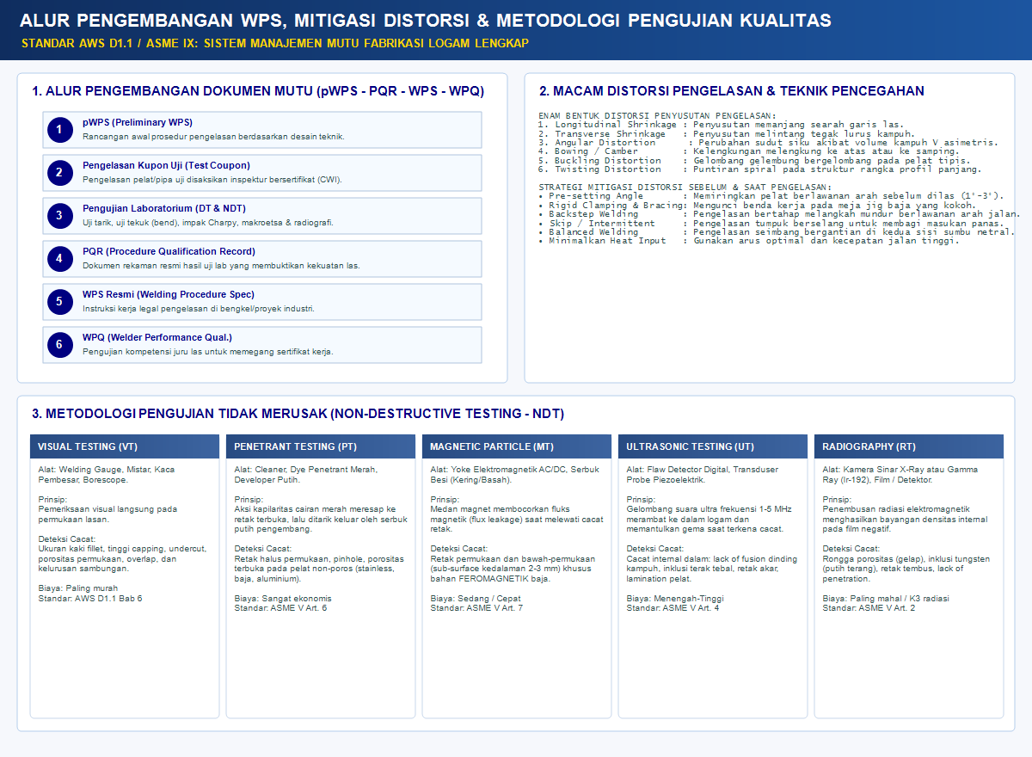
Gambar 10.1: Alur Pengembangan Prosedur Mutu WPS-PQR-WPQ, Macam Distorsi Las, dan 5 Metode Pengujian NDT Standar Industri

E. Asesmen Pembelajaran Bab X Berbasis Taksonomi Bloom
1. Asesmen Diagnostik (Kesiapan Belajar Awal)
a. Apakah perbedaan fungsi antara dokumen WPS dan dokumen PQR di industri pengelasan?
b. Mengapa hasil pengelasan pelat tipis sering mengalami perubahan bentuk melengkung?
2. Asesmen Formatif (Uji Proses Pembelajaran)
Praktik Penyiapan Tack Weld: Lakukan perakitan sambungan tumpul kampuh V pelat baja 6 mm sepanjang 200 mm. Buat 3 titik las ikat sementara (tack weld) dan lakukan penirusan (feathering) pada kedua ujung masing-masing tack weld menggunakan gerinda tangan sebelum dilas penuh!
3. Asesmen Sumatif Bab X (Uji Kasus Berjenjang Taksonomi Bloom)
- Soal C1 (Mengingat): Sebutkan pengertian dari Essential Variables menurut ASME Section IX!
- Soal C2 (Memahami): Jelaskan mengapa kedua ujung las ikat sementara (tack weld) wajib digerinda menipis (feathered edge) sebelum ditimpa las utama!
- Soal C3 (Menerapkan): Uraikan urutan langkah kerja pengujian Liquid Penetrant Testing (PT) menggunakan metode solvent-removable sesuai standar ASME V Art. 6!
- Soal C4 (Menganalisis): Analisislah faktor-faktor penyebab terjadinya distorsi angular (perubahan sudut siku) pada sambungan T-joint setelah pengelasan las sudut ganda!
- Soal C5 (Mengevaluasi): Bandingkan kelebihan dan keterbatasan antara metode Ultrasonic Testing (UT) dan Radiographic Testing (RT) untuk mendeteksi cacat kurang peleburan (lack of side-wall fusion)!
- Soal C6 (Mencipta/Merancang): Rancanglah strategi urutan pengelasan seimbang (balanced welding sequence) dan teknik backstep untuk meminimalkan distorsi pada perakitan bodi kotak perkakas (toolbox)!
4. Latihan Soal Pilihan Ganda Bab X (10 Soal AKM Kejuruan / HOTS)
Pilihlah salah satu jawaban yang paling tepat dari opsi A, B, C, D, atau E berikut ini!
1. Dokumen rekaman resmi hasil uji laboratorium mekanik (tarik, tekuk, impak) terhadap kupon las yang membuktikan bahwa prosedur pengelasan memenuhi kode standar disebut...
A. pWPS (Preliminary WPS)
B. PQR (Procedure Qualification Record)
C. WPQ (Welder Performance Qualification)
D. MTR (Mill Test Certificate)
E. WPS (Welding Procedure Specification)
2. Menurut kode standar ASME Boiler and Pressure Vessel Code Section IX, apa yang wajib dilakukan oleh perusahaan manufaktur jika terjadi perubahan pada salah satu 'Essential Variable' pengelasan?
A. Cukup mencatat perubahan tersebut di buku log harian welder
B. Wajib melakukan kualifikasi ulang prosedur pengelasan dan menerbitkan dokumen PQR baru
C. Mengganti seluruh mesin las dengan mesin inverter baru
D. Menurunkan kecepatan pengelasan hingga separuh
E. Tidak perlu melakukan tindakan apapun karena sifatnya opsional
3. Tindakan wajib yang harus dilakukan juru las pada kedua ujung las ikat sementara (tack weld) sebelum pengelasan jalur utama ditimpa adalah...
A. Menyiram tack weld dengan air dingin
B. Menggerinda kedua ujungnya hingga menipis membentuk landaian tirus (feathered edge)
C. Memukul tack weld dengan palu hingga retak
D. Mengecat tack weld dengan cat dasar tahan panas
E. Menebalkan tack weld hingga melebihi permukaan pelat
4. Perubahan bentuk distorsi pada sambungan sudut T (T-joint) di mana pelat tegak tertarik miring kehilangan sudut siku 90°-nya akibat penyusutan asimetris logam las disebut...
A. Longitudinal Shrinkage
B. Transverse Shrinkage
C. Distorsi Angular (Angular Distortion)
D. Bowing Distortion
E. Buckling
5. Teknik pengelasan bertahap di mana juru las mengelas segmen-segmen pendek dengan arah gerak elektroda berlawanan dengan arah perambatan sambungan secara keseluruhan disebut...
A. Continuous Forehand Welding
B. Backstep Welding
C. Downhill Stringer Bead
D. Weaving Oscillation
E. Deep Penetration Technique
6. Urutan tahapan operasional pengujian tidak merusak Liquid Penetrant Testing (PT) metode solvent-removable yang benar adalah...
A. Developer -> Penetran merah -> Cleaner -> Evaluasi indikasi
B. Pembersihan awal (Cleaner) -> Aplikasi Penetran -> Pembersihan sisa penetran -> Aplikasi Developer -> Evaluasi
C. Aplikasi Penetran -> Pemanasan api -> Developer -> Evaluasi
D. Penyemprotan Developer -> Pengeringan -> Penetran -> Cleaner
E. Pembersihan -> Evaluasi -> Penetran -> Developer
7. Pengujian Magnetic Particle Testing (MT) sangat efektif untuk mendeteksi retak halus permukaan dan bawah-permukaan, namun memiliki keterbatasan mutlak yaitu...
A. Hanya dapat diterapkan pada material feromagnetik seperti baja karbon dan tidak bisa untuk aluminium atau tembaga
B. Memerlukan ruang gelap gulita 100%
C. Hanya boleh dilakukan oleh dokter radiologi
D. Dapat merusak kekuatan mekanis sambungan las
E. Memerlukan waktu pengujian minimal 24 jam
8. Pada pengujian Ultrasonic Testing (UT), keberadaan cacat internal seperti kurang peleburan dinding alur (lack of side-wall fusion) terdeteksi berdasarkan...
A. Perubahan warna cairan couplant
B. Pantulan sinyal gema (echo peak) gelombang suara frekuensi tinggi pada layar osiloskop
C. Timbulnya bau khas gas ozon pada probe
D. Kenaikan suhu pelat secara mendadak
E. Penurunan arus listrik pada kabel transduser
9. Pada lembar klise negatif film hasil pengujian Radiographic Testing (RT), cacat inklusi tungsten akan tampak sebagai...
A. Garis bergelombang hitam pekat
B. Bintik putih sangat terang karena tungsten memiliki densitas penyerapan sinar radiasi yang jauh lebih tinggi daripada baja
C. Bintik lingkaran hitam berongga
D. Noda berwarna kuning kecokelatan
E. Film menjadi transparan bening
10. Pada pengujian destruktif tarik (Tensile Test) sambungan las kampuh V menurut standar AWS D1.1, sambungan dinyatakan LULUS (diterima) jika spesimen uji...
A. Patah tepat di garis lebur las pada beban rendah
B. Patah di daerah logam induk (base metal) di luar lasan pada tegangan di atas kekuatan tarik minimum logam induk
C. Mengalami perubahan warna menjadi hitam
D. Tidak mengalami pertambahan panjang sama sekali
E. Patah getas tanpa deformasi plastis
5. Kunci Jawaban & Pembahasan Latihan Soal Pilihan Ganda Bab X
Kunci Jawaban: 1.B | 2.B | 3.B | 4.C | 5.B | 6.B | 7.A | 8.B | 9.B | 10.B

Pembahasan Singkat:
• Soal 1 (B): PQR adalah rekaman resmi hasil pengujian laboratorium mekanik yang membuktikan kekuatan prosedur las.
• Soal 2 (B): Perubahan essential variable (proses las, material, PWHT) membatalkan legalitas dan wajib mengulang PQR baru.
• Soal 3 (B): Feathering edge menipiskan ujung tack weld agar logam las utama melebur fusi sempurna tanpa cacat lack of fusion.
• Soal 4 (C): Distorsi angular terjadi akibat penyusutan melintang asimetris pada salah satu sisi sumbu sambungan T.
• Soal 5 (B): Backstep welding membagi masukan panas menjadi segmen pendek berlawanan arah untuk membatalkan tegangan sisa.
• Soal 6 (B): SOP Penetran: Pre-clean -> Dwell Penetrant (10-20 mnt) -> Wipe off -> Apply Developer (10 mnt) -> Visual Inspect.
• Soal 7 (A): MT bertumpu pada kebocoran fluks magnetik (flux leakage) sehingga hanya dapat bekerja pada bahan feromagnetik.
• Soal 8 (B): Cacat internal bertindak sebagai reflektor yang memantulkan gelombang ultrasonik 1-5 MHz kembali ke probe.
• Soal 9 (B): Tungsten berdensitas sangat tinggi (19,3 g/cm³) menahan radiasi X-ray sehingga klise film di bawahnya tampak putih terang.
• Soal 10 (B): Syarat kelulusan uji tarik: spesimen putus pada base metal pada tegangan melampaui batas minimum spesifikasi.
RUBRIK KRITERIA KETERCAPAIAN TUJUAN PEMBELAJARAN (KKTP) BAB X
Kriteria Ketercapaian | Perlu Bimbingan (0-69) | Cukup (70-79) | Baik (80-89) | Sangat Baik (90-100)
Penguasaan Dokumen WPS & PQR (C1-C2) | Belum memahami fungsi WPS dan PQR. | Menjelaskan fungsi dasar WPS dengan bimbingan. | Menguraikan variabel esensial & alur PQR tepat. | Sangat menguasai struktur legalitas WPS, PQR, WPQ dan variabel ASME.
Perakitan Fabrikasi & Mitigasi Distorsi (C3-C4) | Perakitan miring dan tack weld tidak ditiruskan. | Mampu membuat tack weld dengan bimbingan. | Menerapkan tack weld tirus dan mitigasi distorsi. | Sangat mahir merakit struktur presisi dan teknik backstep/balanced.
Pengujian Kualitas NDT & DT (C5-C6) | Tidak memahami perbedaan pengujian NDT & DT. | Menyebutkan jenis uji visual dan penetran. | Mampu menganalisis cacat NDT (VT, PT, MT, UT, RT). | Mampu merancang prosedur NDT/DT dan mengevaluasi standar AWS D1.1.

KUMPULAN LEMBAR KERJA PRAKTIK SISWA
(JOB SHEET 1 - 9)
PANDUAN OPERASIONAL PRAKTIKUM BENGKEL FABRIKASI LOGAM FASE F
KONSENTRASI KEAHLIAN TEKNIK FABRIKASI LOGAM DAN MANUFAKTUR
DILENGKAPI GAMBAR KERJA TEKNIK PRESISI DAN LEMBAR ASESMEN PENILAIAN
JOB SHEET 1: PEMOTONGAN MEKANIK PELAT DENGAN MESIN GUILLOTINE & GERINDA
Mata Pelajaran: Teknik Fabrikasi Logam dan Manufaktur | Kelas: XI / XII TFLM
Nama Praktikan: ............................................................ | NIS / No. Absen: ........................................
Waktu Pelaksanaan: 6 x 45 Menit | Tanggal Praktik: ........................................
A. Capaian Kompetensi: Peserta didik mampu mengukur, melukis garis penandaan, dan memotong pelat baja karbon tebal 3 mm - 5 mm secara lurus dan siku menggunakan mesin gunting guillotine hidrolik dan mesin gerinda potong.
B. Alat & Bahan: Mesin gunting guillotine hidrolik, mesin gerinda potong meja, penggores karbida, penitik garis, mistar baja 300 mm, siku baja 90°, pelat baja karbon bahan baku ukuran 300 × 200 mm (tebal 3 mm dan 5 mm) dipotong menjadi spesimen standar ukuran panjang 100 mm × lebar 50 mm, serta profil baja siku L 40 × 40 × 3 mm (panjang 100 mm).
C. Keselamatan Kerja: Kacamata pelindung ANSI Z87.1, sarung tangan kulit kerja, safety shoes sol baja, penutup telinga (earplug).
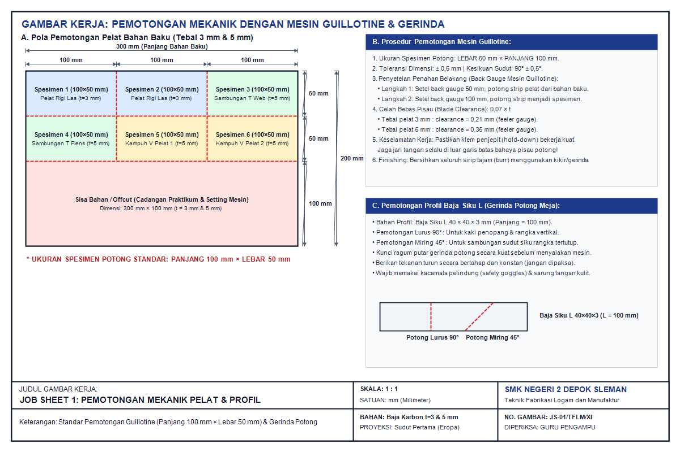
Gambar Kerja 1: Dimensi dan Standar Pemotongan Mekanik Pelat Baja dengan Mesin Guillotine dan Gerinda

D. Langkah Kerja:
1. Pelajari gambar kerja dan periksa ukuran dimensi bahan mentah pelat baku (300 × 200 mm).
2. Buat garis penandaan potong menggunakan penggores karbida dan siku baja presisi sesuai ukuran spesimen (panjang 100 mm dan lebar 50 mm, toleransi dimensi ± 0,5 mm).
3. Berikan jejak penitik garis halus di sepanjang garis lukisan sebagai penanda visual pemotongan.
4. Setel jarak penahan belakang (back gauge) mesin guillotine: tahap pertama setel 50 mm untuk memotong strip pelat, kemudian tahap kedua setel 100 mm untuk memotong panjang spesimen.
5. Masukkan pelat baja, rapatkan sisi pelat ke mistar penahan samping dan penahan belakang.
6. Pastikan tangan selalu berada di luar garis batas bahaya klem penjepit, lalu injak pedal kaki secara mantap.
7. Periksa akurasi dimensi spesimen hasil pemotongan (panjang 100 mm × lebar 50 mm) dan kesikuan 90° tepi potong menggunakan siku baja.
8. Potong profil baja siku L 40 × 40 × 3 mm sepanjang 100 mm (potong lurus 90° dan miring 45°) menggunakan mesin gerinda potong meja.
9. Hilangkan sirip tajam (burr) pada seluruh tepi potongan menggunakan kikir baja atau gerinda tangan.
LEMBAR ASESMEN PENILAIAN PRAKTIKUM JOB SHEET 1
No | Indikator Penilaian Kompetensi | Skor Maks | Skor Perolehan | Catatan Evaluasi Instruktur
1 | Kelengkapan APD & Penerapan K3LH Pengoperasian Mesin Guillotine | 15
2 | Akurasi Pengukuran & Garis Penandaan (Marking / Layout ± 0,5 mm) | 20
3 | Ketepatan Penyetelan Back Gauge & Blade Clearance Mesin | 20
4 | Kualitas Hasil Potong: Kelurusan Garis & Kesikuan 90° Tepi Pelat | 25
5 | Pembersihan Tepi Potong dari Burr Tajam & Budaya Kerja 5R | 20
 | TOTAL SKOR CAPAIAN KOMPETENSI (NILAI AKHIR) | 100

JOB SHEET 2: PEMOTONGAN TERMAL DENGAN PLASMA CUTTING & BLANDER POTONG OAW
Mata Pelajaran: Teknik Fabrikasi Logam dan Manufaktur | Kelas: XI / XII TFLM
Nama Praktikan: ............................................................ | NIS / No. Absen: ........................................
Waktu Pelaksanaan: 6 x 45 Menit | Tanggal Praktik: ........................................
A. Capaian Kompetensi: Peserta didik mampu memotong pelat baja karbon ketebalan 3 mm - 5 mm menggunakan mesin air plasma cutting dan blander potong oksi-asetilen secara manual.
B. Alat & Bahan: Mesin air plasma cutting inverter 40A, kompresor udara 8 bar, blander potong OAW (cutting torch), tabung gas O2 & C2H2 lengkap regulator, kacamata potong shade 5, korek pemantik api las, pelat baja tebal 3 mm dan 5 mm.
C. Keselamatan Kerja: Kacamata potong gas shade 5, sarung tangan kulit las, apron kulit, sepatu safety, exhaust fan penghisap asap.
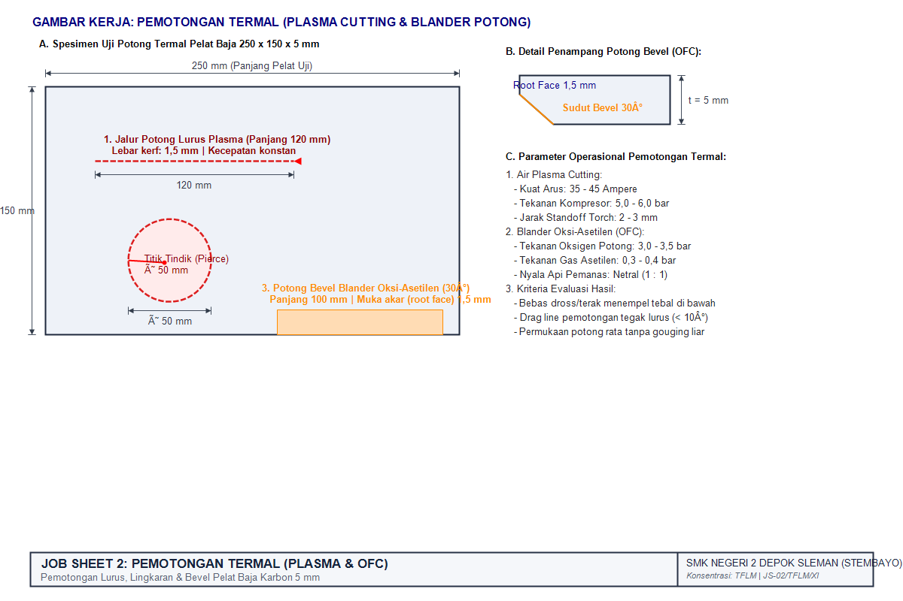
Gambar Kerja 2: Standar Pemotongan Termal Pelat Baja Manual Menggunakan Plasma Cutting dan Blander Oxy-Fuel

D. Langkah Kerja:
1. Buat garis jalur pemotongan pada pelat baja dengan kapur las / penggores baja.
2. Pemotongan Plasma: Setel tekanan udara kompresor 5,0 bar bebas air, setel arus plasma 35 - 45 A. Posisikan torch tegak lurus (standoff 2 mm), nyalakan busur pilot, dan dorong torch melintasi garis dengan kecepatan konstan.
3. Pemotongan Blander Oksi-Asetilen: Setel tekanan kerja O2 3,0 bar dan C2H2 0,4 bar. Buka katup asetilen, nyalakan pemantik, lalu buka oksigen hingga diperoleh nyala api netral. Panaskan tepi pelat sampai warna merah terang (suhu nyala 900°C), tekan tuas oksigen potong dan dorong blander maju dengan sudut seret ideal.
4. Bersihkan kerak terak oksida besi menggunakan palu terak dan sikat baja.
LEMBAR ASESMEN PENILAIAN PRAKTIKUM JOB SHEET 2
No | Indikator Penilaian Kompetensi | Skor Maks | Skor Perolehan | Catatan Evaluasi Instruktur
1 | Penerapan K3LH Pemotongan Panas & Penggunaan APD Shade 5 | 15
2 | Penyetelan Parameter Tekanan Gas (O2/C2H2) & Udara Tekan Plasma | 20
3 | Kelurusan Jalur Pemotongan & Konsistensi Kecepatan Dorong (Speed) | 25
4 | Kualitas Hasil Potong: Sudut Draglines Tegak & Bebas Pelelehan Tepi | 25
5 | Pembersihan Terak (Dross) & Penataan Area Kerja Bengkel (5R) | 15
 | TOTAL SKOR CAPAIAN KOMPETENSI (NILAI AKHIR) | 100

JOB SHEET 3: PENGELASAN DASAR SMAW — 4 MACAM KEGIATAN PRAKTIK
(LAS TITIK, RIGI PENDEK, LAS SAMBUNG, & RIGI PANJANG)
Mata Pelajaran: Teknik Fabrikasi Logam dan Manufaktur | Kelas: XI / XII TFLM
Nama Praktikan: ............................................................ | NIS / No. Absen: ........................................
Waktu Pelaksanaan: 7 x 45 Menit | Tanggal Praktik: ........................................
A. Capaian Kompetensi: Peserta didik mampu menguasai 4 kompetensi dasar teknik las busur listrik manual (SMAW) di atas pelat baja posisi 1G: 1) Membuat las titik (spot arc/tack weld) sebanyak 4-5 titik dengan diameter bulat seragam tanpa elektroda menempel; 2) Membuat 4 jalur rigi-rigi las pendek (panjang 20-25 mm) posisi atas-bawah dengan jarak pemisah rapi; 3) Menyambungkan kembali rigi-rigi pendek (tie-in restarting) menjadi jalur las menerus yang rata tanpa cacat tonjolan/jeglongan; 4) Menarik jalur rigi-rigi las panjang (40-45 mm) secara kontinu, lurus, dan stabil dengan lebar manik seragam.
B. Alat & Bahan:
1. Mesin las SMAW AC/DC Inverter kapasitas 160-200 A (1 unit).
2. Elektroda las AWS E6013 (RD-260 / RB-26) diameter 2,6 mm (secukupnya).
3. Pelat baja karbon lunak (mild steel) ukuran 100 x 50 x 3 mm (2 bilah pelat).
4. Palu terak (chipping hammer) dan sikat kawat baja baja (wire brush).
5. Tang penjepit pelat panas (smith tongs), penggores baja, penitik, dan mistar baja.
6. Jangka sorong (vernier caliper) ketelitian 0,05 mm.
C. Keselamatan dan Kesehatan Kerja (K3):
1. Gunakan APD lengkap: Helm/kedok las otomatis (shade 10-11), apron dada kulit, sarung tangan las kulit tebal, kacamata pengaman bening saat memukul terak, dan sepatu safety.
2. Periksa sambungan kabel massa (ground clamp) dan holder elektroda terjepit kencang.
3. Pastikan blower/exhaust ventilasi asap las aktif, dan meja kerja bebas dari benda mudah terbakar.
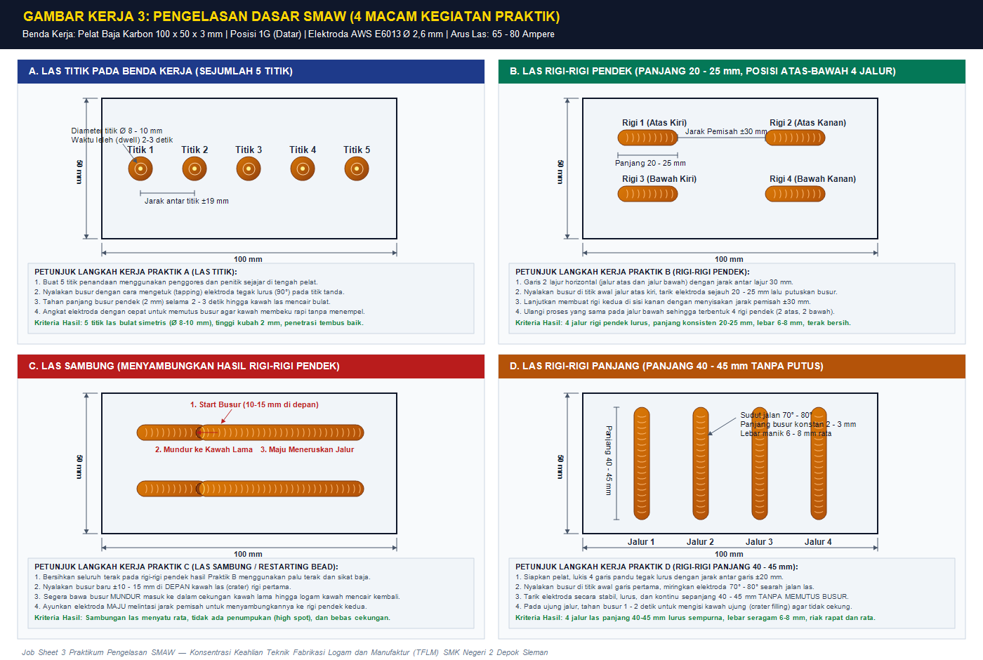
Gambar Kerja 3: Detail Pola Pengelasan Dasar SMAW Meliputi 4 Macam Kegiatan (a. Las Titik 5 Titik, b. Rigi Pendek 20-25 mm Atas-Bawah, c. Las Sambung, d. Rigi Panjang 40-45 mm)

D. Langkah Kerja & Instruksi Operasional 4 Macam Kegiatan:
Persiapan Awal Benda Kerja:
• Bersihkan pelat baja 100 x 50 x 3 mm dari karat, oli, dan gemuk menggunakan sikat baja hingga bersih mengkilap.
• Jepit benda kerja di atas meja las dengan klem massa terpasang kuat.
• Pasang elektroda E6013 Ø 2,6 mm pada holder penjepit membentuk sudut 90°.
• Setel kuat arus las pada mesin inverter pada rentang 65 - 80 Ampere.
- KEGIATAN 1: a. PENGELASAN LAS TITIK (4 - 5 TITIK PADA 1 BENDA KERJA)
1. Lukis garis pemandu memanjang di tengah pelat dan buat 5 titik tanda menggunakan penitik dengan interval jarak ±19 mm.
2. Nyalakan busur las dengan cara mengetuk (tapping) ujung elektroda secara tegak lurus (90°) pada titik tanda ke-1.
3. Tahan panjang busur pendek (2 mm) di tempat selama 2 - 3 detik (dwell time) hingga kawah las mencair membentuk lingkaran kubah sempurna berdiameter Ø 8 - 10 mm.
4. Angkat elektroda dengan sentakan cepat ke atas untuk memutuskan busur seketika agar ujung elektroda tidak lengket/membeku pada pelat.
5. Ulangi langkah yang sama pada titik ke-2 hingga titik ke-5 dengan bentuk dan ukuran yang seragam.
- KEGIATAN 2: b. PENGELASAN RIGI-RIGI PENDEK (PANJANG 20 - 25 mm, POSISI ATAS-BAWAH 4 JALUR)
1. Lukis 2 garis pandu horisontal sejajar: Jalur Atas (jarak 15 mm dari tepi atas) dan Jalur Bawah (jarak 15 mm dari tepi bawah).
2. Pada Jalur Atas: Nyalakan busur di sisi kiri, miringkan elektroda 70°-80° searah jalan las, tarik stabil sepanjang 20 - 25 mm (Rigi 1), lalu putuskan busur.
3. Berikan jarak pemisah kosong selebar ±30 mm di tengah, lalu nyalakan kembali busur untuk membuat rigi pendek kedua sepanjang 20 - 25 mm di sisi kanan (Rigi 2).
4. Pindah ke Jalur Bawah: Lakukan hal yang sama persis sehingga terbentuk Rigi 3 (bawah kiri) dan Rigi 4 (bawah kanan).
5. Hasil akhir adalah 4 jalur rigi pendek yang rapi dengan panjang 20-25 mm dan jarak pemisah yang presisi.
- KEGIATAN 3: c. PENGELASAN LAS SAMBUNG (MENYAMBUNGKAN HASIL RIGI-RIGI PENDEK)
1. Bersihkan terak las pada ke-4 rigi pendek hasil Kegiatan B menggunakan palu terak dan kacamata bening hingga kawah ujung (crater) benar-benar mengkilap.
2. Teknik Sambung Rigi Atas: Nyalakan busur baru pada posisi ±10 - 15 mm di DEPAN kawah las Rigi 1.
3. Segera bawa busur listrik bergerak MUNDUR masuk ke dalam cekungan kawah Rigi 1 hingga logam kawah mencair kembali sempurna.
4. Begitu kawah lama mencair, ayunkan elektroda bergerak MAJU melintasi jarak pemisah 30 mm dan sambungkan ke ujung awal Rigi 2.
5. Ulangi prosedur yang sama pada Jalur Bawah (menyambungkan Rigi 3 ke Rigi 4).
6. Kriteria Hasil: Sambungan las menyatu mulus rata, tidak ada penumpukan benjolan tinggi (high spot), dan bebas dari cekungan kawah retak.
- KEGIATAN 4: d. PENGELASAN RIGI-RIGI PANJANG (PANJANG 40 - 45 mm TANPA PUTUS)
1. Pada pelat kedua (atau sisi balik pelat), lukis 4 garis pandu tegak lurus dengan jarak antar garis ±20 mm.
2. Nyalakan busur di titik awal garis ke-1, atur sudut jalan elektroda 70° - 80° dan panjang busur konstan 2 - 3 mm.
3. Tarik elektroda secara kontinu, lurus, dan stabil sepanjang 40 - 45 mm TANPA MEMUTUS BUSUR SAMA SEKALI.
4. Pada ujung akhir jalur (panjang 40-45 mm), tahan ayunan busur di tempat selama 1 - 2 detik untuk mengisi kawah ujung (crater filling) agar tidak terjadi cacat cekungan kawah (crater pipe).
5. Ulangi pengelasan pada jalur ke-2, ke-3, dan ke-4 hingga seluruh 4 jalur rigi panjang selesai dengan lebar manik seragam 6 - 8 mm.
LEMBAR ASESMEN PENILAIAN PRAKTIKUM JOB SHEET 3
No | Indikator Penilaian Kompetensi 4 Macam Kegiatan | Skor Maks | Skor Perolehan | Catatan Evaluasi Instruktur
1 | Praktik A: Mutu Las Titik (5 Titik, Ø 8-10 mm, Tinggi Kubah 2 mm, Tidak Lengket) | 20
2 | Praktik B: Mutu 4 Rigi Pendek (Panjang 20-25 mm, Posisi Atas-Bawah, Jarak Pemisah Rapi) | 20
3 | Praktik C: Mutu Las Sambung (Tie-in Rata, Menyatu Sempurna, Bebas High Spot & Crater) | 25
4 | Praktik D: Mutu Rigi Panjang (Panjang 40-45 mm Kontinu, Lebar 6-8 mm, Riak Rapat) | 20
5 | Penerapan K3LH, Pembersihan Terak, Bebas Cacat Visual (Undercut/Porositas) & 5R | 15
 | TOTAL SKOR CAPAIAN KOMPETENSI PRAKTIKUM (NILAI AKHIR) | 100

JOB SHEET 4: PENGELASAN SMAW SAMBUNGAN SUDUT (FILLET WELD) 2F PELAT 5 MM
Mata Pelajaran: Teknik Fabrikasi Logam dan Manufaktur | Kelas: XI / XII TFLM
Nama Praktikan: ............................................................ | NIS / No. Absen: ........................................
Waktu Pelaksanaan: 7 x 45 Menit | Tanggal Praktik: ........................................
A. Capaian Kompetensi: Peserta didik mampu menyetel dan mengelas sambungan T (T-joint) dengan las sudut (fillet weld) pada posisi horizontal (2F) pada pelat baja karbon tebal 5 mm sesuai kriteria geometris standar.
B. Alat & Bahan: Mesin las SMAW DC inverter, elektroda AWS E6013 / E7018 diameter 3,2 mm, siku baja 90°, fillet weld gauge, palu terak, sikat baja, dua bilah pelat baja karbon ukuran 100 x 50 x 5 mm.
C. Keselamatan Kerja: Kedok las shade 10-11, pakaian kerja las tahan api, sarung tangan kulit tebal, kacamata chipping.
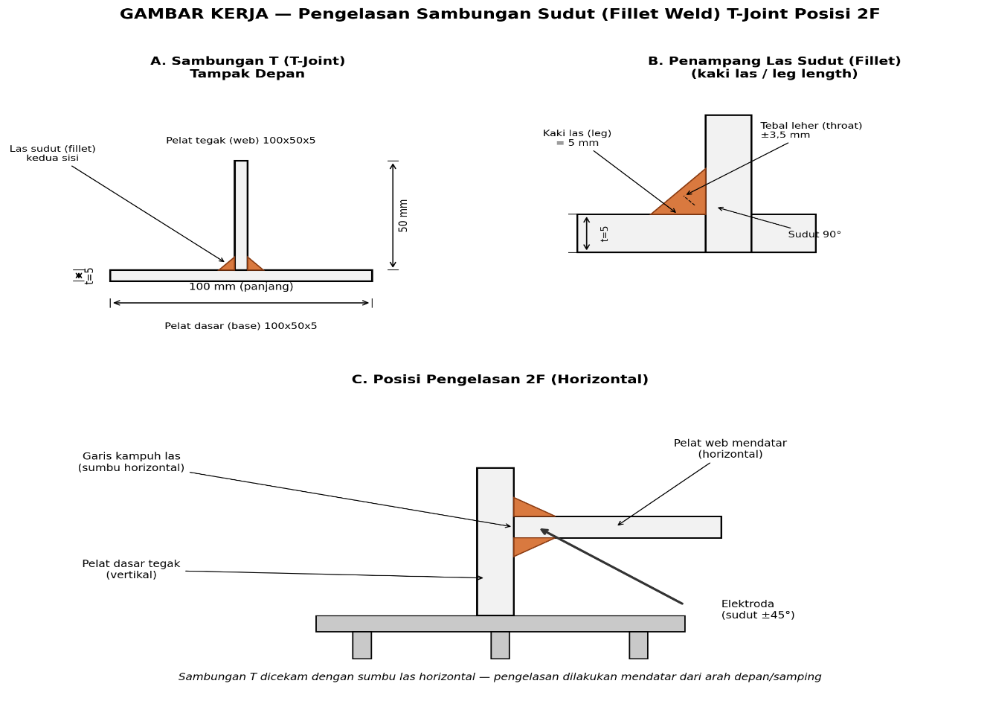
Gambar Kerja 4: Detail Sambungan T (T-Joint), Geometri Kaki Las Sudut Fillet, dan Posisi Pengelasan Horizontal 2F

D. Langkah Kerja:
1. Bersihkan kedua bilah pelat dari kotoran dan karat, periksa kesikuan 90° dengan siku baja.
2. Rangkai pelat tegak (web) di tengah pelat dasar (base) membentuk huruf T, kunci dengan klem C.
3. Berikan las catat (tack weld) sepanjang 10 mm pada kedua ujung sambungan.
4. Cekam benda kerja pada posisi 2F (pelat dasar mendatar, web berdiri vertikal).
5. Setel arus mesin las pada 90 - 110 Ampere untuk elektroda Ø 3,2 mm.
6. Posisikan elektroda membentuk sudut kerja 45° membagi kedua bidang dan condong 70°-80° arah jalan las.
7. Lakukan pengelasan secara kontinu sepanjang sambungan dengan ayunan halus seragam.
8. Bersihkan terak, balik benda kerja, lalu las sisi sebaliknya dengan parameter yang sama.
9. Ukur panjang kaki las (leg length) dan tebal leher efektif menggunakan fillet weld gauge.
LEMBAR ASESMEN PENILAIAN PRAKTIKUM JOB SHEET 4
No | Indikator Penilaian Kompetensi | Skor Maks | Skor Perolehan | Catatan Evaluasi Instruktur
1 | Ketepatan Penyetelan Sudut 90° & Kualitas Las Catat (Tack Weld) | 15
2 | Keseragaman Panjang Kaki Las (Leg Length 5-6 mm) Kedua Sisi | 25
3 | Tebal Leher Las (Throat Thickness ± 3,5 mm) Sesuai Standar Desain | 20
4 | Bebas dari Cacat Undercut pada Pelat Tegak & Overlap pada Dasar | 25
5 | Penerapan K3LH Posisi Horizontal & Kebersihan Benda Kerja (5R) | 15
 | TOTAL SKOR CAPAIAN KOMPETENSI (NILAI AKHIR) | 100

JOB SHEET 5: PENGELASAN SMAW SAMBUNGAN TUMPUL KAMPUH V (1G & 2G) PELAT 5 MM
Mata Pelajaran: Teknik Fabrikasi Logam dan Manufaktur | Kelas: XI / XII TFLM
Nama Praktikan: ............................................................ | NIS / No. Absen: ........................................
Waktu Pelaksanaan: 8 x 45 Menit (2 Sesi: 1G & 2G) | Tanggal Praktik: ........................................
A. Capaian Kompetensi: Peserta didik mampu menyiapkan kampuh V tunggal (single V-groove) dan mengelas sambungan tumpul posisi 1G (flat) dan 2G (horizontal) pada pelat tebal 5 mm dengan penembusan akar sempurna.
B. Alat & Bahan: Mesin las SMAW DC inverter, elektroda AWS E6013 Ø 2,6 mm (akar) dan E7018 Ø 3,2 mm (pengisi/capping), gerinda tangan bevel, bridge cam gauge, 4 bilah pelat baja 100 x 50 x 5 mm.
C. Keselamatan Kerja: APD las lengkap, kacamata gerinda, earplug, sarung tangan kulit.
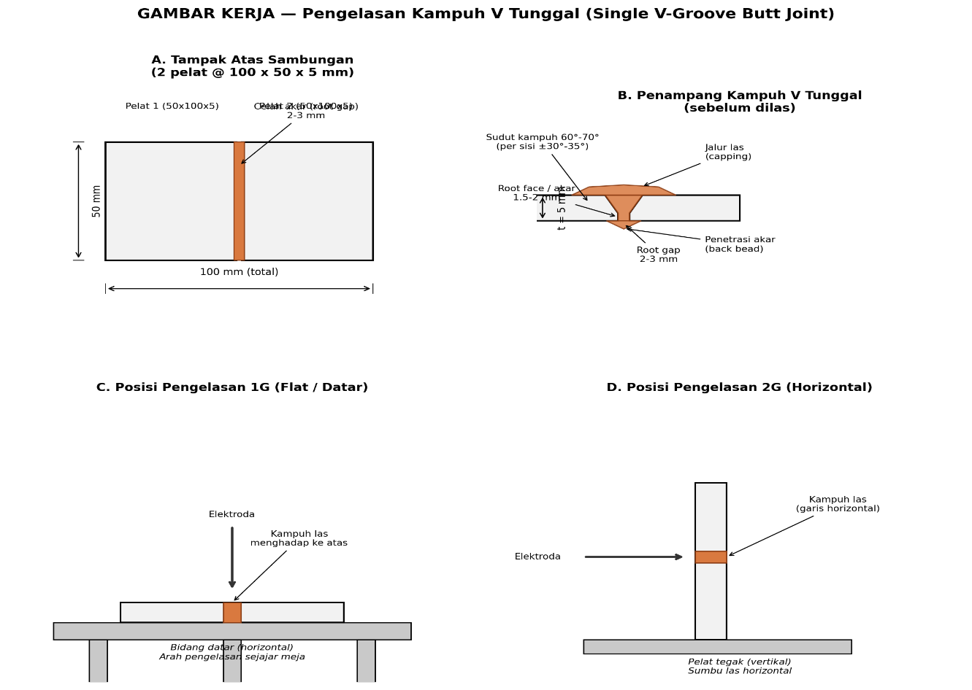
Gambar Kerja 5: Geometri Persiapan Kampuh V Tunggal, Urutan Lapisan Las (Root, Filler, Cap), dan Posisi 1G & 2G

D. Langkah Kerja:
1. Siapkan 2 bilah pelat per posisi, buat bevel 30°-35° dengan gerinda (sudut kampuh total 60°-70°), sisakan root face 1,5 mm.
2. Rangkai pelat dengan celah akar (root gap) 2,0 - 2,5 mm, pasang tack weld di kedua ujung.
3. Lapisan Akar (Root Pass): Gunakan elektroda Ø 2,6 mm arus 75-80 A, pertahankan lubang kunci (keyhole) agar akar las menembus keluar rata 1-2 mm di bagian bawah pelat.
4. Bersihkan terak akar secara tuntas menggunakan sikat baja dan gerinda tipis.
5. Lapisan Pengisi & Penutup (Filler & Capping): Gunakan elektroda Ø 3,2 mm arus 95-105 A dengan ayunan teratur menutupi bibir kampuh dengan tinggi mahkota 1,5 - 2,5 mm.
6. Ulangi prosedur di atas pada posisi 2G dengan memposisikan pelat berdiri vertikal dan elektroda menengadah 5°-10°.
LEMBAR ASESMEN PENILAIAN PRAKTIKUM JOB SHEET 5
No | Indikator Penilaian Kompetensi | Skor Maks | Skor Perolehan | Catatan Evaluasi Instruktur
1 | Akurasi Geometri Persiapan Kampuh (Sudut Bevel, Root Face, Root Gap) | 15
2 | Penembusan Akar Sempurna (100% Root Penetration Bebas Burn-Through) | 30
3 | Kerapian Lapisan Mahkota (Capping Reinforcement 1,5 - 2,5 mm Seragam) | 20
4 | Bebas dari Cacat Las Visual (Takik Undercut, Porositas, Inklusi Terak) | 20
5 | Kelurusan Sambungan (Distorsi Minimal) & Budaya Kerja Bengkel 5R | 15
 | TOTAL SKOR CAPAIAN KOMPETENSI (NILAI AKHIR) | 100

JOB SHEET 6: PENGELASAN GMAW (MIG-MAG) SAMBUNGAN PELAT POSISI 1G & 2G
Mata Pelajaran: Teknik Fabrikasi Logam dan Manufaktur | Kelas: XI / XII TFLM
Nama Praktikan: ............................................................ | NIS / No. Absen: ........................................
Waktu Pelaksanaan: 7 x 45 Menit | Tanggal Praktik: ........................................
A. Capaian Kompetensi: Peserta didik mampu mengoperasikan mesin las GMAW/MAG semi-otomatis untuk menyambung pelat baja karbon pada posisi 1G dan 2G dengan busur stabil dan percikan minimal.
B. Alat & Bahan: Mesin las GMAW inverter 200A, tabung gas aktif (80% Ar + 20% CO2 atau 100% CO2), kawat solid ER70S-6 Ø 0,8 mm, contact tip, pelat baja karbon tebal 3 mm - 5 mm.
C. Keselamatan Kerja: Helm las otomatis ADF shade 10-11, sarung tangan kulit kambing/sapi, apron dada, sepatu safety.
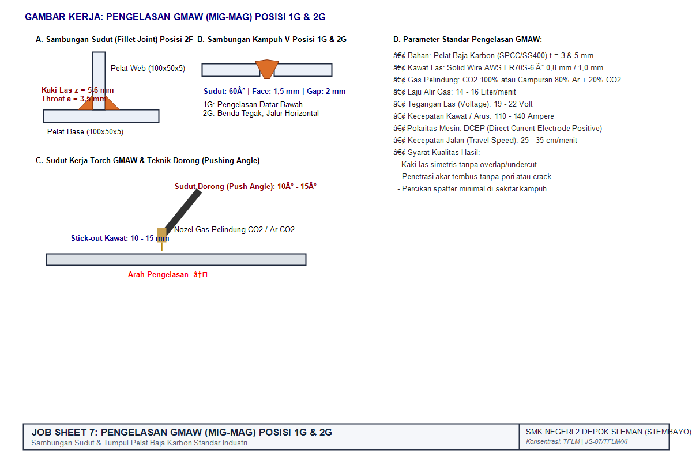
Gambar Kerja 6: Parameter Penyetelan Mesin GMAW/MAG, Sudut Dorong Torch, dan Konstruksi Sambungan Posisi 1G & 2G

D. Langkah Kerja:
1. Periksa kawat las pada wire feeder, pastikan roller penarik sesuai ukuran kawat Ø 0,8 mm.
2. Buka katup tabung gas pelindung, atur laju alir flowmeter pada 12 - 14 Liter/menit.
3. Setel tegangan busur pada 19 - 21 Volt dan kecepatan kawat (arus) pada 110 - 130 Ampere.
4. Siapkan benda kerja sambungan sudut dan tumpul yang telah dibersihkan.
5. Jaga jarak stick-out kawat 10 - 12 mm dari nosel dan sudut dorong torch (pushing angle) 10°-15°.
6. Tarik pelatuk (trigger) gun dan lakukan pengelasan secara kontinu dengan gerakan zigzag halus.
7. Lepas pelatuk saat di ujung, bersihkan sisa spatter dengan pahat/gerinda.
LEMBAR ASESMEN PENILAIAN PRAKTIKUM JOB SHEET 6
No | Indikator Penilaian Kompetensi | Skor Maks | Skor Perolehan | Catatan Evaluasi Instruktur
1 | Penyetelan Parameter GMAW (Tegangan Volt, Wire Feed Speed, Laju Gas) | 20
2 | Konsistensi Jarak Stick-Out (10-12 mm) & Kestabilan Sudut Dorong Torch | 25
3 | Peleburan Sempurna (Fusi Penuh Bebas Cold Lap & Penetrasi Rata) | 25
4 | Kerapian Profil Rigi Las & Tingkat Kebersihan dari Percikan Spatter | 20
5 | Penerapan K3LH Gas Bertekanan & Pemeliharaan Torch Gun (5R) | 10
 | TOTAL SKOR CAPAIAN KOMPETENSI (NILAI AKHIR) | 100

JOB SHEET 7: PENGELASAN GTAW (TIG) SAMBUNGAN KAMPUH V POSISI 1G PELAT 5 MM
Mata Pelajaran: Teknik Fabrikasi Logam dan Manufaktur | Kelas: XI / XII TFLM
Nama Praktikan: ............................................................ | NIS / No. Absen: ........................................
Waktu Pelaksanaan: 7 x 45 Menit | Tanggal Praktik: ........................................
A. Capaian Kompetensi: Peserta didik mampu melakukan pengelasan presisi GTAW/TIG posisi 1G pada sambungan tumpul kampuh V pelat baja karbon tebal 5 mm dengan mutu visual tinggi berpenampakan sisik ikan.
B. Alat & Bahan: Mesin las GTAW DC inverter, tabung gas Argon murni 100%, torch TIG dilengkapi lensa gas (gas lens), elektroda tungsten EWTh-2 / EWLa-1.5 Ø 2,4 mm (diasah aksial runcing 30°), kawat pengisi ER70S-6 Ø 2,4 mm, pelat baja tebal 5 mm.
C. Keselamatan Kerja: Kedok las otomatis shade 10-12, sarung tangan kulit kambing lentur (high dexterity), apron kulit, masker uap.
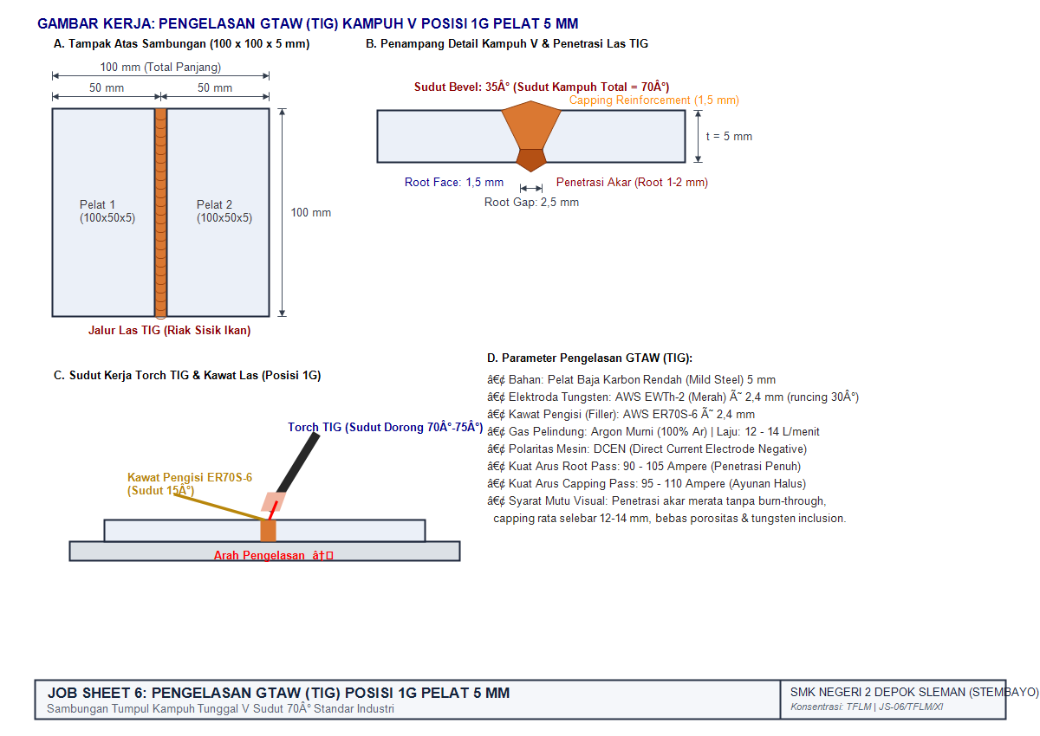
Gambar Kerja 7: Parameter Geometri Pengelasan GTAW (TIG) Posisi 1G Kampuh V Pelat Baja Karbon 5 mm

D. Langkah Kerja:
1. Buka silinder gas Argon, atur flowmeter pada 10 - 12 L/menit, setel gas post-flow timer pada 7 detik.
2. Setel mesin las pada mode DC TIG polaritas DCEN dengan arus 95 - 110 Ampere.
3. Siapkan kampuh V sudut 70°, root face 1,0 mm, dan root gap 2,5 mm, pasang tack weld di kedua ujung.
4. Penembusan Akar (Root Pass): Pegang torch sudut dorong 75°, tempelkan kelingking pada pelat (finger rest). Nyalakan busur HF, buat kawah cair di celah akar, celupkan kawat ER70S-6 secara berirama (dab technique) hingga akar tembus rata di sisi balik pelat.
5. Lapisan Pengisi & Capping: Isi kampuh dan tutup permukaan dengan riak halus seragam menyerupai sisik ikan (fish scale appearance). Jaga post-flow gas terus mengalir hingga elektroda dingin.
LEMBAR ASESMEN PENILAIAN PRAKTIKUM JOB SHEET 7
No | Indikator Penilaian Kompetensi | Skor Maks | Skor Perolehan | Catatan Evaluasi Instruktur
1 | Persiapan Ketajaman Tungsten (Asah Aksial) & Penyetelan Laju Gas Argon | 15
2 | Teknik Penetrasi Akar (Root Pass Keyhole Bebas Burn-Through & Oksidasi) | 30
3 | Kerapian Riak Manik Capping (Fish Scale Appearance Seragam & Rata) | 25
4 | Kebersihan Logam Las Bebas dari Cacat Inklusi Tungsten & Porositas | 20
5 | Penerapan K3LH Radiasi Busur & Perawatan Elektroda Tungsten (5R) | 10
 | TOTAL SKOR CAPAIAN KOMPETENSI (NILAI AKHIR) | 100

JOB SHEET 8: PROYEK FABRIKASI SEROK SAMPAH LOGAM (PENGKI SHEET METAL)
Mata Pelajaran: Teknik Fabrikasi Logam dan Manufaktur | Kelas: XI / XII TFLM
Nama Praktikan: ............................................................ | NIS / No. Absen: ........................................
Waktu Pelaksanaan: 12 x 45 Menit (Proyek Rancang Bangun) | Tanggal Praktik: ........................................
A. Capaian Kompetensi: Peserta didik mampu mengintegrasikan seluruh elemen kompetensi fabrikasi: membaca gambar kerja sketsa asli, merancang gambar bentangan pelat bukaan (pattern development), pemotongan mekanik guillotine, penekukan sudut press brake, perakitan sambungan las OAW/GMAW, dan pembuatan tangkai pegangan.
B. Alat & Bahan: Pelat baja lembaran SPCC tebal 0,8 - 1,2 mm, pipa besi conduit Ø 1/2 inci, mesin guillotine, mesin penekuk plat (press brake/hand folder), mesin las OAW/GMAW/spot weld, jangka tusuk, penggores, mistar siku.
C. Keselamatan Kerja: Sarung tangan kulit, kacamata safety, safety boots, pakaian kerja wearpack.
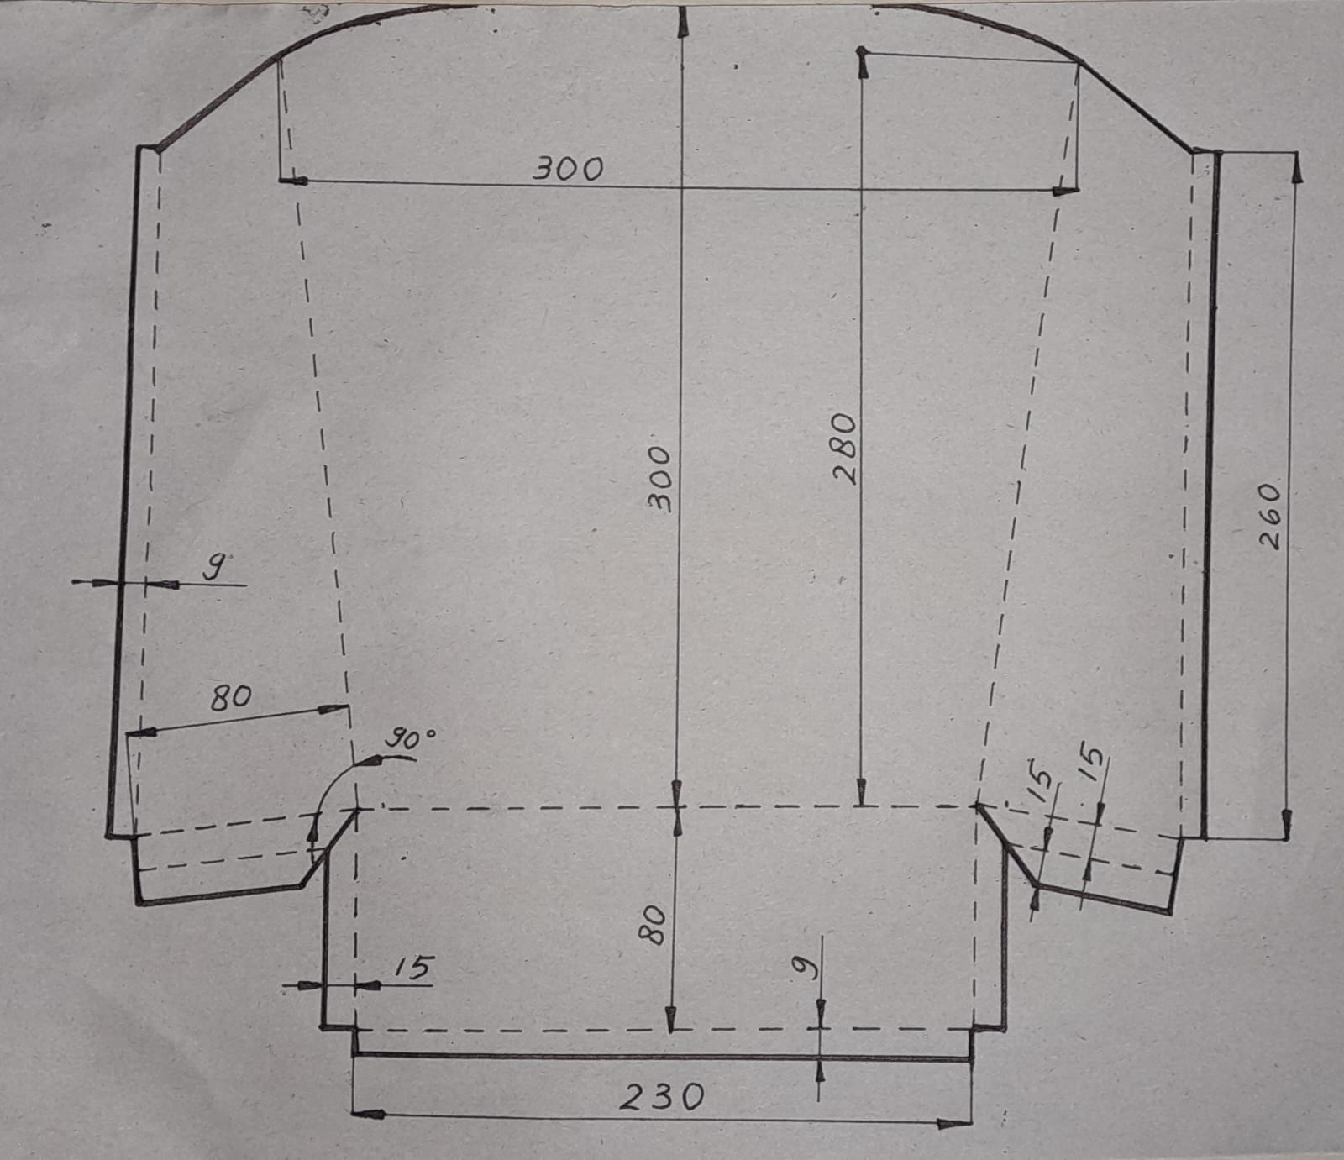
Gambar Kerja 8A: Sketsa Desain Geometri dan Dimensi Asli Produk Serok Sampah Logam Bengkel Fabrikasi

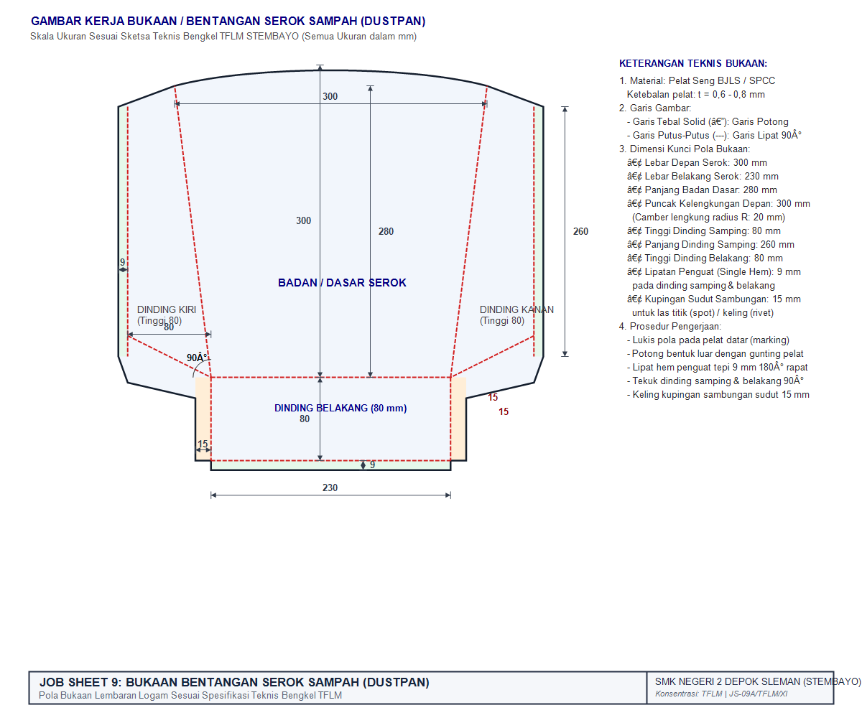
Gambar Kerja 8B: Gambar Pola Bentangan Pelat Datar (Flat Pattern Development) Lengkap dengan Garis Tekuk dan Flensa Lipatan

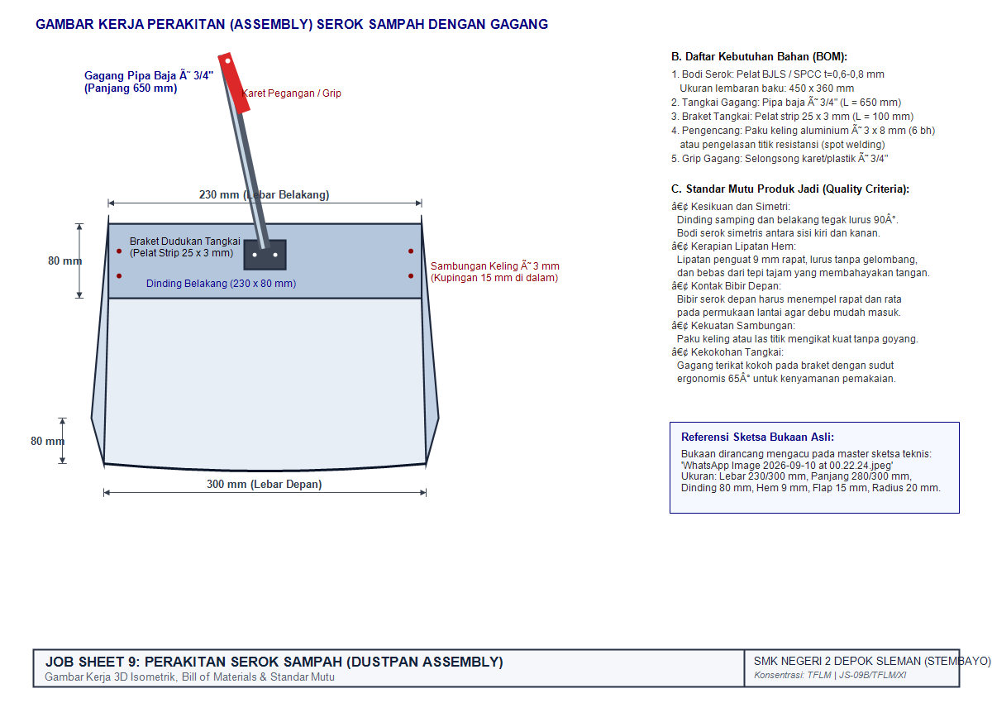
Gambar Kerja 8C: Gambar Kerja Susunan (Assembly Drawing) dan Detail Sambungan Pengelasan Serok Sampah Logam

D. Langkah Kerja:
1. Analisis gambar kerja sketsa asli dan gambar bukaan serok sampah.
2. Lukis pola bukaan pada pelat datar SPCC dengan jangka tusuk dan penggores (perhitungkan kelonggaran lipatan tepi seam 6 mm).
3. Potong pelat sesuai garis kontur menggunakan mesin gunting guillotine dan gunting tuas meja.
4. Lakukan penekukan bertahap pada mesin tekuk plat: tekuk lipatan penguat bibir depan (wiring/hemming), tekuk dinding samping kiri-kanan sudut 90°, dan tekuk dinding belakang.
5. Rakit sudut pertemuan dinding pelat, lakukan klem rapat, kunci dengan tack weld, lalu las permanen menggunakan las gas GMAW atau braze welding OAW.
6. Potong pipa conduit Ø 1/2 inci sepanjang 650 mm untuk tangkai pegangan, gepengkan ujung bawahnya, tekuk sudut 60°, lalu sambung ke bodi serok dengan pengelasan las catat/baut rivet.
7. Rapikan bekas lasan dengan flap disc, bersihkan minyak, dan aplikasikan cat semprot anti-karat.
LEMBAR ASESMEN PENILAIAN PRAKTIKUM JOB SHEET 8
No | Indikator Penilaian Kompetensi | Skor Maks | Skor Perolehan | Catatan Evaluasi Instruktur
1 | Akurasi Perancangan Garis Bentangan & Pemotongan Pola Bukaan | 20
2 | Presisi Sudut Penekukan Press Brake & Kerapian Lipatan Bibir Depan | 25
3 | Kualitas Kekuatan & Kerapian Sambungan Pengelasan Bodi Serok | 25
4 | Kekokohan Pemasangan Tangkai Pipa & Fungsi Ergonomis Produk | 15
5 | Kerapian Finishing Pengecatan & Pelaksanaan Budaya Industri 5R | 15
 | TOTAL SKOR CAPAIAN KOMPETENSI (NILAI AKHIR) | 100

JOB SHEET 9: PROYEK FABRIKASI PERAKITAN KOTAK PERKAKAS (TOOLBOX)
Mata Pelajaran: Teknik Fabrikasi Logam dan Manufaktur | Kelas: XI / XII TFLM
Nama Praktikan: ............................................................ | NIS / No. Absen: ........................................
Waktu Pelaksanaan: 14 x 45 Menit (Proyek Perakitan Assembly) | Tanggal Praktik: ........................................
A. Capaian Kompetensi: Peserta didik mampu memproduksi produk kotak perkakas logam (toolbox) portabel melalui tahapan fabrikasi komprehensif (marking, bentangan, pemotongan, penekukan press brake, perakitan engsel, pengelasan catat & permanen, dan finishing pengecatan).
B. Alat & Bahan: Pelat baja SPCC tebal 1,2 mm, engsel bubut/piano, handel jepit pembawa, kait pengunci gembok, mesin guillotine, mesin press brake, mesin las GMAW/SMAW, cat semprot primer dan epoxy.
C. Keselamatan Kerja: APD fabrikasi lengkap, kacamata safety, respirator cat semprot.
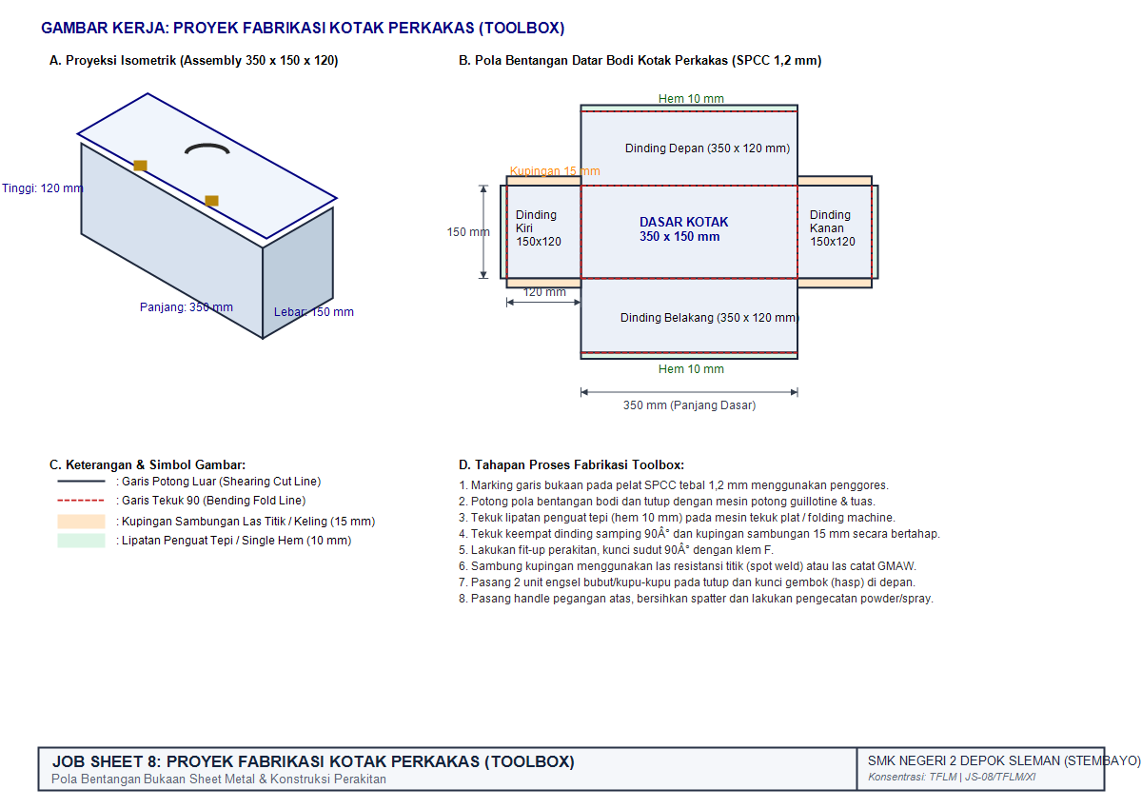
Gambar Kerja 9: Gambar Kerja Perakitan Susunan (Assembly Drawing) Kotak Perkakas Logam Portabel (Toolbox)

D. Langkah Kerja:
1. Pelajari gambar kerja assembly kotak perkakas lengkap dengan toleransi dimensi.
2. Rancang pola bentangan sheet metal bagian bodi bawah, tutup atas, dan nampan dalam (tray).
3. Potong komponen pelat menggunakan mesin gunting guillotine dan gerinda potong.
4. Lakukan penekukan bertahap menggunakan mesin press brake sesuai urutan penekukan gambar kerja.
5. Lakukan fit-up dan klem bodi toolbox, pastikan seluruh sudut siku 90° presisi.
6. Lakukan tack weld di setiap sudut pertemuan, kemudian las permanen sambungan menggunakan GMAW / SMAW / OAW.
7. Pasang engsel tutup, kait pengunci, dan handel pembawa dengan las catat presisi.
8. Haluskan bekas lasan dengan flap disc, bersihkan permukaan dari debu gerinda dan minyak, lalu aplikasikan cat dasar anti-karat dan cat top-coat.
LEMBAR ASESMEN PENILAIAN PRAKTIKUM JOB SHEET 9
No | Indikator Penilaian Kompetensi | Skor Maks | Skor Perolehan | Catatan Evaluasi Instruktur
1 | Akurasi Dimensi Bentangan & Pemotongan Komponen Sesuai Gambar | 20
2 | Presisi Penekukan Press Brake & Kesikuan 90° Konstruksi Bodi Kotak | 25
3 | Kualitas Sambungan Las (Kerapian Rigi, Penetrasi, Bebas Distorsi) | 25
4 | Kelancaran Mekanisme Engsel Buka-Tutup & Pemasangan Handel | 15
5 | Kualitas Finishing Pengecatan Permukaan & Penerapan Budaya 5R | 15
 | TOTAL SKOR CAPAIAN KOMPETENSI (NILAI AKHIR) | 100

BAB XI: ASESMEN AKHIR & BANK SOAL EVALUASI KOMPETENSI FASE F
Sebagai instrumen pengukuran ketercapaian Tujuan Pembelajaran (TP) peserta didik Konsentrasi Keahlian Teknik Fabrikasi Logam dan Manufaktur secara komprehensif, bab ini menyajikan Bank Soal Asesmen Kognitif Teori (Pilihan Ganda AKM & Esai Kasus Industri), Kunci Jawaban Pembahasan, serta Lembar Observasi Sikap dan Karakter Budaya Kerja Industri 5R.
A. Asesmen Kognitif / Teori (Bank 20 Soal Pilihan Ganda AKM Kejuruan)
Petunjuk Pengerjaan: Pilihlah satu jawaban yang paling tepat dengan memberikan tanda silang (X) pada huruf A, B, C, D, atau E!
1. Pada proses pengelasan SMAW dan GMAW, radiasi sinar busur listrik yang sangat berbahaya bagi retina mata dan kulit operator adalah radiasi sinar:
A. Gelombang mikro dan sinar X
B. Ultraviolet (UV) dan Inframerah (IR)
C. Sinar gamma dan radiasi alfa
D. Cahaya tampak monokromatik
E. Radiasi elektromagnetik frekuensi radio
2. Pada mesin gunting pelat guillotine, celah antara pisau potong atas dan bawah (blade clearance) harus disetel secara presisi. Apabila celah pisau disetel terlalu renggang (longgar), maka dampak yang terjadi pada hasil pemotongan pelat adalah:
A. Pisau potong akan cepat aus dan tumpul
B. Beban motor hidrolik mesin akan melonjak drastis
C. Pelat baja akan tertekuk ke bawah dan menghasilkan sirip tajam (burr) yang tebal dan kasar
D. Tepi potongan pelat menjadi sangat halus menyerupai hasil pemesinan frais
E. Pelat akan mengalami retak mikro akibat pengerasan kerja (work hardening)
3. Metode perancangan gambar bukaan (pattern development) yang paling tepat digunakan untuk merancang komponen saluran transisi yang menghubungkan lubang bujur sangkar ke lubang lingkaran (square-to-round transition duct) adalah:
A. Metode Garis Sejajar (Parallel Line Development)
B. Metode Garis Radial (Radial Line Development)
C. Metode Garis Lingkaran Konsentris
D. Metode Segitiga (Triangulation Development)
E. Metode Proyeksi Aksonometri Ortogonal
4. Pada reaksi kimia pembakaran termal gas asetilen di inti kerucut nyala api primer OAW (C2H2 + O2 -> 2CO + H2), peranan utama dari gas Karbon Monoksida (CO) dan Hidrogen (H2) yang dihasilkan adalah:
A. Mempercepat laju pembekuan kawah las cair (fast-freezing agent)
B. Bertindak sebagai reduktor kuat yang menyelimuti kawah las dari bahaya oksidasi udara luar
C. Membentuk kerak terak cair tebal di atas sambungan pelat baja
D. Menurunkan suhu busur api agar pelat tipis tidak terbakar tembus
E. Mengikat unsur karbon dari logam induk agar menjadi getas
5. Tabung silinder penyimpan gas asetilen (C2H2) tidak boleh diisi gas bebas bertekanan di atas 1,5 bar dalam ruang kosong karena sangat tidak stabil dan rawan meledak. Untuk mengatasi bahaya tersebut, silinder asetilen industri dirancang dengan:
A. Mengisi tabung dengan air murni bertekanan tinggi
B. Mengisi tabung dengan massa berpori kalsium silikat yang direndam cairan pelarut Aseton murni
C. Melapisi dinding dalam tabung dengan pelat timbal tebal
D. Mencampur gas asetilen dengan gas karbon dioksida cair
E. Memasang katup pengurang tekanan otomatis dua tingkat di dasar tabung
6. Nyala api las oksi-asetilen yang diatur dengan rasio kelebihan gas oksigen (O2 > C2H2) ditandai kerucut dalam yang pendek runcing tajam dan bersuara mendesis keras disebut nyala api oksidasi. Nyala api ini secara khusus diaplikasikan untuk mengelas logam:
A. Baja karbon rendah dan baja paduan
B. Baja tahan karat (stainless steel)
C. Kuningan (brass) dan perunggu (bronze)
D. Logam timbal dan pelapisan keras stellite
E. Aluminium murni dan paduan titanium
7. Pada teknik pengelasan OAW, juru las mengarahkan blander las menarik ke belakang (ke arah rigi las yang baru membeku) dengan sudut 45°-50° dan kawat las disuapkan di antara api dan kawah cair. Teknik ini disebut:
A. Teknik Las Maju (Forehand / Leftward Technique)
B. Teknik Las Mundur (Backhand / Rightward Technique)
C. Teknik Las Melingkar (Weaving Motion)
D. Teknik Las Tumpang (Lap Welding Technique)
E. Teknik Las Siku (Fillet Welding Technique)
8. Berdasarkan standar spesifikasi elektroda AWS A5.1, arti angka '70' pada kode elektroda AWS E7018 adalah:
A. Mengandung fluks serbuk besi sebesar 70% dari berat total
B. Kekuatan luluh (yield point) logam las sebesar 70 MPa
C. Kuat tarik minimum logam las sebesar 70.000 psi (± 490 MPa)
D. Arus las yang dibutuhkan mesin adalah tepat 70 Ampere
E. Efisiensi pencairan elektroda mencapai 70%
9. Digit ketiga angka '1' pada klasifikasi elektroda SMAW standar AWS (contoh: E6011, E6013, E7018) menunjukkan bahwa elektroda tersebut dirancang untuk posisi pengelasan:
A. Khusus posisi datar (flat) dan horizontal fillet
B. Seluruh posisi pengelasan (Datar, Horizontal, Vertikal, dan Di Atas Kepala / Overhead)
C. Khusus posisi vertikal turun (vertical downhill)
D. Hanya posisi pengelasan pipa berputar (1G Pipe Rolled)
E. Khusus posisi di bawah tangan dengan pelat backing
10. Elektroda SMAW tipe Hidrogen Rendah (Low-Hydrogen) seperti AWS E7016 dan E7018 wajib disimpan dalam holding oven bersuhu 100°C - 150°C sebelum digunakan di bengkel. Tujuan utama dari prosedur tersebut adalah:
A. Mencegah busur las menyala terlalu panas
B. Menghilangkan lapisan karat pada inti kawat baja
C. Menjaga agar salutan fluks tidak menyerap uap air (kelembaban) yang memicu retak dingin (cold cracking)
D. Mempercepat laju pencairan elektroda saat pengelasan akar
E. Menghilangkan percikan spatter di sekitar rigi las
11. Konfigurasi pengelasan sambungan sudut (fillet weld) pada pelat di mana pelat dasar diletakkan mendatar horizontal dan pelat tegak berdiri vertikal 90° dengan alur sambungan membentang mendatar diklasifikasikan sebagai posisi:
A. Posisi 1F
B. Posisi 2F
C. Posisi 3F Uphill
D. Posisi 4F
E. Posisi 1G
12. Pada pengelasan sambungan tumpul kampuh V posisi vertikal naik (3G Uphill) menggunakan elektroda SMAW, juru las wajib melakukan gerakan ayunan dengan berhenti sejenak (pause 1-2 detik) di sisi kiri dan kanan kampuh. Tindakan ini bertujuan untuk:
A. Mencegah terjadinya cacat takik las (undercut) di tepi sambungan
B. Mempertebal lapisan terak las agar tidak cepat beku
C. Menurunkan kuat arus las mesin secara otomatis
D. Menghemat konsumsi inti kawat elektroda
E. Mempercepat laju pengisian kampuh las
13. Dalam sertifikasi kualifikasi juru las profesional pipa (ASME IX / AWS D1.1), posisi pengelasan pipa di mana sumbu pipa dimiringkan membentuk sudut 45° terhadap bidang datar dan dijepit mati (fixed) tanpa boleh diputar adalah:
A. Posisi 1G Rolled
B. Posisi 2G Vertical Axis
C. Posisi 5G Horizontal Axis
D. Posisi 6G Inclined 45°
E. Posisi 6GR Restriction Ring
14. Hak istimewa tertinggi dari seorang juru las yang telah dinyatakan lulus uji kompetensi posisi 6G pipa menurut kode standar internasional ASME IX dan AWS D1.1 adalah:
A. Diberi izin mengelas tanpa menggunakan dokumen acuan WPS
B. Otomatis terkualifikasi untuk SELURUH posisi pengelasan pipa (1G, 2G, 5G, 6G) dan SELURUH posisi pelat (1G, 2G, 3G, 4G, 1F-4F)
C. Bebas dari kewajiban pemeriksaan pengujian tak merusak (NDT)
D. Hanya diizinkan mengelas material pipa stainless steel tebal
E. Diberikan sertifikat juru las khusus posisi vertikal saja
15. Perbedaan mendasar antara proses pengelasan MIG (Metal Inert Gas) dan MAG (Metal Active Gas) pada sistem GMAW terletak pada:
A. Jenis mesin las yang digunakan (trafo vs inverter)
B. Jenis gas pelindung yang dialirkan (gas mulia inert murni Ar/He vs gas aktif CO2/Ar+CO2)
C. Diameter kawat las pejal yang disuapkan dari wire feeder
D. Polaritas kutub listrik pengelasan
E. Sudut dorong dan sudut tarik torch gun
16. Pada pengelasan GTAW (TIG), alasan mengapa polaritas DCEN (Direct Current Electrode Negative) menjadi pilihan utama untuk mengelas baja karbon dan stainless steel adalah:
A. 70% panas terkonsentrasi di elektroda tungsten sehingga tungsten cepat membara
B. 70% panas terkonsentrasi di benda kerja sehingga penetrasi dalam dan tungsten tetap dingin serta runcing
C. Menghasilkan pembersihan oksida katodik yang sangat kuat pada permukaan baja
D. Tidak memerlukan gas pelindung Argon murni selama pengelasan berlangsung
E. Mesin las tidak memerlukan tegangan frekuensi tinggi (High Frequency)
17. Pengelasan logam Aluminium dan Paduan Magnesium menggunakan proses GTAW (TIG) wajib menggunakan jenis arus listrik:
A. Arus searah polaritas lurus (DCEN)
B. Arus searah polaritas terbalik (DCEP)
C. Arus bolak-balik AC (Alternating Current) dengan kontrol Square Wave & Balance
D. Arus searah berdenyut konstan tanpa frekuensi
E. Arus listrik tegangan tinggi tiga fasa
18. Berdasarkan standar klasifikasi AWS A5.12, elektroda tungsten yang memiliki ujung bertanda KODE WARNA MERAH adalah elektroda tipe:
A. Pure Tungsten 99,5% (AWS EWP)
B. Thoriated Tungsten 2% (AWS EWTh-2)
C. Ceriated Tungsten 2% (AWS EWCe-2)
D. Lanthanated Tungsten 1,5% (AWS EWLa-1.5)
E. Zirconiated Tungsten (AWS EWZr-1)
19. Pemasangan perlengkapan Lensa Gas (Gas Lens) pada kepala torch TIG memberikan keunggulan teknis yang sangat signifikan dibandingkan collet body standar, yaitu:
A. Mengubah aliran gas Argon yang bergolak (turbulen) menjadi aliran laminer lurus sempurna tanpa pusaran udara luar
B. Menghilangkan kebutuhan gas pelindung Argon dari silinder
C. Mempercepat pengikisan dan keausan ujung elektroda tungsten
D. Menaikkan kuat arus mesin las hingga dua kali lipat
E. Menggantikan fungsi kawat pengisi pada pengelasan pelat tebal
20. Cacat pengelasan GTAW berupa masuknya partikel wolfram ke dalam kawah lasan (Tungsten Inclusion) umumnya disebabkan oleh:
A. Laju aliran gas Argon yang disetel terlalu tinggi
B. Ujung elektroda tungsten yang menyentuh kawah las cair atau bersentuhan dengan kawat pengisi
C. Waktu post-flow gas Argon yang disetel terlalu lama setelah busur padam
D. Pemakaian nosel keramik alumina berukuran no. 7
E. Pengasahan ujung tungsten searah aksial memanjang

B. Kunci Jawaban & Pembahasan Asesmen Kognitif
KUNCI JAWABAN BANK SOAL PILIHAN GANDA ASESMEN KOGNITIF
No | Kunci | Pokok Bahasan Materi | No | Kunci | Pokok Bahasan Materi
1 | B | Bahaya Radiasi Sinar UV & IR Busur Las | 11 | B | Posisi Pengelasan Sudut Horizontal (2F)
2 | C | Penyetelan Celah Pisau Guillotine & Burr | 12 | A | Pencegahan Cacat Undercut pada Posisi 3G
3 | D | Gambar Bentangan Metode Triangulasi | 13 | D | Klasifikasi Posisi Pengelasan Pipa 6G
4 | B | Reaksi Kimia Termal OAW & Gas Reduktor | 14 | B | Hak Kualifikasi Welder 6G (All-Positions)
5 | B | Stabilitas Asetilen dalam Massa Berpori & Aseton | 15 | B | Perbedaan Gas Pelindung MIG vs MAG
6 | C | Aplikasi Nyala Oksidasi pada Kuningan/Perunggu | 16 | B | Distribusi Panas Polaritas DCEN pada GTAW
7 | B | Teknik Pengelasan OAW Mundur (Backhand) | 17 | C | Kewajiban Arus AC pada Las Aluminium GTAW
8 | C | Kuat Tarik Minimum Elektroda AWS (70 ksi) | 18 | B | Identifikasi Kode Warna Merah Tungsten EWTh-2
9 | B | Posisi Pengelasan Kode AWS Digit Ketiga | 19 | A | Keunggulan Aliran Gas Laminer Gas Lens
10 | C | SOP Oven Pemanas Elektroda Low-Hydrogen | 20 | B | Penyebab Terjadinya Inklusi Tungsten GTAW

C. Asesmen Esai Kasus & Analisis Pemecahan Masalah Industri (HOTS)
Jawablah pertanyaan analisis studi kasus industri berikut ini secara komprehensif dan sistematis!
- 1. Studi Kasus Retak Dingin (Hydrogen Cracking): Pada sebuah proyek konstruksi baja tebal di anjungan lepas pantai, ditemukan hasil pengelasan SMAW mengalami retak getas setelah 24 jam selesai dilas. Jelaskan mekanisme terjadinya retak dingin akibat difusi hidrogen tersebut, dan uraikan prosedur operasional standar (SOP) penanganan elektroda low-hydrogen (AWS E7018) menggunakan holding oven dan baking oven untuk mengatasi masalah tersebut!
- 2. Analisis Perhitungan Bending Allowance (BA): Sebuah pelat baja SPCC tebal 2,0 mm akan ditekuk sudut 90° dengan radius penekukan dalam (R) 3,0 mm. Jika faktor netral (K-factor) material tersebut adalah 0,40, hitunglah nilai Bending Allowance (BA) dan jelaskan mengapa fenomena springback harus diantisipasi pada saat proses penekukan di mesin press brake!
- 3. Analisis Komparasi Pengelasan GTAW Baja vs Aluminium: Mengapa pengelasan baja karbon pada proses GTAW menggunakan arus DCEN, sedangkan pengelasan logam aluminium wajib menggunakan arus bolak-balik AC? Jelaskan perbedaan mekanisme distribusi panas dan aksi pembersihan oksida katodik (cleaning action) pada kedua kondisi tersebut!
- 4. Mitigasi Cacat Las Posisi 3G Uphill: Pada pengujian visual sambungan tumpul kampuh V posisi vertikal naik (3G) pelat 5 mm, sering dijumpai dua cacat utama: takik las (undercut) di bibir kampuh dan penembusan akar yang bolong jebol (burn through). Jelaskan secara teknis penyebab timbulnya kedua cacat tersebut serta tindakan perbaikan parameter dan manipulasi elektroda yang harus dilakukan oleh juru las!
- 5. Analisis Keselamatan Kerja OAW (Flashback): Jelaskan perbedaan mendasar antara letupan balik (backfire) dan nyala api balik (flashback) pada sistem pengelasan OAW! Uraikan tiga mekanisme proteksi yang terdapat di dalam flashback arrestor serta tuliskan langkah-langkah darurat yang wajib dilakukan operator jika terjadi nyala api balik!

D. Rubrik Asesmen Sikap Kerja & Karakter Budaya Industri 5R
Penilaian afektif dan pembentukan karakter industri peserta didik dilaksanakan secara berkelanjutan menggunakan lembar observasi budaya kerja 5R (5S):
LEMBAR OBSERVASI PENILAIAN SIKAP KERJA & BUDAYA INDUSTRI 5R (5S)
No | Elemen Budaya Industri | Indikator Perilaku Kerja Peserta Didik | Skor (1-4) | Keterangan Ketercapaian
1 | Ringkas (Seiri) | Memilah dan menyingkirkan benda tidak terpakai, puntung kawat las, dan scrap pelat dari meja kerja. |  | 4 = Sangat Baik  3 = Baik  2 = Cukup  1 = Kurang
2 | Rapi (Seiton) | Menata perkakas tangan, mistar ukur, welding gauge, kabel mesin las, dan klem pada rak beridentitas jelas. |  | 4 = Sangat Baik  3 = Baik  2 = Cukup  1 = Kurang
3 | Resik (Seiso) | Membersihkan meja las dari kerak terak, membersihkan mesin potong, dan menyapu lantai kerja 15 menit sebelum praktik usai. |  | 4 = Sangat Baik  3 = Baik  2 = Cukup  1 = Kurang
4 | Rawat (Seiketsu) | Memelihara kebersihan APD, memeriksa kelaikan fungsi mesin las, dan memastikan area kerja selalu steril dari bahaya. |  | 4 = Sangat Baik  3 = Baik  2 = Cukup  1 = Kurang
5 | Rajin (Shitsuke) | Hadir tepat waktu, patuh pada SOP bengkel, menggunakan APD lengkap tanpa paksaan, dan berintegritas tinggi. |  | 4 = Sangat Baik  3 = Baik  2 = Cukup  1 = Kurang

DAFTAR PUSTAKA
- American Welding Society (AWS). (2020). AWS D1.1/D1.1M: Structural Welding Code - Steel. Miami: American Welding Society.
- American Welding Society (AWS). (2018). AWS A5.1/A5.1M: Specification for Carbon Steel Electrodes for Shielded Metal Arc Welding. Miami: AWS.
- American Welding Society (AWS). (2019). AWS A5.12M/A5.12: Specification for Tungsten and Oxide Dispersed Tungsten Electrodes for Arc Welding and Cutting. Miami: AWS.
- American Welding Society (AWS). (2018). AWS A5.18/A5.18M: Specification for Carbon Steel Electrodes and Rods for Gas Shielded Arc Welding. Miami: AWS.
- American Welding Society (AWS). (2021). AWS A5.8/A5.8M: Specification for Filler Metals for Brazing and Braze Welding. Miami: AWS.
- American Society of Mechanical Engineers (ASME). (2021). ASME Boiler and Pressure Vessel Code, Section IX: Welding, Brazing, and Fusing Qualifications. New York: ASME.
- American Society of Mechanical Engineers (ASME). (2021). ASME Boiler and Pressure Vessel Code, Section V: Nondestructive Examination. New York: ASME.
- American Petroleum Institute (API). (2018). API Standard 1104: Welding of Pipelines and Related Facilities. Washington, D.C.: API.
- Anderson, L. W., & Krathwohl, D. R. (2001). A Taxonomy for Learning, Teaching, and Assessing: A Revision of Bloom's Taxonomy of Educational Objectives. New York: Longman.
- Badan Standar, Kurikulum, dan Asesmen Pendidikan (BSKAP). (2024). Keputusan Kepala BSKAP Kemendikbudristek tentang Capaian Pembelajaran pada Satuan Pendidikan Jenjang Menengah Kejuruan.
- International Organization for Standardization (ISO). (2017). ISO 6947: Welding and Allied Processes - Welding Positions. Geneva: ISO.
- International Organization for Standardization (ISO). (2013). ISO 9692-1: Welding and Allied Processes - Types of Joint Preparation. Geneva: ISO.
- International Organization for Standardization (ISO). (2014). ISO 5817: Welding - Fusion-welded joints in steel, nickel, titanium and their alloys - Quality levels for imperfections. Geneva: ISO.
- Kementerian Ketenagakerjaan Republik Indonesia. (2021). Standar Kompetensi Kerja Nasional Indonesia (SKKNI) Subbidang Pengelasan Nomor 27 Tahun 2021. Jakarta: Kemnaker RI.
- Tim Pengampu Jurusan Teknik Fabrikasi Logam dan Manufaktur. (2025). Panduan Praktik Kerja Bengkel Fabrikasi Logam dan Manufaktur. Yogyakarta.

